|  |  |  |  |  |  |  |
| --- | --- | --- | --- | --- | --- | --- |
| EDITAL DE LICITAÇÃO | | | | | |  |
| 1. Entidade | | | | | |  |
| **COMPANHIA DE HABITAÇÃO DO PARANÁ - COHAPAR** | | | | | |  |
| 2. Nº Proc. Adm. | 3. Identificação do Processo | | | |  | |
| 15.461.429-0 (f)16.569.936-0 (d) | LICITAÇÃO MDF N° 35/20182ª PUBLICAÇÃO | | | |  | |
| 4. Objeto | | | | | |  |
| Produção do Empreendimento Conjunto Habitacional Jundiaí do Sul I – 5ª Etapa, Município de **JUNDIAÍ DO SUL-PR**, compreendendo a elaboração e desenvolvimento de projetos Básico e Executivo, a execução de habitação e infraestrutura, utilizando-se de sistemas e/ou subsistemas construtivos objetos de norma brasileira ou inovadores,que resultem em 23 unidades habitacionais. | | | | | |  |
| 5. Entrega da proposta e documentos de habilitação e início da sessão pública da licitação | | | | | |  |
| Av. Mal. Humberto de Alencar Castelo Branco, 800 – Cristo Rei - Curitiba - PR | | | | | |  |
| DATA | | HORA | | | |  |
| 25/08/2020 | | 14:00 | | | |  |
| 6. Critério de Julgamento | 7. Prazo de Execuçãoe Vigência | | | 8. Regime de Execução |  | |
| Menor Preço | 22 Meses – 26 Meses | | | Contratação Integrada |  | |
| 9. Esclarecimentos, local, contatos e horário de atendimento. | | | | | |  |
| Av. Marechal Humberto de Alencar Castelo Branco, 800 – Térreo - Cristo Rei - Curitiba - PR | | | | | |  |
| ***e-mail*** | **Telefones** | | | **Horário** |  | |
| licitacao@cohapar.pr.gov.br | (41) 3312-5685  (41) 3312-5684 | | | 08:30 às 12:00  13:30 às 18:00 |  | |
| 10. Sumário | | | | | |  |
| 1. Objeto | | | 12. Convocação - Assinatura do Contrato | | | |
| 2. Disposições Preliminares | | | 13. Contratação | | | |
| 3. Condições Específicas | | | 14. Prazo e Condições de Execução | | | |
| 4. Condições de Participação | | | 15. Garantia Contratual | | | |
| 5. Envelopes e Credenciamento | | | 16. Recebimento do Objeto | | | |
| 6. Proposta Comercial | | | 17. Retenção de Impostos e Contribuições | | | |
| 7. Fase de Disputa e Julgamento | | | 18. Condições de Pagamento e Reajuste | | | |
| 8. Análise da Documentação | | | 19. Consequências do Inadimplemento | | | |
| 9. Exame da Propostae Documentação | | | 20. Seguro Risco de Eng. e Respons. Civil | | | |
| 10. Recursos Administrativos | | | 21. Disposições Finais | | | |
| 11. Adjudicação e Homologação | | |  | | | |

**A** **COMPANHIA DE HABITAÇÃO DO PARANÁ – COHAPAR,** inscrita no CNPJ/MF sob o nº 76.592.807/0001-22, com sede na Av. Marechal Humberto de Alencar Castelo Branco, 800 – Cristo Rei, Curitiba – PR, faz saber que realizará Licitação pelo **Modo de Disputa Fechado**, na sua forma Presencial – **LICITAÇÃO MDF Nº 35/2018 – 2ª PUBLICAÇÃO**, visando a Contratação de Execução de Obra em regime de **Contratação Integrada**, enunciada na cláusula 1 – DO OBJETO, nos termos deste Edital, regida pela Lei Federal nº 13.303/2016, pelo Regulamento de Licitações e Contratos da COHAPAR - RILC, pela Lei Complementar nº 123/2006, bem como as cláusulas e condições constantes neste Edital. O critério de julgamento adotado será o de **menor preço**.

O Edital e seus anexos poderão ser baixados no site da COHAPAR ([www.cohapar.pr.gov.br](http://www.cohapar.pr.gov.br/)) e estarão disponíveis para consulta no Departamento de Licitação, das 8:30 às 12:00 e das 13:30 às 18:00 horas.

São partes integrantes deste Edital:

|  |  |
| --- | --- |
| **ANEXO I** | Documentos de Referência:   * Dados Técnicos da Licitação * Etapa Projeto Básico – Anteprojeto/Documento Técnico |
| **ANEXO II** | Relação de Documentos para Habilitação |
| **ANEXO III** | Minuta do Termo de Contrato |
| **ANEXO IV** | Modelo de Proposta Comercial |
| **ANEXO V** | Modelo de Declaração de Visita |
| **ANEXO VI** | Modelo de Declaração de Enquadramento ME/EPP |
| **ANEXO VII** | Modelo de Declaração de Ausência de Impedimento |
| **ANEXO VIII** | Modelo de Procuração/Autorização |
| **ANEXO IX** | Modelo de Declaração de Futura Contratação de Profissional |
| **ANEXO X** | Modelo de Declaração de Disponibilidade - Equipe Técnica |

1. **DO OBJETO**

1.1. A presente licitação tem por objeto a seleção da proposta mais vantajosa, visando acontratação de empresa para a produção do Empreendimento Conjunto Habitacional JUNDIAÍ DO SUL I – 5ª ETAPA, Município de Jundiaí do Sul/PR, compreendendo a elaboração e desenvolvimento de projetos Básicos e Executivos, a execução da habitação e infraestrutura, utilizando-se de sistemas e/ou subsistemas construtivos objetos de norma brasileira ou inovadores que possuam validação de todos os aspectos relevantes ao comportamento em uso do produto através de sua avaliação junto ao Sistema Nacional de Avaliações Técnicas (SINAT), demonstrada mediante a apresentação do respectivo Documento de Avaliação técnica – DATec vigente, que resultem em 23 unidades habitacionais dotadas de padrões mínimos de habitabilidade, salubridade, segurança e desempenho, definidos pelas posturas municipais, normas técnicas brasileiras e conforme especificações constantes dos Documentos de Referência (ANEXO I).

1.2. O valor global previsto para o objeto desta licitação será mantido em sigilo até o final do processo licitatório, nos termos do art. 34 da Lei nº 13.303/2016.

1.3. As despesas decorrentes da presente licitação correrão por conta da Dotação Orçamentária 6774.16.482.10.5006 – Habitação Urbana, Natureza de Despesas 44905110 – Obras e Instalações, Obra nº 05. Fonte 102 – Fundo Estadual de Combate a Pobreza – (FECOP), conforme Informação nº 098/2020. Foi emitida a Informação Orçamentária nº 097/2002 e a Declaração de Adequação de Despesas e de Regularidade do Pedido nº 073/2020, constantes do SID nº 15.468.454-9 (Orçamento Estimado Sigiloso).

**2. DAS DISPOSIÇÕES PRELIMINARES**

2.1. A licitação será realizada em sessão presencial, em todas as suas fases.

2.2. Os trabalhos serão conduzidos por Comissão de Licitação, nomeada pela COHAPAR, nos termos do RILC – Regulamento Interno de Licitações e Contratos.

* 1. O licitante que desejar obter mais informações sobre a licitação poderá dirigir-se à COHAPAR, situada na Av. Marechal Humberto de Alencar Castelo Branco, nº 800 – Cristo Rei, Curitiba-PR, no horário das 8:30 às 12:00 e das 13:30 às 18:00 horas ou pelo e-mail:licitacao@cohapar.pr.gov.br.
     1. Qualquer pessoa física ou jurídica poderá solicitar esclarecimentos acerca da licitação, seja de caráter técnico ou legal quanto à interpretação dos termos deste Edital, devendo dirigir sua solicitação de esclarecimento ao Departamento de Licitação, via *e-mail* no endereço eletrônico [licitacao@cohapar.pr.gov.br, até o 3° (terceiro) dia útil anterior à data fixada para a abertura da licitação.](mailto:)
     2. O recebimento do pedido de esclarecimentos deverá ser confirmado pelo Departamento de Licitação.
     3. As respostas aos pedidos de esclarecimentos serão apresentadas em até 2 (dois) dias úteis contados da interposição e serão disponibilizadas no sítio eletrônico da COHAPAR, no link correspondente a este Edital.
     4. É de responsabilidade da empresa interessada o constante acesso ao referido site, a fim de tomar conhecimento de eventuais pedidos de esclarecimentos e respectivas respostas. As respostas aos pedidos de esclarecimentos passarão a integrar o instrumento convocatório na condição de anexos.
     5. Não serão atendidas solicitações verbais.
  2. O licitante deverá observar, rigorosamente, os prazos limites (data e horário) para entrega dos envelopes contendo propostas e documentos de habilitação, bem como de abertura e início da sessão de licitação, sob pena de impedimento de participar da licitação.
  3. Caso haja necessidade, a Comissão de Licitação, conforme faculta o RILC, poderá, em qualquer fase da licitação, promover as diligências que entender necessárias, adotando medidas de saneamento destinadas a esclarecer informações, corrigir impropriedades meramente formais na proposta, documentação de habilitação ou complementar a instrução do e/ou sanar erros e/ou falhas que não alterem a substância das propostas, documentos de habilitação e sua validadejurídica.
  4. Até a abertura da sessão os Licitantes poderão retirar ou substituir os envelopes anteriormenteapresentados.
  5. Qualquer interessado poderá, até o 3° (terceiro) dia útil anterior à data fixada para a abertura da licitação, impugnar o ato convocatório da licitação, sob pena de decadência do direito de fazê-loadministrativamente.
     1. No ato de interposição, a peça de impugnação deverá conter qualificação completa do interessado, acompanhada de cópia dos respectivos documentos pessoais de identificação e, na hipótese de pessoa jurídica, dos documentos descritos no item 5.15 e 5.19.
  6. A impugnação ao edital deverá ser dirigida à Comissão de Licitação, pelos mesmos meios previstos para a apresentação de pedidos de esclarecimentos, devendo a resposta formulada ser ratificada pela autoridade que expediu o presente instrumento convocatório.
  7. As impugnações deverão ser processadas, julgadas, decididas e comunicadas em até 02 (dois) dias úteis contados da sua interposição e, não sendo atendido esse prazo, a abertura da licitação deverá ser adiada, convocando-se os interessados para abertura da licitação em nova data, sempre com antecedência mínima de 02 (dois) dias úteis.
  8. Se a impugnação for julgada procedente, caberá à COHAPAR:

2.10.1. na hipótese de ilegalidade insanável, anular a licitação total ou parcialmente;

2.10.2. na hipótese de defeitos ou ilegalidades sanáveis, corrigir o ato, devendo:

2.10.2.1. republicar o aviso da licitação pela mesma forma que se deu a publicação do aviso original, reabrindo-se o prazo de publicidade inicialmente definido, exceto se a alteração no instrumento convocatório não afetar as condições de participação no certame;

2.10.2.2. comunicar a decisão da impugnação, mediante publicidade no sítio eletrônico da COHAPAR.

* 1. Se a impugnação for julgada improcedente, a decisão deverá ser publicada no sítio eletrônico da COHAPAR, dando seguimento à licitação.

**3. DAS CONDIÇÕES ESPECÍFICAS**

* 1. Para efeito de elaboração da Proposta, deverão ser consideradas apenas duas casas decimais na indicação dos preços unitários e totaisofertados.
  2. A execução da obra objeto desta Licitação deverá se dar em conformidade com as especificações constantes nos Documentos de Referência (ANEXO I).
  3. O gerenciamento e a fiscalização do Contrato serão feitos pelo rr e fiscalespecialmente designados pela COHAPAR, nos termos do RILC e da legislação pertinente.
  4. Não será admitida a apresentação de Propostas de Preçosconsignando especificações técnicas incompatíveis com os termos definidos por este Edital, pela Minuta de Contrato (ANEXO III) nos Documentos de Referência (ANEXO I) e eventuais normas que devam ser observadas na execução do objeto.
  5. Reputam-se inclusos nos preços unitários e totais propostos todas as despesas administrativas, bancárias, IOF, custos de emissão de apólices, comissões, lucro e demais custos necessários para a execução do objeto da licitação, especialmente tributos, impostos, encargos da seguridade social e trabalhistas incidentes, transporte, fretes, e quaisquer outros que incidam ou venham a incidir sobre o objeto licitado, não sendo admitidos acréscimos, encargos ou quaisquer outras despesas adicionais.

**4. DAS CONDIÇÕES DE PARTICIPAÇÃO**

* 1. Poderão participar desta Licitação quaisquer empresas do ramo da Construção Civil legalmente constituídas e estabelecidas, que estejam habilitadas e capacitadas a executar o seu objeto, e que satisfaçam, integralmente, a todas as condições do Edital.
  2. A participação na licitação implica na aceitação integral e irretratável pelas Licitantes, dos termos, cláusulas, condições e anexos do Edital, que passarão a integrar o contrato como se transcrito, com lastro na regência legal referida no Preâmbulo deste Edital, bem como na observância dos regulamentos internos da COHAPAR e do Governo do Estado do Paraná e das normas técnicas aplicáveis, não sendo aceita, sob qualquer hipótese, alegação de seu desconhecimento em qualquer fase do procedimento licitatório e execução do contrato.
  3. Não poderá participar, direta ou indiretamente, desta licitação ou da execução do Contrato dela decorrente, a Licitante:

4.3.1.cujo administrador ou sócio detentor de mais de 5% (cinco por cento) do capital social seja diretor ou empregado da COHAPAR;

4.3.2. esteja sob os efeitos da sanção de suspensão do direito de licitar e contratar aplicada pela própria COHAPAR;

4.3.3. esteja sob os efeitos da sanção de declaração de inidoneidade para licitar e contratar com a Administração Pública, prevista no Art. 87, inciso IV da Lei n° 8.666/93, aplicada por órgãos ou entidade vinculada à União, Estado, Distrito Federal ou Município;

4.3.4. esteja sob os efeitos da sanção de impedimento para licitar e contratar com os órgãos e entidades integrantes da Administração Pública do Estado do Paraná, prevista no Art. 7° da Lei n° 10.520/02;

4.3.5. constituída por sócio de empresa que estiver suspensa, impedida ou declarada inidônea, nos termos dos subitens4.3.2 a 4.3.4 deste Item do Edital;

4.3.6.cujo administrador seja sócio de empresa suspensa, impedida ou declarada inidônea, nos termos dos subitens 4.3.2 a 4.3.4 deste Item do Edital;

4.3.7. constituída por sócio que tenha sido sócio ou administrador de empresa suspensa, impedida ou declarada inidônea, nos termos dos subitens 4.3.2 a 4.3.4 deste Item do Edital, no período dos fatos que deram ensejo à sanção,

4.3.8. cujo administrador tenha sido sócio ou administrador de empresa suspensa, impedida ou declarada inidônea, nos termos dos subitens 4.3.2 a 4.3.4 deste Item do Edital, no período dos fatos que deram ensejo à sanção;

4.3.9. que possuir, nos seus quadros de diretoria, pessoa que participou, em razão de vínculo de mesma natureza, de empresa declarada inidônea para licitar e contratar com a Administração Pública, na forma prevista no Art. 87, inciso IV da Lei n° 8.666/93.

4.3.10. na condição de concorrentes, pessoas físicas ou jurídicas em consórcios e que sejam controladoras, coligadas ou subsidiárias entre si;

4.3.11. concordatárias ou em processo falimentar, sob concurso de credores, em dissolução ou em liquidação.

4.3.12. que esteja sob os efeitos de sanção aplicada pelo Poder Judiciário que implique impedimento de contratar com a COHAPAR.

4.4. Aplica-se a vedação prevista no item anterior deste Edital:

4.4.1. à contratação do próprio empregado ou dirigente da COHAPAR, como pessoa física, bem como à participação dele em processos licitatórios, na condição de Licitante;

4.4.2. à quem tenha relação de parentesco, até o terceiro grau civil, com:

4.4.2.1. dirigente da COHAPAR;

4.4.2.2. empregado da COHAPARcujas atribuições envolvam a atuação na Unidade responsável pela licitação ou contratação;

4.4.2.3. Autoridade do Estado do Paraná, assim entendidos aqueles que exercem o cargo de Secretários de Estado, Diretores Gerais, Presidentes de Estatais e de Órgãos da Administração Direta, Indireta, Autárquica, Fundacional, bem como dos Serviços Sociais Autônomos e seus equivalentes vinculados ao Estado do Paraná;

4.4.2.4. cujo proprietário, mesmo na condição de sócio, tenha terminado seu prazo de gestão ou rompido seu vínculo com a COHAPARhá menos de 6 (seis) meses.

4.5. É vedada também a participação direta ou indireta nesta Licitação e na execução do Contrato dela decorrente:

4.5.1. de pessoa física ou jurídica que tenha elaborado ou de qualquer forma tenha contribuído para a elaboração de Anteprojetoaplicado na contratação;

4.5.2. de pessoa jurídica da qual o autor do Anteprojeto, aplicado na contratação; seja administrador, controlador, gerente, responsável técnico, subcontratado ou sócio, neste último caso quando a participação superar 5% (cinco por cento) do capital votante.

4.6. É permitida a participação nesta Licitação e na execução do Contrato dela decorrente das pessoas jurídicas e da pessoa física de que trata o item4.5 deste Edital, desde que na condição de consultor ou técnico, nas funções de fiscalização, supervisão ou gerenciamento, exclusivamente a serviço da COHAPAR.

4.7. Para os fins deste Edital, considera-se participação indireta a existência de vínculos de natureza técnica, comercial, econômica, financeira ou trabalhista entre o autor do Anteprojeto, pessoa física ou jurídica, e o Licitante ou responsável pelos serviços, fornecimentos e obras, incluindo-se os fornecimentos de bens e serviços a estes necessários.

4.8. O disposto neste item do Edital aplica-se aos empregados incumbidos de levar a efeito atos e procedimentos realizados pela COHAPAR no curso das contratações.

4.9. A demonstração de não enquadramento nas condições de impedimento previstas neste item do Editalpor parte das Licitantesdeverá ocorrer por meio da apresentação de declaração, sob as penas da lei, assinada pelo representante legal da Licitante, informando que não se enquadram em nenhuma das situações de impedimento.

4.10. Nos termos do § 1º do art. 6º do Decreto Estadual nº 426, de 04/02/2019:

a) fica vedada a participação de familiar de agente público que preste serviço ao Governo do Estado do Paraná;

b) no caso de contratação os trabalhadores, empregados e prepostos das empresas contratadas devem preencher a declaração a ser fornecida pela Secretaria de Estado da Administração e da Previdência.

**5. DA APRESENTAÇÃO DOS ENVELOPESE DO CREDENCIAMENTO**

* 1. A participação na presente licitação se dará por meio da apresentação de envelopes contendo a proposta e a documentação de habilitação, respectivamente, da Licitante interessada.
  2. Os documentos correspondentes às fases de **PROPOSTA DE PREÇOS** e **DOCUMENTOS DE HABILITAÇÃO** deverão ser entregues separadamente, em envelopes fechados, rubricados no fecho e identificados com o nome da Licitante e contendo em suas partes externas e frontais, em caracteres destacados, os seguintes dizeres:

**ENVELOPE Nº 01 – PROPOSTA DE PREÇOS**

1. Número da licitação e objeto;
2. Razão Social e endereço da Licitante;
3. Identificação do envelope:

**ENVELOPE Nº 02 – DOCUMENTOS DE HABILITAÇÃO**

1. Número da licitação e objeto;
2. Razão Social e endereço da Licitante;
3. Identificação do envelope:
   1. Não será admitido o cerramento dos envelopes na Sala de Licitação da COHAPAR. Em prestígio ao Sigilo da Proposta, a Licitante cujo representante for flagrado cerrandoo envelope na Sala de Licitação **será sumária e automaticamente impedida de participar do certame**, independentemente da aplicação das sanções legais cabíveis.
   2. A confusão de envelopes (por exemplo: documentação de habilitação apresentada no ENVELOPE Nº 01 – PROPOSTA DE PREÇOS, e vice-versa), acarretará desclassificação ou na inabilitação sumária da Licitante.
   3. A Licitante pode utilizar determinado documento apresentado na licitação em fase posterior, mas jamais será aceita alegação de que o documento exigido, para determinada fase de licitação, está compondo o conteúdo do envelope correspondente a fase posterior. A ocorrência desta situação implicará desclassificação ou inabilitação.
   4. Os documentos contidos nos envelopes descritos nesta Cláusula deverão ser rubricados e numerados sequencialmente, da primeira à última página, de modo a refletir seu número exato.
   5. A eventual falta de numeração ou a numeração incorreta, não será motivo de inabilitação ou desclassificação, podendo ser suprida pelo representante da Licitante na sessão de abertura dos respectivos envelopes ou pela Comissão de Licitação, na ausência daquele.
   6. Os documentos apresentados deverão ser obrigatoriamente, da mesma sede, ou seja: **se da matriz**, todos da matriz, **se de alguma filial**, todos da mesma filial; com exceção dos documentos que são válidos para matriz e todas as filiais. Caso a Licitante seja vencedora, o contrato será celebrado com a sede que apresentou a documentação.
   7. À exceção dos documentos de comprovação da regularidade fiscal, da certidão negativa de falência ou recuperação judiciale das declarações exigidas por este Edital, que devem ser apresentados tanto da matriz quanto da filial, se for o caso, os demais documentos são válidos para a matriz e todas as filiais.
   8. Os atos públicos poderão ser assistidos por qualquer pessoa, mas somente deles participarão ativamente as Licitantes ou representantes credenciados, não sendo permitida a intercomunicação entre eles, nem atitudes desrespeitosas ou que causem tumultos e perturbem o bom andamento dos trabalhos.
   9. Depois de ultrapassado o horário para recebimento dos envelopes, conforme fixado no Preâmbulo deste Edital, nenhum outro será recebido, e tampouco serão permitidos quaisquer adendos ou esclarecimentos relativos à proposta de preços ou documentação de habilitação apresentadas.
   10. As licitantes que preencham essa condição legal**deverão apresentar junto de seus envelopes, declaração por escrito de enquadramento como Microempresa ou Empresa de Pequeno Porte**, para fins de tratamento diferenciado, conforme dispõe os artigos 42 a 45 da Lei Complementar nº 123/2006, sob pena de preclusão.
       1. A empresa que declarar falsamente se tratar de microempresa ou empresa de pequeno porte para valer-se do tratamento diferenciado concedido pela Lei Complementar nº 123/2006 incorrerá no crime de falsidade ideológica e estará sujeita às penas previstas no art. 299 do Código Penal, sem prejuízo das demais penalidades cíveis e administrativas cabíveis.
   11. Como condição prévia ao recebimento dos envelopes, a Comissão de Licitação verificará o eventual descumprimento das Condições de Participação, especialmente quanto à existência de sanção que impeça a participação no certame ou a futura contratação, mediante a consulta aos seguintes cadastros:
       1. Certificado de Registro Cadastral da Secretaria de Administração do Estado do Paraná;
       2. Cadastro Nacional de Empresas Inidôneas e Suspensas – CEIS, mantido pela Controladoria-Geral da União ([www.portaldatransparencia.gov.br/ceis](http://www.portaldatransparencia.gov.br/ceis));
       3. Cadastro Nacional de Condenações Cíveis por Atos de Improbidade Administrativa, mantido pelo Conselho Nacional de Justiça ([www.cnj.jus.br/improbidade_adm/consultar_requerido.php](http://www.cnj.jus.br/improbidade_adm/consultar_requerido.php)).
       4. Cadastro Informativo Estadual – Governo do Paraná – CADIN (<http://www.cadin.pr.gov.br/modules/conteudo/conteudo.php?conteudo=7> ).
       5. A consulta aos cadastros será realizada em nome da empresa Licitante e também de seu sócio majoritário, por força do artigo 12 da Lei n° 8.429, de 1992, que prevê, dentre as sanções impostas ao responsável pela prática de ato de improbidade administrativa, a proibição de contratar com o Poder Público, inclusive por intermédio de pessoa jurídica da qual seja sócio majoritário.
       6. Constatada a existência de sanção, ou descumprimento das Condições de Participação, a Comissão de Licitação recusará o recebimento dos envelopes e dispensará a empresa Licitante da sessão, procedendo com o registro fundamentado do ocorrido na Ata da Sessão.
   12. A Licitante, nas sessões públicas, poderá se fazer representar por dirigente, por procurador ou pessoa devidamente credenciada, através de instrumento público ou particular, escrito e firmado pelo representante legal da mesma, a quem sejam outorgados ou conferidos amplos poderes para representá-lo em todos os atos e termos da licitação, pessoa que deverá entregar os ENVELOPES de Documentos de Habilitação e as Propostas, **acompanhados de**:
       1. Declaração de enquadramento como ME/EPP, se for o caso, conforme Modelo disposto no ANEXO VI deste Edital;
       2. Declaração de Ausência de Impedimentos para Participação, conforme Modelo disposto no ANEXO VII deste Edital;
       3. Procuração por instrumento público ou particular, acompanhado de Documento que comprove os poderes de quem a assina, quando for o caso.
   13. O dirigente provará sua condição de representante por meio de documento legal idôneo, como contrato social, estatuto social, certidão simplificada da junta comercial, registro de empresário individual e ata de assembléia de eleição.
   14. O preposto deverá apresentar instrumento de mandato com poderes de representação legal, através de procuração pública ou particular.
   15. No caso de representação por instrumento particular, este deve estar assinado pelo representante legal da sociedade empresária, acompanhado de cópia de documento idôneo que comprove poderes para outorgar procuração (p. ex.: contrato social, estatuto social, ata de assembleia de eleição, dentre outros).
   16. No caso de Consórcios, quando expressamente prevista sua participação, além da cópia do Termo de Compromisso de Consórcio, deverá ser apresentado o contrato social, ou equivalente, de cada consorciada, acompanhado da última consolidação.
   17. A representação por instrumento público dispensa a apresentação de documento que comprove os poderes de outorga de procuração.
   18. O documento para comprovação de outorga de procuração deverá estar acessível para apresentação à Comissão de Licitação no momento do Credenciamento, independentemente da existência de idêntico documento dentro do envelope de habilitação.
   19. A não apresentação da procuração não implicará inabilitação.
   20. O preposto não credenciado não poderá pronunciar-se em nome da empresa Licitante e não poderá assinar documentos da licitação.
   21. A representação, por instrumento público ou particular, será acompanhada de documento de identificação com foto do representante, emitido por Órgão Público.
   22. Nenhuma pessoa, ainda que munida de procuração, poderá representar mais de uma Licitante junto à Comissão, sob pena de exclusão sumária das Licitantes representadas.
   23. Poderão estar presentes às sessões da licitação mais de um representante autorizado de cada Licitante. Porém, apenas um poderá participar ativamente de cada sessão.
   24. Será advertido verbalmente o representante de Licitante, ou qualquer outro interessado no certame, cuja conduta perturbe o bom andamento da sessão, podendo a Comissão de Licitação determinar a sua retirada do recinto, caso persista na conduta faltosa.
   25. É facultada à Comissão de Licitação, mediante ato motivado e registrado em Ata de Sessão, requisitar o auxílio de força policial, ou equivalente na sua ausência, para retirar da sessão quem quer que a perturbe.
   26. Implicará renúncia tácita ao direito de praticar quaisquer atos pertinentes, quando o preposto, devidamente credenciado, se ausentar da sessão de licitação antes de sua conclusão.

**6. DA PROPOSTA COMERCIAL**

* 1. A proposta comercial assinada por quem de direito deverá ser apresentada no **ENVELOPE Nº 01 – PROPOSTA DE PREÇOS**, contendo:
* carta proposta devidamente preenchida, conforme Modelo contido no ANEXO IVdeste Edital.
  1. O prazo de validade da proposta de preços será de 180 (cento e oitenta) dias.
  2. Caso haja omissão dos prazos de validade daproposta comercial, garantia e ainda, das condições de pagamento, aplicar-se-ão os estipulados neste Edital.

**7. DA FASE DE DISPUTA E DO JULGAMENTO DA PROPOSTA DE PREÇOS**

* 1. No dia, horário e local indicados no Preâmbulo deste Edital, em sessão pública, a Comissão de Licitação procederá a abertura dos **ENVELOPES Nº 01 - PROPOSTA DE PREÇOS**, seguido pela abertura do **ENVELOPE Nº 02 - DOCUMENTOS DE HABILITAÇÃO** da proposta melhor classificada e considerada apta, nos termos deste Edital.
  2. Na abertura do **ENVELOPE Nº 01 – PROPOSTA DE PREÇOS** será feita a verificação da conformidade e compatibilidade de cada proposta com os requisitos e especificações deste Edital, promovendo-se a desclassificação das propostas desconformes ou incompatíveis, conforme o Critério de Julgamento estabelecido no Preâmbulo deste Edital.
  3. O valor estimado do contrato a ser celebrado será sigiloso, e somente será divulgado após o encerramento do certame, nos termos do Regulamento Interno de Licitações e Contratos da COHAPAR.
  4. Excepcionalmente, para evitar o fracasso da licitação quando o preço melhor classificado após a negociação ainda permanecer superior, porém muito próximo do valor do orçamento, a Comissão de Licitação poderá revelá-lo com o objetivo de aproveitar o processo (art. 85, § 3º - RILC).
  5. Na data da abertura dos envelopes contendo as propostas, serão rubricados os documentos pelos membros da Comissão de Licitação e facultativamente pelos representantes legais das Licitantes. A Comissão de Licitação, caso julgue necessário, poderá suspender a sessão para análise das propostas.
  6. Para efeito de julgamento da proposta, não serão consideradas quaisquer ofertas ou vantagens não previstas ou reguladas por este Edital ou por seus Anexos.
  7. As propostas serão classificadas em ordem crescente de preços propostos. Após a abertura dos envelopes de preços, não mais cabe desistência do valor ofertado, salvo por justo motivo, decorrente de fato superveniente e aceito pela Comissão de Licitação.

**DO TRATAMENTO DIFERENCIADO PARA MICROEMPRESAS E EMPRESAS DE PEQUENO PORTE**

* 1. A Comissão de Licitação verificará o porte das empresas licitantes classificadas. Havendo microempresas ou empresas de pequeno porte participantes, proceder-se-á a comparação com os valores da primeira colocada, se esta for empresa de maior porte, para o fim de aplicar-se o disposto nos artigos 44 e 45 da Lei Complementar nº 123/2006.
  2. Nessas condições, as propostas de microempresas ou empresas de pequeno porte que se encontrarem na faixa de até 10% (dez por cento) acima da proposta de menor preço serão consideradas empatadas com a primeira colocada.
  3. A melhor classificada nos termos do item anterior terá o direito de encaminhar uma última oferta para desempate, obrigatoriamente em valor inferior ao da primeira colocada, no prazo de 10 (dez) minutos, caso esteja presente na sessão ou no prazo de 02 (dois) dias úteis, contados da comunicação da Comissão de Licitação, na hipótese de ausência. Neste caso, a oferta deverá ser escrita e assinada para posterior inclusão nos autos do processo licitatório.
  4. Caso a microempresa ou empresa de pequeno portemelhor classificada desista ou não se manifeste no prazo estabelecido, serão convocadas as demais licitantes microempresas ou empresas de pequeno porte que se encontrem naquele intervalo de 10% (dez por cento), na ordem de classificação, para o exercício do mesmo direito, nos mesmos prazos estabelecidos no subitem anterior.
  5. Caso sejam identificadas propostas de preços idênticos de microempresa ou empresa de pequeno porte empatadas na faixa de até 10% (dez por cento) sobre o valor cotado pela primeira colocada, a Comissão de Licitação convocará as Licitantes para que compareçam ao sorteio na data e horário estipulados, para que se identifique aquela que primeiro poderá reduzir a oferta.
  6. Havendo êxito no procedimento de desempate, será elaborada a nova classificação das propostas para fins de aceitação do valor ofertado. Não sendo aplicável o procedimento, ou não havendo êxito na aplicação deste, prevalecerá a classificação inicial.
  7. Se mesmo depois de aplicado o direito de preferência das microempresas e empresas de pequeno porte restar configurado empate, impossibilitando a definição da proposta melhor classificada, serão utilizados, na ordem em que se encontram enumerados, os seguintes critérios de desempate:

1. disputa final, em que as Licitantes empatados em primeiro lugar poderão apresentar nova proposta fechada, em ato contínuo ao encerramento da etapa de julgamento, no prazo definido pela Comissão de Licitação na própria sessão pública;
2. avaliação do desempenho contratual prévio das Licitantes, desde que exista sistema objetivo de avaliação instituído (Não se aplica)
3. os critérios estabelecidos no § 2º do art. 3º da Lei nº 8.666, de 21 de junho de 1993;
4. sorteio, entre as propostas empatadas em primeiro lugar.

**DA EFETIVIDADE DAS PROPOSTAS**

* 1. Após efetuar o julgamento das propostas, a Comissão de Licitação promoverá a análise quanto a sua efetividade, promovendo-se a desclassificação daquelas que:

1. Contenham vícios insanáveis ou apresentem desconformidades com outras exigências do Edital ou dos seus Anexos, que não possam ser objeto de saneamento;
2. Contenham ofertas de vantagens não previstas neste Edital ou nos seus Anexos, ou que contenha oferecimento de redução sobre a proposta considerada melhor classificada;
3. Apresentem preços manifestamente inexequíveis;
4. Não tenham sua exequibilidade demonstrada, quando exigido pela COHAPAR;
5. Contenham condições ilegais, informações contraditórias, omissões, bem como divergência ou conflito com as exigências deste Edital ou de seus Anexos;
6. Encontrem-se acima do orçamento estimado para a contratação de que trata o § 1º do art. 57, ressalvada a hipótese prevista no caput do art. 34 da Lei nº 13.303/16;
7. Sejam feitas em função da oferta de outro competidor na licitação.
8. Apresentem de forma incompleta a documentação exigida no item 6.
   1. Sempre que a proposta não for aceita, e antes de a Comissão de Licitação passar à subsequente, haverá nova verificação da eventual ocorrência do empate ficto, previsto nos artigos 44 e 45 da Lei Complementar nº 123/06, seguindo-se a disciplina antes estabelecida, se for o caso.
   2. A verificação da efetividade somente será realizada na proposta considerada como melhor classificada.
   3. A Comissão de Licitação poderá, durante a verificação da efetividade da proposta, efetuar saneamento na proposta de preços, visando corrigir eventuais erros de cálculo ou distorções que culminem em erro de cálculo, desde que tais correções não impliquem em alteração da ordem de classificação ou em majoração do preço global inicialmente proposto. Nessas hipóteses, a proposta será desclassificada.
   4. A Comissão de Licitação poderá realizar diligências para aferir a exequibilidade das propostas ou exigir das Licitantes que ela seja demonstrada, sendo consideradas como inexequíveis as propostas cujos valores globais, do total da proposta ou das parciais dos itens, sejam inferiores a 70% (setenta por cento) do menor dos seguintes valores:
9. média aritmética dos valores das propostas superiores a 50% (cinquenta por cento) do valor do orçamento estimado pela COHAPAR; ou
10. valor do orçamento estimado pela COHAPAR.
    1. Confirmada a efetividade da proposta que obteve a primeira colocação na etapa de julgamento, ou que passe a ocupar essa posição em decorrência da desclassificação de outra que tenha obtido colocação superior, a COHAPAR realizará negociação de condições mais vantajosas com quem o apresentou, conforme o teor do art. 85 do RILC.
    2. A negociação poderá ser realizada por meio de contato telefônico com o representante legal da empresa melhor classificada, devendo ser ratificado o resultado da negociação por e-mail. O telefone para contato e o e-mail deverão constar da proposta comercial, ANEXO IV.
    3. Não se admitirá negociação de preços que modifique ou prejudique os termos inicialmente definidos neste Edital, ou nos seus Anexos, para aceitação das propostas ou execução do contrato. A negociação se dará nos termos do RILC e daLei nº 13.303/2016.
    4. Havendo êxito na negociação, a Comissão de Licitação fixará prazo não inferior a 3 (três) dias úteis para o envio da nova proposta de preços, com todos os elementos elencados neste Edital, que serão novamente verificados para atestar a efetividade da proposta. O prazo em questão poderá ser renovado, a critério da Comissão de Licitação, mediante ato motivado. A não apresentação no prazo em questão implica desclassificação da proponente.
    5. Se a proposta de preço não for aceitável, a Comissão de Licitação a desclassificará e examinará a proposta subsequente e, assim sucessivamente, na ordem de classificação.
    6. Se todas as propostas forem desclassificadas, a Comissão de Licitação poderá conceder o prazo de 5 (cinco) dias úteis para a apresentação de novas propostas, escoimadas das causas que culminaram na desclassificação, ou declarar, motivadamente, a Licitação como Fracassada.

**8. DA ANÁLISE DA DOCUMENTAÇÃO PARA FINS DE HABILITAÇÃO**

* 1. Imediatamente após a etapa de julgamento e análise de efetividade das propostas, a Comissão de Licitação efetuará a abertura do **ENVELOPE Nº 02 – DOCUMENTOS DE HABILITAÇÃO**, da Licitante melhor classificada, cuja proposta foi analisada e declarada efetiva.
  2. O conteúdo do **ENVELOPE Nº 02 – DOCUMENTOS DE HABILITAÇÃO**será rubricado pelos membros da Comissão de Licitação e submetido à análise dos representantes presentes, que poderão rubrica-los.
  3. Caso a Comissão de Licitação julgue conveniente, poderá suspender a sessão para analisar os documentos apresentados, marcando, nesta oportunidade, nova data e horário em que voltará a reunir-se, informando as Licitantes. Nessa hipótese, todos os envelopes dos documentos de habilitação permanecerão em poder da Comissão de Licitação, até que seja concluída esta fase.
  4. Será considerada inabilitada, ressalvando-se as hipóteses de saneamento, a Licitante que:

1. apresentar a documentação de habilitação de forma divergente do exigido neste Edital;
2. apresentar certidões vencidas, salvo quando puderem ser emitidas via *internet*, hipótese em que a situação retratada na certidão emitida em sessão será a válida para o resultado da licitação;
3. apresentar de forma incompleta a documentação exigida neste Edital.
   1. A intimação dos atos de habilitação ou inabilitação das Licitantes será feita mediante publicação no sítio eletrônico da COHAPAR, podendo ocorrer no próprio ato público em que foi adotada a decisão,caso em que a intimação será feita por comunicação direta aos interessados e lavrada em ata, se presentes os prepostos de todas Licitantes.
   2. Se todas as licitantes forem inabilitadas, a Comissão de Licitação poderá conceder o prazo de 5 (cinco) dias úteis para a apresentação de novos documentos, escoimados das causas que culminaram na inabilitação, ou declarar, motivadamente, a Licitação como Fracassada.
   3. Para habilitação neste certame, a empresa cadastrada no Cadastro de Fornecedores do Estado do Paraná, disponível no Sistema GMS, através do site [http://www.gms.pr.gov.br/gms/](http://www.gms-almoxarifado.pr.gov.br/gms-almoxarifado/), portadora do CRC (Certificado de Registro Cadastral) válido, poderá apresentá-lo em substituição aos documentos relacionados no Anexo II, quando estes já tiverem sido apresentados para efeito de cadastramento e desde que constem como válidos no Certificado de RegistroCadastral da COHAPAR.
   4. A empresa que não se enquadrar nas situações de cadastramento acima (CRC) deverá apresentar todos os documentos exigidos na “Relação de Documentos para Habilitação” que consta do ANEXO II deste Edital.
   5. Os documentos poderão ser apresentados em original, por qualquer processo de cópia (absolutamente legível), extraídos da internet ou publicação em órgão da imprensa oficial.
   6. Todos os documentos exigidos para habilitação deverão estar válidos na data em que for exigida sua apresentação, exceto para os casos de documentos de Regularidade Fiscal de microempresa e empresa de pequeno porte, cujo tratamento diferenciado será concedido em conformidade com o art.42e43,§§ 1º e 2º da Lei Complementar nº 123/2006.

8.10.1. Caso os documentos passíveis de emissão pela INTERNET se encontrem vencidos, a Comissão de Licitação providenciará, quando possível, a emissão das certidões nos respectivos sites.

8.10.2. Na impossibilidade de emissão dos documentos, em razão de insuficiência de informações nos sites dos órgãos/autarquias emissores, o Licitante será inabilitado.

# 9. DO EXAME DA PROPOSTA E DA DOCUMENTAÇÃO DE HABILITAÇÃO

* 1. Verificado o atendimento das condições e exigências fixadas no Edital, o Licitante será declaradovencedor.

**10. DOS RECURSOS**

* 1. Haverá fase recursal única, após o encerramento da etapa de habilitação, sempre nas condições previstas no Regulamento Interno de Licitações e Contratos da COHAPAR e de acordo com as disposições estabelecidas neste Edital.
  2. A intimação do resultado final do julgamento das propostas e da habilitação será feita mediante divulgação no sítio eletrônico da COHAPAR, ou também diretamente aos representantes das licitantes no ato público em que foi adotada a decisão, se presentes todos os interessados.
  3. Será concedido o prazo de 5 (cinco) dias úteis para interposição de recursos em face dos atos praticados pela Comissão de Licitação, contado a partir da intimação da decisão de habilitação do Licitante melhor classificado.
  4. As razões de recurso, bem como as contrarrazões, deverão ser protocoladas na COHAPAR, situada na Av. Marechal Humberto de Alencar Castelo Branco, 800 – Cristo Rei, Curitiba – PR, no horário das 8:30 às 12:00 e das 13:30 às 18:00 horas ou pelo e-mail: [licitacao@cohapar.pr.gov.br](mailto:licitacao@cohapar.pr.gov.br).
  5. Recursos intempestivos não serão conhecidos pela Comissão de Licitação.
  6. Tentar impedir o curso normal do processo licitatório mediante utilização de recurso ou de meios manifestamente protelatórios sujeita o autor às sanções legais e administrativas aplicáveis.
  7. Ocorrendo a interposição de recursos, os demais Licitantes serão informados para, se assim desejar, apresentarem contrarrazões, no prazo de 5 (cinco) dias úteis, com início imediatamente após o esgotamento do prazo recusal.
  8. Toda a documentação relativa ao processo licitatório, bem como os recursos interpostos, estarão disponíveis para consulta aos Licitantes no Departamento de Licitação na Sede da COHAPAR, situada na Av. Marechal Humberto de Alencar Castelo Branco, 800 – Cristo Rei, Curitiba – PR, no horário das 8:30 às 12:00 e das 13:30 às 18:00 horas.
  9. Os recursos deverão ser dirigidos à Comissão de Licitação, que deverá recebê-los e avaliá-los, podendo reconsiderar sua decisão ou mantê-la, no prazo de 5 (cinco) dias úteis contado a partir do esgotamento para apresentação das contrarrazões. Qualquer que seja a decisão da Comissão de Licitação, esta remeterá o recurso devidamente instruído para decisão final pela autoridade competente, no prazo de 5 (cinco) dias úteis.

**11. DA ADJUDICAÇÃO E DA HOMOLOGAÇÃO**

* 1. Definida a ordem de classificação final e não cabendo sua alteração na via administrativa, a Diretoria Executiva deverá:

1. determinar o retorno dos autos para o possível saneamento de irregularidades;
2. adjudicar o objeto da licitação e/ou homologar o processo licitatório e, nesse caso, determinar a convocação do Licitante vencedor para a assinatura do contrato ou retirada do instrumento equivalente, no prazo fixado;
3. anular o processo, no todo ou em parte, por vício de ilegalidade, salvo quando viável a convalidação do ato ou do procedimento viciado;
4. revogar o processo em decorrência de fato superveniente à sua instauração e que constitua óbice manifesto e incontornável à sua continuidade, devidamente justificado;
5. declarar o processo licitatório deserto, na hipótese de nenhum interessado acudir ao chamamento; ou
6. declarar o processo licitatório fracassado, na hipótese de todos os Licitantes terem suas ofertas desclassificadas ou forem inabilitados.
   1. A homologação do resultado implica a constituição de direito subjetivo líquido e certo relativo à celebração do contrato em favor do Licitante adjudicatário, observados os termos e condições fixados no instrumento convocatório e em sua proposta.
   2. Constituem direitos relativos à celebração do contrato os de ressarcimento ou indenização por despesas realizadas para dar início à execução contratual, lucros cessantes e aquelas decorrentes da elaboração da proposta, desde que, devidamente comprovadas.
   3. A Diretoria Executiva poderá revogar a licitação por razões de interesse público decorrentes de fato superveniente que constitua óbice manifesto e incontornável, ou anulá-la por ilegalidade, de ofício ou por provocação de terceiros, salvo quando viável a convalidação do ato ou do procedimento viciado.
   4. Iniciada a fase de apresentação de propostas, a revogação ou a anulação da licitação somente será efetivada depois de se conceder o prazo de 5 (cinco) dias úteis para que os Licitantes possam exercer o direito ao contraditório e à ampla defesa prévios, salvo no caso de manifestação expressa e prévia de todos os Licitantes renunciando a esses direitos.
   5. A declaração de nulidade do contrato opera retroativamente impedindo os efeitos jurídicos que dele, ordinariamente, deveria produzir, além de desconstituir os já produzidos.
   6. A nulidade não exonera a COHAPAR do dever de indenizar a Contratada pelo que esta houver executado até a data em que for declarada e por outros prejuízos regularmente comprovados, contanto que não lhe seja imputável, promovendo-se a responsabilidade de quem lhe deu causa.
7. **DA CONVOCAÇÃO PARA ASSINATURA DO CONTRATO**
   1. Convocado para assinar o termo de contrato ou instrumento equivalente, o interessado deverá observar os prazos e condições estabelecidos, sob pena da aplicação das sanções previstas no RILC e no instrumento convocatório.

12.1.1 O adjudicatário será convocado para assinar o Contrato no prazo de até 03 (três) dias úteis contados da convocação, sob pena de decair do direito à contratação, podendo solicitar sua prorrogação por igual período, por motivo justo e aceito pela Administração.

* 1. Na hipótese de o convocado se recusar imotivadamente a assinar o termo de contrato ou a retirar o instrumento equivalente, no prazo e condições estabelecidos, deverá ser instaurado processo administrativo para aplicação das sanções cabíveis, seguido da convocação dos Licitantes remanescentes, na ordem de classificação, para a celebração do contrato nas condições ofertadas pelo Licitante adjudicatário, inclusive quanto aos preços atualizados em conformidade com o instrumento convocatório.
  2. Na impossibilidade de se assinar o contrato com Licitantes remanescentes deverá ser revogada a licitação.

**13. DA CONTRATAÇÃO**

* 1. A contratação do objeto licitado dar-se-á mediante a assinatura do Termo de Contrato(ANEXO III) entre a COHAPARe o Licitante vencedor.
  2. O Termo de Contrato elaborado pela COHAPAR encontra-se em estrita conformidade com o que dispõe a Lei nº 13.303/2016, o RILC e os preceitos de direito privado, e dele farão parte este instrumento convocatório, seus anexos e a proposta doadjudicatário.
  3. A assinatura do Termo de Contrato dar-se-á na sede da COHAPAR.
  4. O licitante vencedor fica incumbido de apresentar procuração, Contrato Social ou documento equivalente (original ou cópia), que designe expressamente seu representante habilitado para assinatura do Termo de Contrato.

**14. DO PRAZO E CONDIÇÕES DE EXECUÇÃO**

14.1. O prazo de execução dos serviços é de **22 (vinte e dois) meses**, contados do recebimento, pela **CONTRATADA**, da Ordem de Serviço, a qual será emitida em até 10 (dez) dias, contados da assinatura do contrato.

14.2. A vigência do contrato inicia-se na data de assinatura do instrumento, estendendo-se pelos **26 (vinte e seis)** meses posteriores ao recebimento da ordem de serviço e que correspondem ao prazo de execução dos serviços acrescidos de 04 (quatro) meses.

14.3. A **CONTRATADA** deve iniciar as obras em até 10 dias corridos após o Aceite do Projeto Básico pela COHAPAR, não o fazendo estará sujeita as sanções cabíveis, porém o prazo de execução será igual ao que foi estabelecido.

14.4. O controle físico do andamento da obra e serviço será efetuado de acordo com os prazos de execução e marcos intermediários definidos nas Cláusulas Segunda e Terceira do contrato.

14.5. Deverão ser observados os prazos definidos nos marcos intermediários que acompanham os documentos de referência (ANEXO I) e transcritos na cláusula terceira do contrato.

14.6. Os prazos de início de etapas de execução, de conclusão e de entrega admitem prorrogações extraordinárias, desde que se refira à recomposição do equilíbrio financeiro decorrente de caso fortuito ou força maior; ou necessidade de alteração do projeto ou das especificações para melhor adequação técnica aos objetivos da contratação, a pedido da administração, desde que não decorrentes de erros ou omissões por parte do contratado, observado o teor do RILC, bem como a matriz de risco, seja autuado em processo administrativo autônomo.

14.7. Uma vez prorrogados os prazos de início de etapas de execução, de conclusão e de entrega, o prazo de vigência contratual será prorrogado na mesma medida.

14.8. Nas hipóteses em que não se verificar nenhuma das condições previstas no RILC e o atraso no cumprimento do cronograma decorrer de culpa da Contratada, os prazos de início de etapas de execução, de conclusão, de entrega e de vigência contratual poderão ser prorrogados, a critério da COHAPAR, aplicando-se à Contratada as sanções previstas em face de seu atraso e sem operar qualquer recomposição de preços.

14.9. A vencedora da licitação deverá assinar o contrato até 03 (três) dias úteis após a convocação emitida pela COHAPAR.

**15. DA GARANTIA CONTRATUAL**

* 1. A Contratada deverá apresentar à COHAPAR, garantia de execução contratual no valor correspondente a 5% (cinco por cento) do valor do Contrato, no prazo de até 10 (dez) dias úteis após a celebração do respectivo instrumento, sob pena de aplicação de multa de 0,33% (trinta e três centésimos por cento) do valor do contrato por dia de atraso, limitada o máximo de 5% (cinco por cento).
  2. À Contratada caberá optar por uma das seguintes modalidades de garantia:

1. caução em dinheiro;
2. seguro-garantia;
3. fiança bancária.
   1. A garantia apresentada pela Contratada deverá ter validade superior em 30 (trinta) dias ao prazo contratual de vigência. Finda a validade da garantia sem que o objeto esteja cumprido, a Contratada deverá renová-la por prazo superior a 30 (trinta) dias ao necessário para a entrega do objeto contratado, dentro de 10 (dez) dias úteis, após a comunicação que, nesse sentido lhe for dirigida por escrito, sob pena de ficarem retidos, como garantia, seus eventuais créditos, podendo ainda ocorrer à resolução contratual, cumulada às penalidades fixadas no RILC e neste contrato.
   2. Ocorrendo aditamentos contratuais que impliquem acréscimo do valor Contratado, a Contratada terá o prazo de até 10 (dez) dias úteis para complementar a garantia contratual, mantendo-a em 5% (cinco por cento) do valor do contrato, sob pena de aplicação de multa de 0,33% (trinta e três centésimos por cento) do valor do contrato por dia de atraso, limitada o máximo de 5% (cinco por cento).
   3. A garantia prestada pela Contratada será liberada ou restituída após a execução e expedição do termo de recebimento definitivo do objeto contratual e, quando em dinheiro, atualizada monetariamente com base na variação do índice da caderneta de poupança.
   4. A garantia prestada pela Contratada deverá ser específica para honrar todo e qualquer descumprimento das cláusulas constantes do Contrato, inclusive as penalidades de multa, questões trabalhistas e previdenciárias, não sendo aceita cláusula contendo qualquer ressalva neste sentido.
   5. A Contratada autoriza a COHAPAR a promover a retenção preventiva de valores a lhes serem pagos quando não houver apresentado a garantia contratual, aperfeiçoando-se, nesse caso, a garantia devida por caução em dinheiro, sem prejuízo da aplicação das sanções cabíveis.
   6. Nos casos em que garantia vier a ser prestada na modalidade de seguro garantia ou de fiança-bancária, deverá vir acompanhada, obrigatoriamente, dos seguintes documentos, conforme o caso:
4. Certidão de Regularidade Operacional junto à SUSEP – Superintendência de Seguros Privados, em nome da Seguradora que emitir a apólice, no caso do seguro-garantia.
5. Certidão de autorização de funcionamento emitida eletronicamente pelo Banco Central do Brasil às instituições financeiras, no caso de fiança-bancária.
   1. Se a garantia for utilizada em pagamento de qualquer obrigação, a **Contratada**se obrigará a fazer a respectiva reposição, no prazo e condições previstas no *caput*, a contar da data em que for notificada pela COHAPAR.

**16. DO RECEBIMENTO DO OBJETO**

* 1. Após a conclusão dos serviços contratados, o empreendimento será recebido em duas etapas sucessivas:
  2. Na primeira etapa, executado o contrato, a CONTRATADA solicitará, por escrito, à COHAPAR, a emissão do TERMO DE RECEBIMENTO PROVISÓRIO. Os serviços concluídos serão recebidos provisoriamente pelos fiscais designados pela COHAPAR, mediante termo circunstanciado, assinado pelas partes, em cinco vias, no prazo de até 15 (quinze) dias da comunicação oficial da contratada de que os serviços foram encerrados, sendo as 5 vias: fiscalização, contratada, contabilidade, arquivo no setor responsável pelas obras e prestação de contas. O termo circunstanciado deve, quando:

1. Os serviços estiverem EM CONFORMIDADE com os requisitos preestabelecidos, explicitar esse fato no texto, que deverá ser datado e assinado pelo responsável do recebimento.
2. Os serviços apresentarem NÃO CONFORMIDADE com os requisitos preestabelecidos, relacionar os serviços desconformes, explicitando as razões das inconsistências, dando prazos para correção, que não poderão ser superiores a 90 dias.
   1. A CONTRATADA fica obrigada a reparar, corrigir, remover, reconstruir ou substituir, às suas expensas, no todo ou em parte, o objeto em que se verifiquem vícios, defeitos ou incorreções resultantes da execução ou materiais empregados, cabendo à fiscalização não atestar a última medição de serviços até que sejam sanadas todas as eventuais pendências que possam vir a ser apontadas no TERMO DE RECEBIMENTO PROVISÓRIO.
   2. Nessa etapa, a contratada deverá efetuar a entrega de toda a documentação que compõe o projeto constante do edital e do contrato, e os fiscais examinarão o trabalho executado e o cumprimento das demais obrigações ajustadas, verificando o fiel cumprimento das leis, das cláusulas do contrato e seus anexos, do Projeto Básico e Executivo e especificações técnicas.
   3. Na segunda etapa, após a conclusão das correções e complementações, e da comunicação oficial por escrito da contratada, mediante nova verificação realizada pela fiscalização que comprove a adequação do objeto aos termos contratuais, será realizado o recebimento definitivo pelo gestor e lavrado o respectivo “Termo de Recebimento Definitivo de Obra”, em cinco vias, no prazo máximo de 90 (noventa) dias, a contar da comunicação formal da contratada de que já promoveu os ajustes solicitados após o recebimento provisório.
   4. O prazo de recebimento definitivo não poderá ser superior ao previsto nos instrumentos convocatório e contratual, salvo se assim ajustado entre as partes contratantes.
   5. O recebimento definitivo implica aceitação da obra.
   6. Por ocasião do recebimento definitivo, a **COHAPAR** exigirá da contratada, dentre outros, a seguinte documentação:
      1. “as built”, elaborado pelo responsável por sua execução;
      2. comprovação das ligações definitivas de energia, água, telefone e gás, quando for o caso;
      3. documento atestando o recebimento dos serviços de infraestrutura pela Prefeitura;
      4. documento atestando o recebimento pela Sanepar das redes de água e/ou esgoto implantadas;
      5. "HABITE-SE", emitida pela prefeitura; e
      6. certidão negativa de débitos previdenciários (CND) relativa à obra, necessária ao registro junto ao Cartório de Registro de Imóveis.
      7. Manual do Proprietário contemplando os prazos de garantia de material e serviços dos sistemas e o uso, manutenção e operação do imóvel de acordo com os sistemas construtivos e materiais empregados, sendo a quantidade igual ao número de habitações acrescidas de 02 unidades; Deverá ser entregue à Cohapar o respectivo arquivo eletrônico do Manual do Proprietário.
      8. Comprovação de baixa da matrícula da obra do INSS, quando for o caso
   7. O objeto executado poderá ser inspecionado e analisado, a qualquer tempo, pela COHAPAR. A Contratadaestará sujeita a sanções administrativas previstas no Contrato, caso sejam constatadas contradições com os resultados apresentados no momento da contratação. Neste caso também poderão ser exigidos da Contratada, às suas expensas, novas análises.
   8. Ocorrendo rejeição, total ou parcial, do objeto, a COHAPAR sustará o pagamento da fatura correspondente, sem prejuízo da aplicação das sanções cabíveis.
   9. A Contratada reembolsará a COHAPAR pelas despesas com inspeçãoque resultarem em rejeição do objeto.
   10. A rejeição do objeto não ensejará a prorrogação do prazo de entrega.

**17. DA RETENÇÃO DE IMPOSTOS E CONTRIBUIÇÕES**

* 1. Na ocasião do pagamento, observadas as condições específicas da Contratada, aplicar-se-á, no que couber, o disposto na Lei nº 9.430/96, regulamentada pela Instrução Normativa RFB nº 1.234, de 11 de janeiro de 2012; Lei nº 8.212/1991; e Lei Complementar nº 116/2003 combinada com a correspondente Lei Municipal do local de fornecimento dosmateriais.
  2. A Contratada enquadrada nas hipóteses de não retenção, bem como a Pessoa Jurídica amparada por medida judicial, deverão apresentar juntamente com o documento de cobrança a comprovação dessa condição, sob pena de retenção de tributos na fonte.

**18. DAS CONDIÇÕES DE PAGAMENTO E REAJUSTE**

* 1. O pagamento das faturas, que deverão estar acompanhadas de Certidão Conjunta Negativa de Débitos Relativos a Tributos Federais e à Dívida Ativa da União, abrangendo, inclusive, as contribuições sociais previstas nas alíneas ‘a’ e ‘d’ do parágrafo único do art. 11 da Lei n° 8.212, de 24 de julho de 1991,e Certificado de Regularidade do FGTS (CRF), será efetuado em até 30 (trinta) dias após a sua apresentação e aprovação, sendo que a não apresentação dos citados documentos determinará a suspensão do prazo para realização do pagamento, o qual somente será retomado com a entrega de toda a documentação exigida.

18.2. Os preços contratuais serão reajustados, mediante solicitação da Contratada, para mais ou para menos, 01 (um) ano após a data limite daapresentação da proposta na Licitação. O índice de correção a ser aplicado será a variação do INCC (Índice Nacional da Construção Civil), pelo critério mês cheio, sendo composto pela variação acumulada dos 12 (doze) meses posteriores ao mês da apresentação da proposta na Licitação, passando a vigorar a partir do mês subsequente, de acordo com a fórmulaabaixo:

R = V x I-Io, onde:

Io

R = valor do reajuste procurado;

V = valor contratual do fornecimento, obra ou serviço a ser reajustado;

Io = índice inicial - refere-se ao índice de custos ou de preços correspondente à data fixada para entrega da proposta da licitação;

I = índice relativo à data do reajuste.

* 1. Nos reajustes subsequentes ao primeiro, deverá ser observado o período mínimo de 1 (um) ano, contado a partir do início dos efeitos do último reajuste.
  2. Os títulos de créditos oriundos da contratação, objeto desta licitação, não poderão ser protestados, cobrados ou descontados através de instituições financeiras; os pagamentos serão feitos diretamente pela COHAPAR.
  3. Os pagamentos serão feitos diretamente à futura Contratada, sendo que, em hipótese alguma a COHAPAR responderá por quaisquer compromissos assumidos pela Contratada com terceiros, ainda que vinculados à execução do objeto do Contrato.
  4. No caso de ocorrerem atrasos nos pagamentos devidos pela COHAPAR à Contratada, o índice de correção será a variação do IGPM ou INPC, utilizando-se o que formenor.
  5. Na hipótese de celebração de aditivos contratuais para a inclusão de novos serviços o preço desses serviços será calculado considerando o custo de referência e a taxa de BDI de referência especificada no orçamento-base da licitação, subtraindo desse preço de referência a diferença percentual entre o valor do orçamento-base e o valor global do contrato obtido na licitação, com vistas a garantir o equilíbrio econômico-financeiro do contrato e a manutenção do percentual de desconto ofertado pelo contratado.
  6. Será adotado o pagamento proporcional dos valores pertinentes à administração local relativamente ao andamento físico da obra, nos termos definidos nos documentos de referência e no respectivo cronograma.

**19. DAS CONSEQUÊNCIAS DO INADIMPLEMENTO**

* 1. Pela prática de atos em desacordo com a legislação, com as disposições do RILC ou com disposições constantes do Contrato, sem prejuízo das responsabilidades civil, administrativa e criminal, garantida a prévia defesa, sujeita-sea Contratada à aplicação das seguintes sanções:

1. advertência;
2. multa moratória, pelo atraso injustificado no cumprimento dos prazos previstos neste instrumento contratual;
3. multa compensatória pela inexecução total ou parcial das obrigações previstas neste Contrato; e
4. suspensão do direito de participar de licitação e impedimento de contratar com a COHAPAR, por até 2 (dois) anos.
   1. As sanções de advertência e de suspensão do direito de licitar e contratar com a COHAPAR por até dois anos poderão ser aplicadas juntamente com as sanções de multa moratória e/ou compensatória.
   2. São consideradas condutas reprováveis e passíveis de sanções, dentre outras que configurem a violação de preceitos contratuais ou legais:
5. não celebrar o Contrato, quando convocado dentro do prazo de validade de sua proposta;
6. apresentar documentação falsa;
7. ensejar o retardamento da execução do Contrato;
8. falhar ou atrasar o cumprimento de obrigações contratualmente assumidas, independentemente de dolo ou culpa da Contratada;
9. comportar-se de modo inidôneo;
10. cometer fraude fiscal;
11. criar, de modo fraudulento ou irregular, pessoa jurídica para celebrar Contrato com a COHAPAR;
12. obter vantagem ou benefício indevido, de modo fraudulento, de modificações ou prorrogações doContrato, sem autorização em lei, no ato convocatório da licitação que lhe deu suporte ou no RILC;
13. manipular ou fraudar o equilíbrio econômico-financeiro doContrato;
14. comprovadamente ser reconhecido como agente econômico envolvido em caso de corrupção; e
15. prometer, oferecer ou dar, direta ou indiretamente, vantagem indevida a agente público em razão da execução doContrato.
    1. A sanção de advertência é cabível sempre que o ato praticado, ainda que configure a violação de preceito contratual ou legal, não seja suficiente para acarretar danos à COHAPAR, seus processos, suas instalações, pessoas, imagem, meio ambiente, ou a terceiros.
       1. A reincidência da sanção de advertência poderá ensejar a aplicação da penalidade de suspensão do direito de participar de licitação e impedimento de contratar com a COHAPAR ou a aplicação de multa no valor de até 5% (cinco por cento) do valor do Contrato, conforme decisão adotada no curso do respectivo processo administrativo sancionatório.
    2. A sanção de multa poderá ser aplicada nos seguintes casos:
16. no caso de recusa injustificada em assinar o CONTRATO dentro do prazo estabelecido no instrumento convocatório, incidência de multa correspondente até 5% (cinco por cento) sobre o valor a ser contratado.
17. no caso de atraso culposo do Contratado, incidência de multa de mora entre 0,2% (dois décimos por cento) e 0,5% (cinco décimos por cento) ao dia de atraso, sobre o valor da parcela não executada ou do saldo remanescente do Contrato, conforme avaliação da COHAPAR, limitado a 5% (cinco por cento) do valor do Contrato;
18. no caso de inexecução parcial, incidência de multa compensatória entre 5% (cinco por cento) e 10% (dez por cento) sobre o valor da parcela inadimplida ou do saldo remanescente do Contrato, a depender do inadimplemento, conforme avaliação da COHAPAR;
19. no caso de inexecução total, incidência de multa entre 10% (dez por cento) e 20% (vinte por cento) sobre o valor total do Contrato, conforme avaliação da COHAPAR.
20. No caso de aplicação de sanção de multa o valor relativo a penalidade a ser aplicada será considerado como parte controversa para efeito de liquidação do valor devido à Contratada, devendo ser retido enquanto não for concluído o processo administrativo para aplicação da sanção.
21. A parte incontroversa do valor devido em face do cumprimento do Contrato poderá ser paga de acordo com os prazos e condições fixados para tanto.
    1. Será aplicada a sanção de suspensão do direito de licitar e contratar com a COHAPAR, por prazo não superior a 2 (dois) anos, em razão de ação ou omissão capaz de causar, ou que tenha causado, dano à COHAPAR, suas instalações, pessoas, imagem, meio ambiente ou a terceiros.
22. Conforme a extensão do dano ocorrido ou passível de ocorrência, a suspensão poderá ser branda (de 1 a 6 meses), média (de 7 a 12 meses), ou grave (de 13 a 24 meses).
23. O prazo da sanção a que se refere este item terá início a partir da sua publicação no Diário Oficial do Estado, que ocorrerá após o trânsito em julgado do processo administrativo sancionatório na esfera administrativa, estendendo-se os seus efeitos a todas as Unidades da COHAPAR.
24. Se a sanção de suspensão do direito de licitar e contratar com a COHAPAR for aplicada no curso da vigência do Contrato, a COHAPAR poderá, a seu critério, rescindi-lo.
25. A reincidência de prática punível com suspensão, ocorrida num período de até 2 (dois) anos a contar do término da primeira imputação, implicará agravamento da sanção a ser aplicada.
    1. Estendem-se os efeitos da sanção de suspensão do direito de licitar e impedimento de contratar com a COHAPAR às empresas ou aos profissionais que, em razão dos Contratos celebrados:
26. tenham sofrido condenação definitiva por praticarem, por meios dolosos, fraude fiscal no recolhimento de quaisquer tributos;
27. tenham praticado atos ilícitos visando a frustrar os objetivos da licitação;
28. demonstrem não possuir idoneidade para contratar com a COHAPARem virtude de atos ilícitos praticados.
    1. Da aplicação das penalidades previstas no Contrato, cabe recurso, no prazo de 5 (cinco) diasúteis, na forma disciplinada no RILC.
    2. O Contrato poderá ser extinto nas hipóteses previstas no RILC, sem prejuízo da aplicação das sanções previstas no Contrato.
    3. A inexecução parcial ou total do Contrato ensejará a sua resolução, incidindo as consequências contratuais e as previstas na Lei nº 13.303/16 e no RILC, assegurado o contraditório e a prévia e ampla defesa em processo administrativo.
    4. A resolução do Contrato poderá ser determinada por ato unilateral e escrito da COHAPAR nos casos enumerados no RILC, dispensado provimento judicial nesse sentido, com aplicação das sanções previstas no instrumento convocatório, neste Contrato e no RILC.
    5. Quando a resolução do Contrato ocorrer na forma do RILC, sem que haja culpa da Contratada, será esta ressarcida dos prejuízos regularmente comprovados que houver sofrido.
    6. Declarada a rescisão, a Contratada terá direito ao pagamento dos materiais/equipamentos aceitos pela fiscalização da COHAPAR.

**20. SEGURO RISCO DE ENGENHARIA E DA RESPONSABILIDADE CIVIL PROFISSIONAL**

20.1. A Contratada deverá apresentar Apólice de Seguro Risco de Engenharia e Responsabilidade Civil Profissional, atendidas as seguintes condições:

20.1.1. A Contratada deverá providenciar, às suas custas, apólice de seguro de Riscos de Engenharia conjugado com Responsabilidade Civil Geral, abrangendo a cobertura básica e tendo a COHAPAR como COSSEGURADO no seguro de Riscos de Engenharia.

20.1.2. A minuta da apólice acima referida deverá ser apresentada durante o prazo de elaboração do Projeto Básico.

20.1.3. A emissão do Termo de Aceite do Projeto Básico está condicionadaà apresentação da Apólice Definitiva, previamente aprovada pela COHAPAR.

20.1.4. A apólice vigorará durante o período de execução da obra, ficando sob a responsabilidade do segurado atualizar seu valor sempre que incidir correspondente correção no montante contratual, bem como solicitar prorrogação de vigência da apólice se houver ampliação do prazo de execução da obra.

20.1.5. A Contratada deverá manter válida a apólice de seguro e apresentar junto com a medição o comprovante de adimplemento.

20.2. Coberturas do Seguro de Riscos de Engenharia / Responsabilidade Civil Geral.

|  |  |
| --- | --- |
| **COBERTURAS** | **IMPORTÂNCIA SEGURADA - % CUSTO DE OBRA** |
| Cobertura Básica | 100% |
| Instalações Provisórias | R$500.000,00 |
| Despesas Extraordinárias | 5% |
| Tumulto, Greve e “Lockout”. | 5% |
| Despesas com Desentulho | 5% |
| Erro de Projeto (Danos indiretos) | 100% |
| Instalação e Montagem | 25% |
| Honorários de Peritos | R$250.000,00 |
| RC Geral Cruzada com Fundações | 10% ou mínimo R$500.000,00 |
| Equipamentos de Escritório | R$5.000,00 |
| Equipamentos Eletrônicos/Informática | R$15.000,00 |
| Obras concluídas | R$250.000,00 |
| Despesas de Salvamento e Contenção de Sinistro | R$500.000,00 |

20.3. O Seguro de Responsabilidade Civil Profissional deverá ter vigência estendida por prazo complementar de 36 (trinta e seis meses).

**DEFINIÇÕES DAS COBERTURAS DE RISCO DE ENGENHARIA:**

**Básica**

Quaisquer perdas e danos materiais, decorrentes de acidente, causados aos bens segurados estão cobertos, desde que não sejam expressamente excluídos.

Com a contratação de um seguro na modalidade OCC, o segurado fica garantido contra diversos riscos, de origem súbita e imprevisível, e desde que os danos causados às obras sejam decorrentes de acidente, a saber:

Danos compreendidos dos riscos chamados de "força maior" ou danos da natureza, aí compreendidos:

* Ventos, tempestade, furacão, maremotos e inundações por ressaca do mar;
* Subida do nível da água e inundação;
* Raio, gelo e geadas;
* Incêndio e explosão;
* Roubo e furto qualificado;
* Danos inerentes à construção;
* Desmoronamento de estrutura, exceto em consequência de Erro de Projeto.

Os danos diretos de emprego de material defeituoso ou inadequado e erros de execução não terão cobertura na apólice de Obra Civil em Construção, ficando garantidos apenas os danos decorrentes da utilização dos materiais inadequados ou erros de execução, ou seja, os danos indiretos.

**Instalações Provisórias/Obras Temporárias**

Visa garantir os danos, de causa externa, de todas as instalações do canteiro de obras que tem por finalidade auxiliar apoiar o andamento dos serviços a serem executados.

**Despesas Extraordinárias**

A Cobertura de Despesas Extraordinárias ocorre quando um bem é sinistrado e há um atraso no cronograma físico da obra que, se vier a retardar o término do projeto, acarretará ao construtor/ montador o ônus de multas e outros encargos financeiros, não cobertos pelo seguro.

A Seguradora indenizará não só o custo adicional das horas extraordinárias, como também as despesas extraordinárias resultantes de frete ou afretamento para transportes nacionais (excluído afretamento de aeronave), desde que tais despesas decorram de sinistro coberto pela apólice.

**Tumultos**

Amplia a cobertura da apólice a perdas e danos materiais aos bens segurados causados por:

* Tumultos - ação de pessoas, com características de aglomeração, que perturba a ordem pública através da prática de atos predatórios, e para cuja repressão não haja necessidade de intervenção das Forças Armadas;
* Greve- ajuntamento de mais de três pessoas da mesma categoria ocupacional que se recusam a trabalhar ou a comparecer onde os chama o dever; e
* Lockout - cessação da atividade por ato ou fato de empregador.

A apólice se estende às perdas e danos materiais aos bens segurados causados por tumultos, greve ou "Lockout".

**Desentulho do local**

A Seguradora indenizará até o limite especificado na apólice, as despesas necessárias à remoção, limpeza e eliminação do entulho decorrente de um evento coberto pela apólice, como por exemplo:

* Remoção de tijolos e escombros após o desabamento de um edifício (interno);
* Remoção de lama e detritos após uma inundação (externo).

**Erro de Projeto**

Visa indenizar os custos de reposição, reparo ou retificação dos bens indiretamente afetados por erro de projeto, permanecem excluídos os custos necessários para reparo dos bens onde se verificarem esse erro de projeto.

Aplicado somente às obras civis.

**Instalação e Montagem**

Cobre riscos de acidentes, de origem súbita, que resultam em dano ou destruição de máquinas, equipamentos, estruturas metálicas e outros bens instalados e/ou montados durante a fase de colocação e/ou montagem e de manutenção. O período de testes poderá ser incluído na cobertura. As obras civis necessárias para instalação e montagem dos equipamentos que permanecerão na construção (por exemplo, fundações e abrigos para equipamentos) são cobertas, desde que seu valor – inclusive despesas de mão-de-obra – fique abaixo de 25% da importância segurada total, que representa o valor integral do empreendimento.

**Honorários de Peritos**

Garantia das quantias despendidas com honorários de serviços profissionais prestados por arquitetos, engenheiros, peritos, consultores, com exceção de advogados, necessárias e devidamente incorridas para a análise e investigação da causa, natureza e extensão dos danos físicos garantidos por esta Apólice, até o Limite Máximo de Garantia constante em sua Especificação.

**Responsabilidade Civil Geral**

Irá cobrir até o limite desta cobertura as quantias pelas quais vier a ser responsável civilmente, relativas às reclamações por danos corporais e materiais involuntariamente causados a terceiros, decorrentes da execução do contrato objeto do seguro.

**Responsabilidade Civil Cruzada**

Os Segurados, discriminados para a presente cobertura, serão considerados terceiros entre si, como se houvesse um contrato separado para cada um deles.

Estão excluídas da cobertura as responsabilidade por lesões corporais fatais ou moléstias contraídas por qualquer pessoa que trabalha ou execute serviços para o Segurado.

**Equipamentos de Escritório**

Cobre danos decorrentes de sinistros causados aos equipamentos alocados no escritório da obra.

**Equipamentos Eletrônicos/Informática**

Cobre danos decorrentes de sinistros causados aos equipamentos Eletrônicos/Informática alocados na obra.

**Obras Concluídas**

Só é aplicável a um complexo segurado, onde existem setores da obra que ficam prontos antes dos demais e passam a ser utilizados como apoio temporário ao andamento das obras, não sendo utilizados, portanto para atividade a que se destina.

**Despesas de Salvamento e Contenção de Sinistro**

São aquelas despesas incorridas pelo Segurado com a tomada de medidas imediatas ou ações emergenciais, após a ocorrência de um sinistro coberto pelo presente contrato de seguro, de modo a minorar-lhe as consequências, evitando a propagação dos riscos cobertos, salvando e protegendo os bens ou interesses descritos nesta apólice.

**21. DAS DISPOSIÇÕES FINAIS**

21.1. Não serão aceitos protocolos de entrega ou solicitações de documentos em substituição aos documentos requeridos no presente Edital e seus Anexos.

21.2. O descumprimento de qualquer item do presente Edital poderá acarretar a desclassificação/inabilitação do Licitante.

21.3. Como condição para assinatura do contrato o licitante vencedor deverá manter todas as condições de habilitação.

21.4. Todos os prazos serão sempre contados em dias úteis, salvo indicação em contrário.

21.5. A obtenção do Edital por outros meios que não o indicado no Preâmbulo deste Edital impede o controle dos interessados, eximindo a COHAPAR de comunicar, a quem tenha adquirido o Edital de forma diversa, eventuais retificações, alterações e esclarecimentos ocorridos no instrumento convocatório, bem como quaisquer informações adicionais.

21.6. A qualquer tempo, antes da data fixada para apresentação das propostas, poderá a Comissão, se necessário, modificar este instrumento, hipótese em que deverá proceder a divulgação, reabrindo-se o prazo inicialmente estabelecido, exceto quando, inquestionavelmente, a alteração não afetar a formulação das propostas.

21.7. Na eventualidade da não realização da licitação na data aprazada será marcada nova data e hora, procedendo com a fixação da comunicação às Licitantes no sítio eletrônico da COHAPAR.

21.8. A COHAPAR pode adiar a licitação ou prorrogar o prazo para recebimento de proposta, sem que caiba às Licitantes qualquer reclamação ou direito a indenização ou reembolso.

21.9. Não serão considerados motivos para inabilitação ou desclassificação, a critério da Comissão de Licitação, simples omissões, falhas ou irregularidades formais na documentação de habilitação e proposta, desde que sejam irrelevantes, não prejudiquem o perfeito entendimento e não comprometam, restrinjam ou frustrem a lisura do procedimento e o caráter competitivo do procedimento licitatório ou contrariem a legislação pertinente.

21.10. A autoridade competente poderá, até a assinatura do contrato, excluir Licitante, 21.9. em despacho motivado, se tiver ciência de fato ou circunstância, anterior ou posterior ao julgamento da licitação, que revele inidoneidade ou falta de capacidade técnica ou financeira, nos termos do RILC.

21.11. Os casos omitidos neste Edital serão dirimidos pela Comissão de Licitação, com observância do RILC, da Lei nº 13.303/2016, bem como na jurisprudência e doutrina aplicáveis.

21.12. A documentação de habilitação das demais Licitantes, fechada em envelopes ou não, permanecerá arquivada na COHAPAR pelo prazo de 120 (cento e vinte) dias corridos, contados a partir da publicação do resultado da licitação, no sítio eletrônico da COHAPAR. As Licitantes poderão retirar sua documentação em até 05 (cinco) dias úteis após referido prazo, quando os documentos serão descartados.

21.13. Para quaisquer questões judiciais oriundas do presente Instrumento Convocatório prevalecerá o Foro da Comarca da Região Metropolitana de Curitiba, Estado do Paraná, com exclusão de qualquer outro, por mais privilegiado que seja.

21.14. Fica dispensado o reconhecimento de firma e a autenticação de documentos apresentados exclusivamente no curso do processo licitatório, exceto se existir dúvida fundada quanto à sua autenticidade, por força do art. 9º do Decreto Estadual 9.360, de 23/04/2018.

21.15. As sessões públicas serão transmitidas em tempo real e disponibilizadas no link <https://www.youtube.com/channel/UCSUMMtzPdxkSki16HMw9T_A>. O referido link de acesso está disponível no site da COHAPAR.

21.16. Não será admitida a participação de Consórcios e Cooperativas nesta licitação.

Curitiba, 16 de junho de 2020.

**Jorge Luiz Lange**

Diretor Presidente

**ANEXO I**

**DOCUMENTOS DE REFERÊNCIA**

* + - 1. Os documentos de referência são compostos por:
  1. Dados Técnicos da Licitação
  2. Etapa Projeto Básico – Anteprojeto/Documento Técnico
     + 1. Os documentos que integram o Anexo I também estão disponíveis em www.cohapar.pr.gov.br> Empresas > Licitação MDF



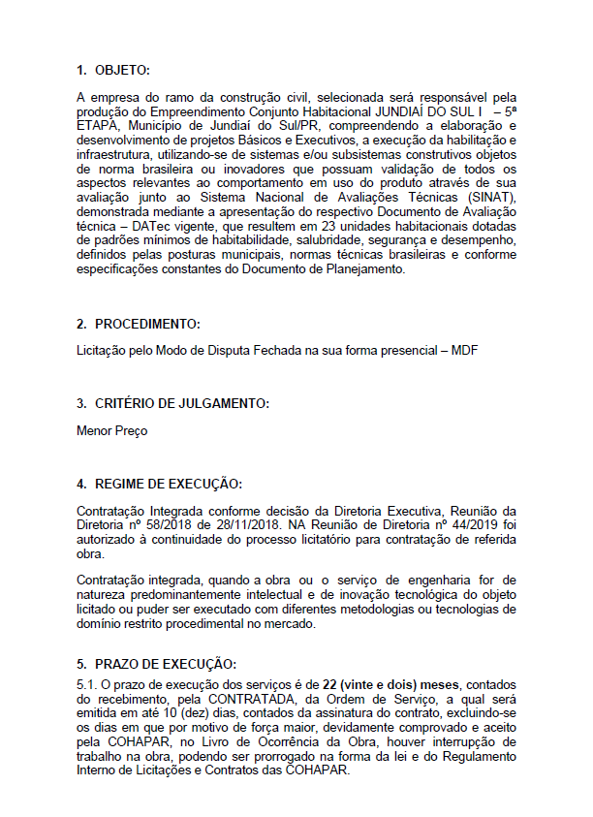

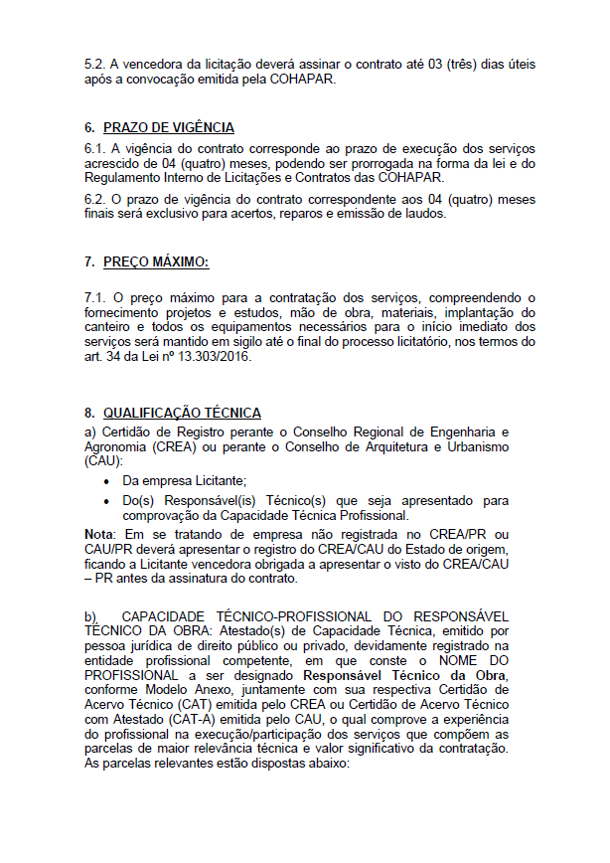

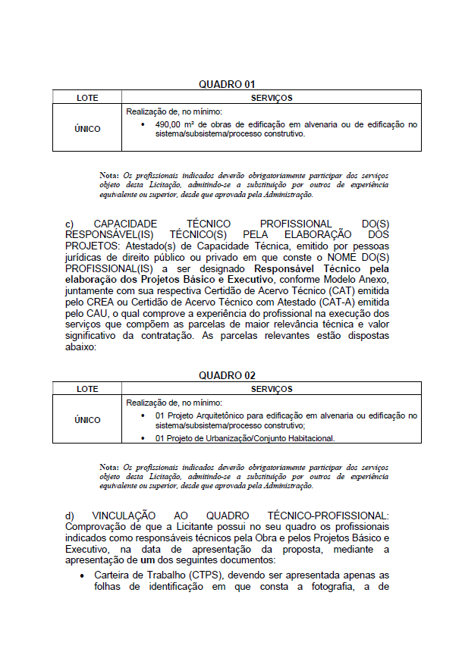

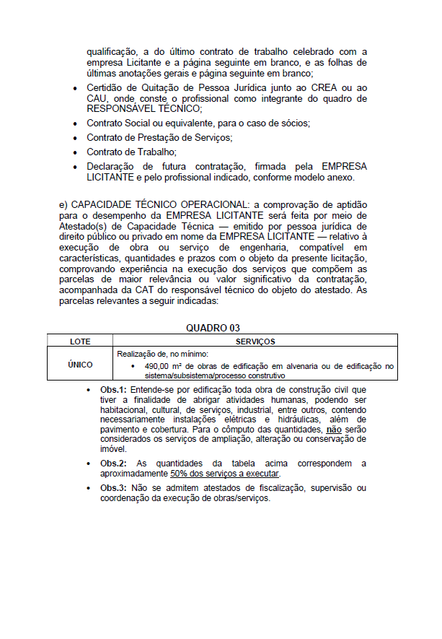

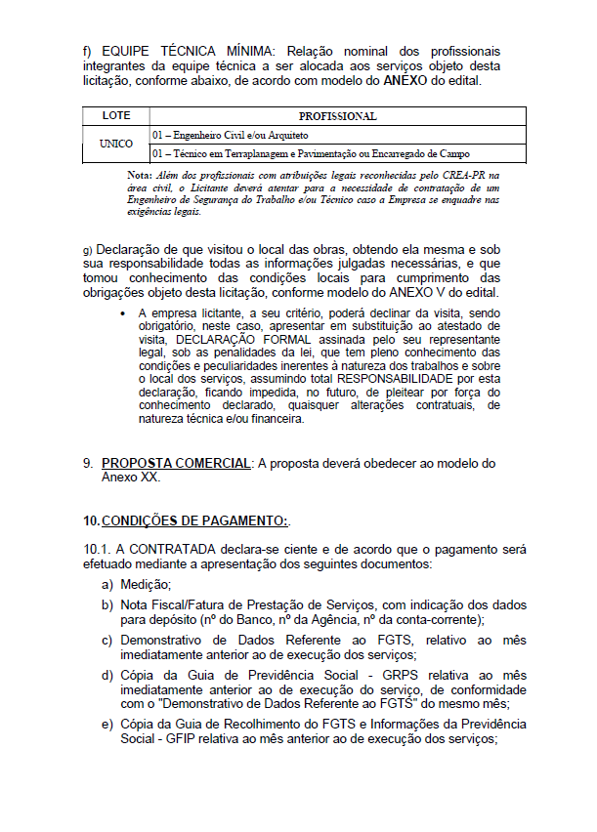

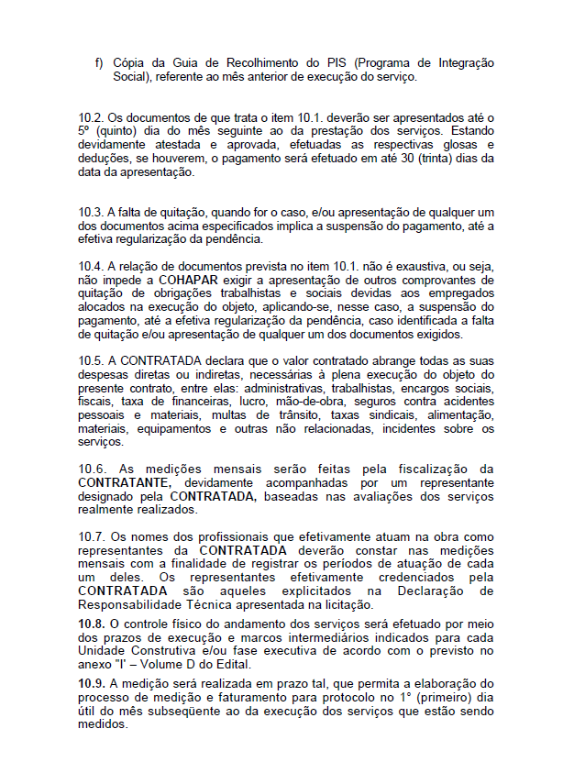

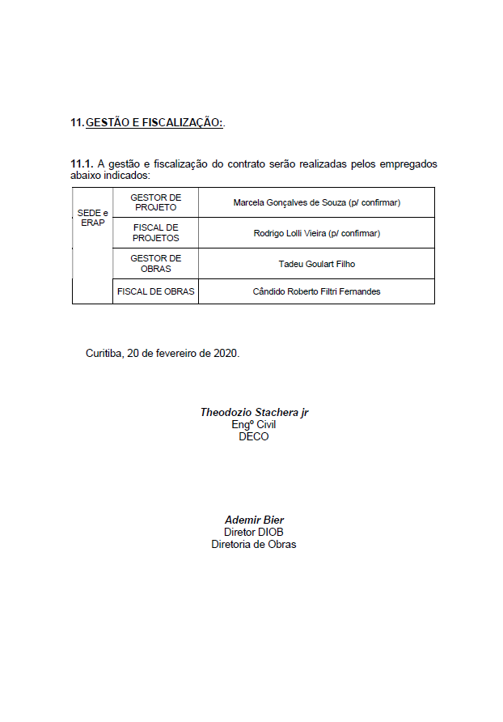

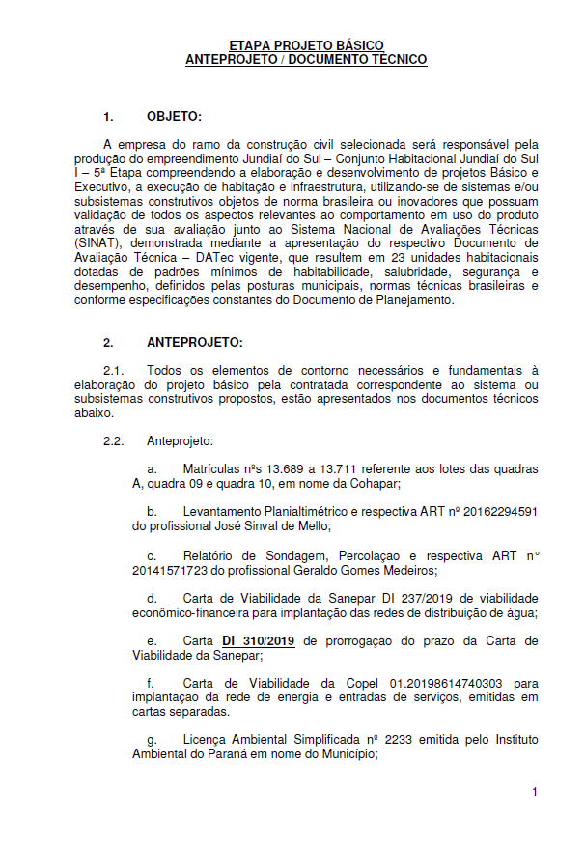

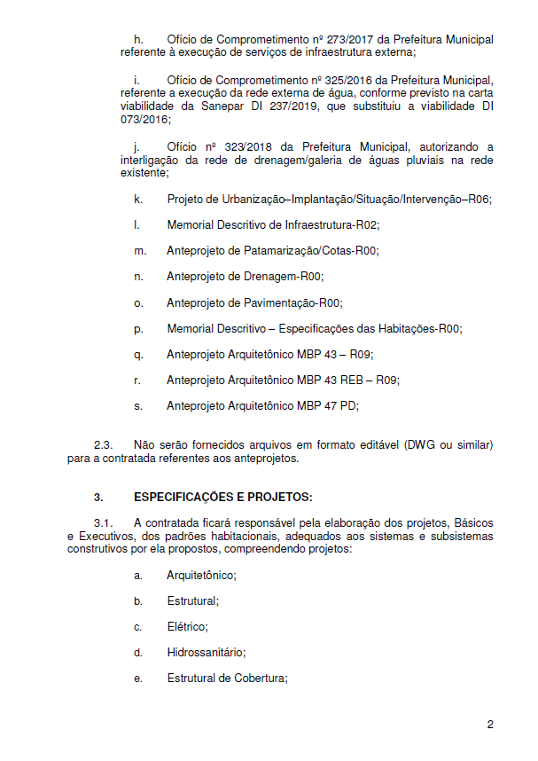

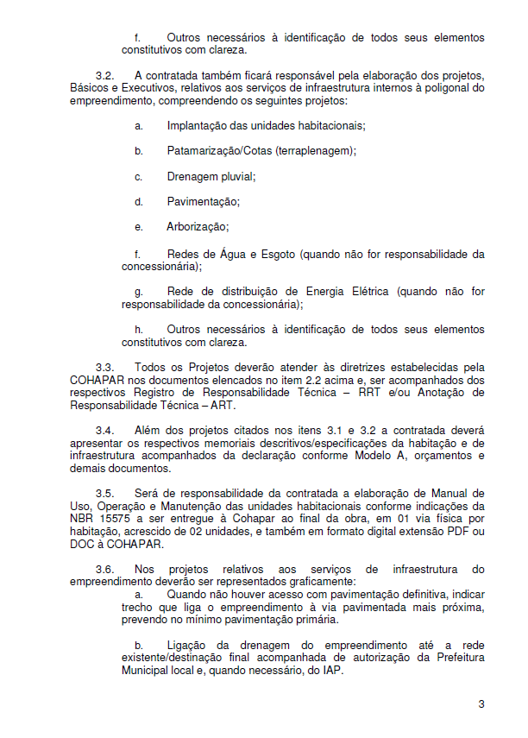

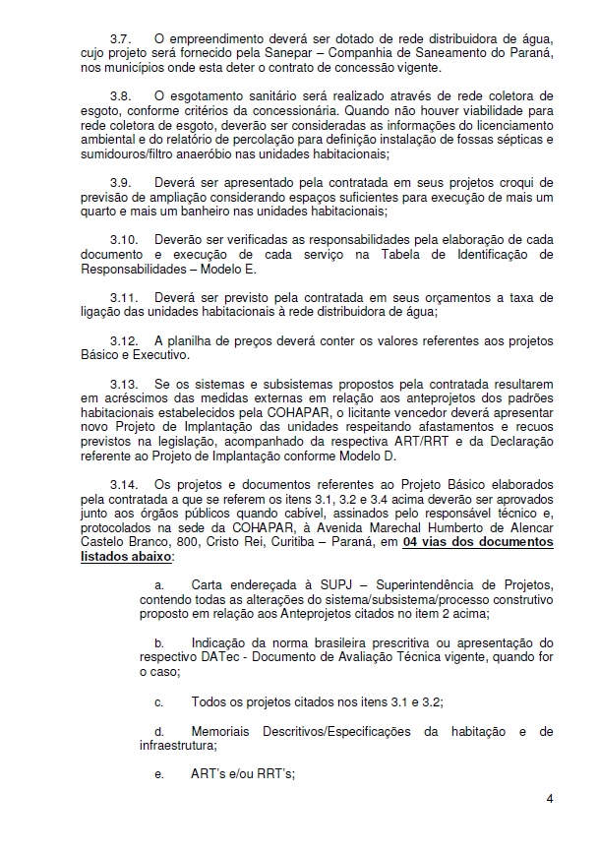

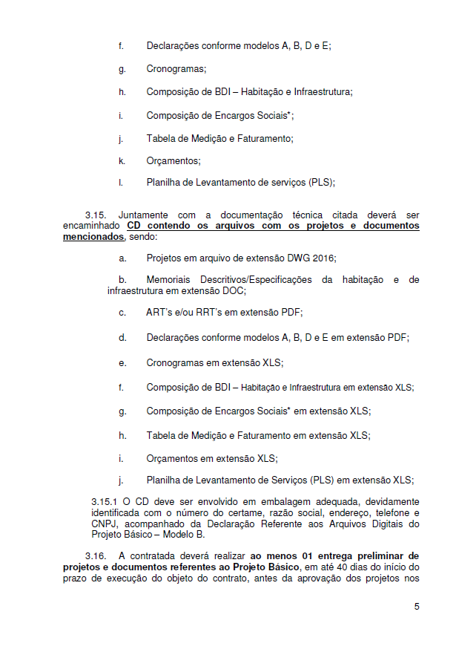

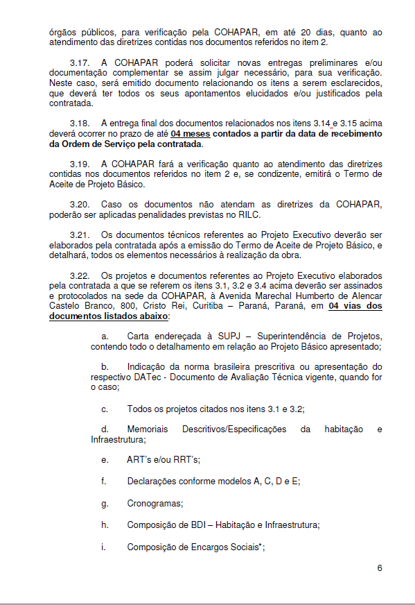

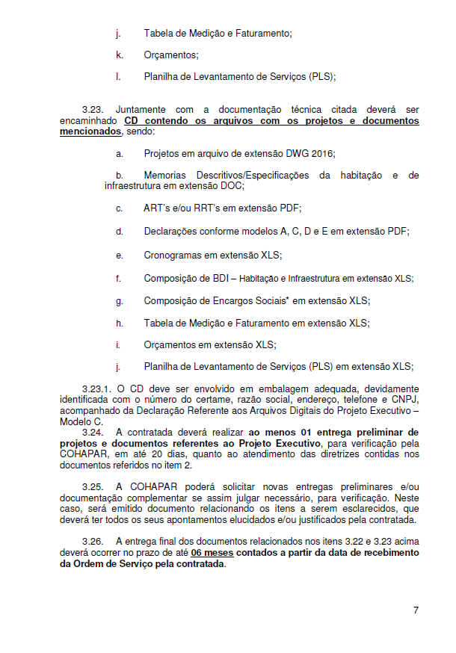

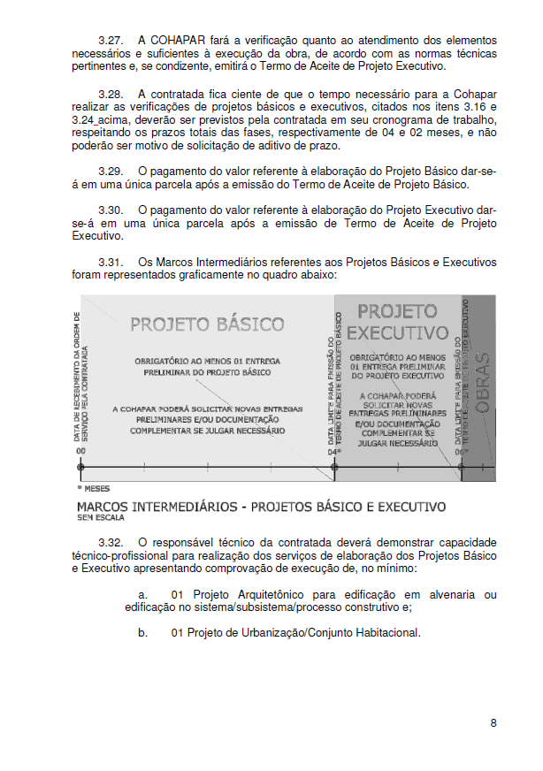

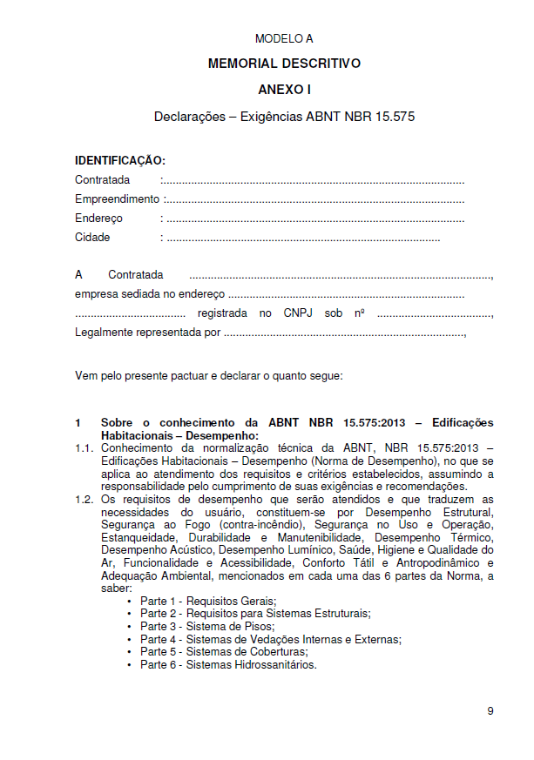

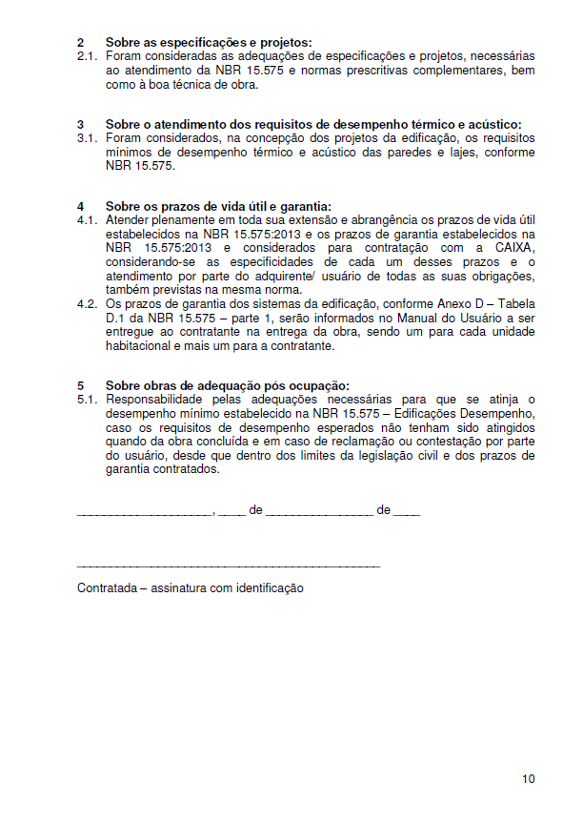

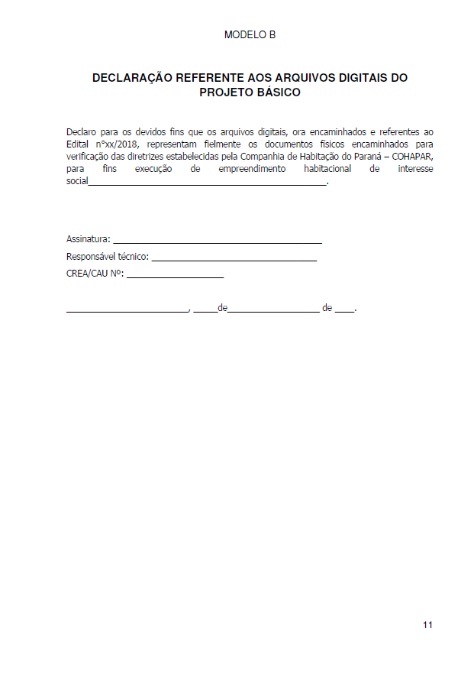

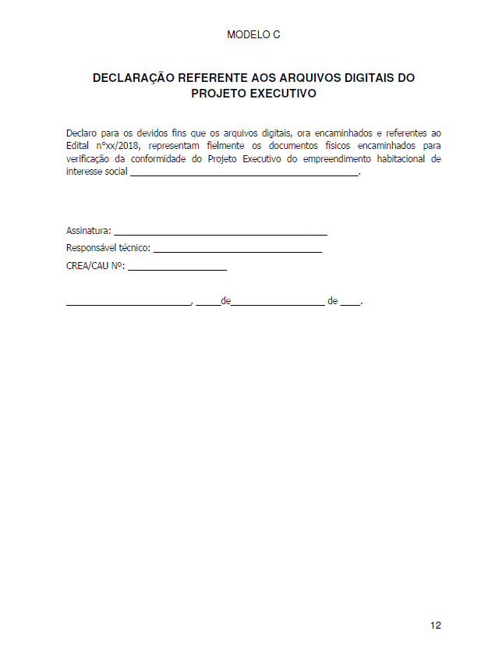

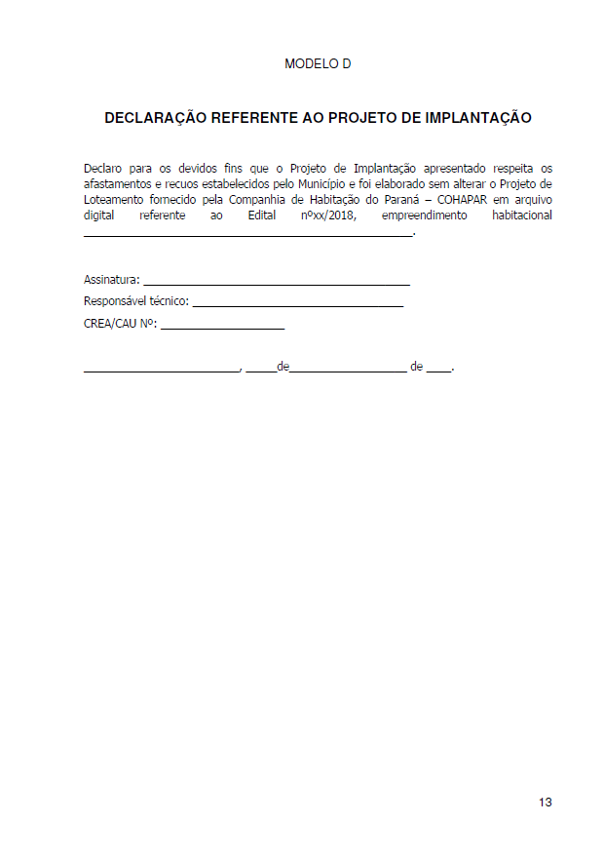

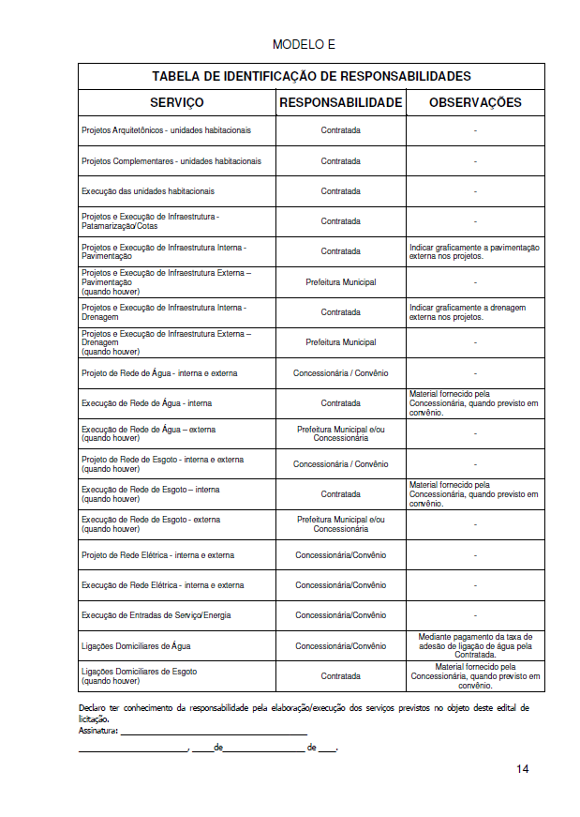

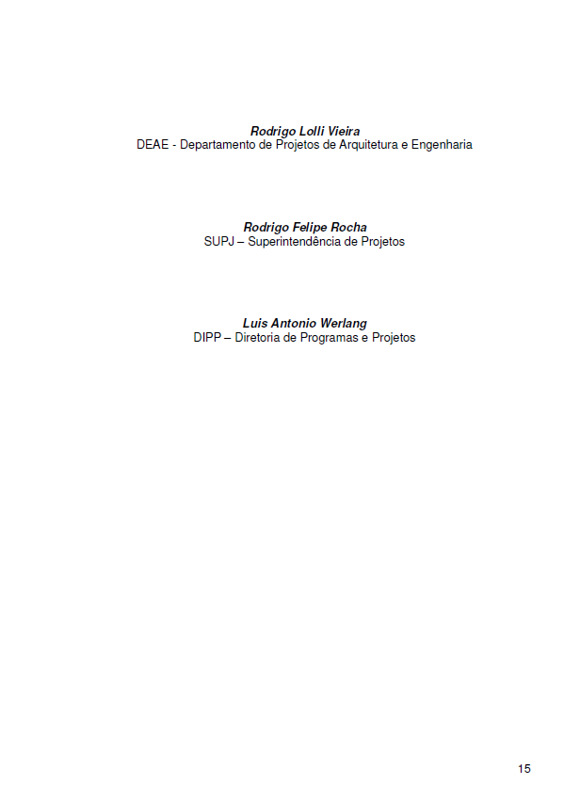

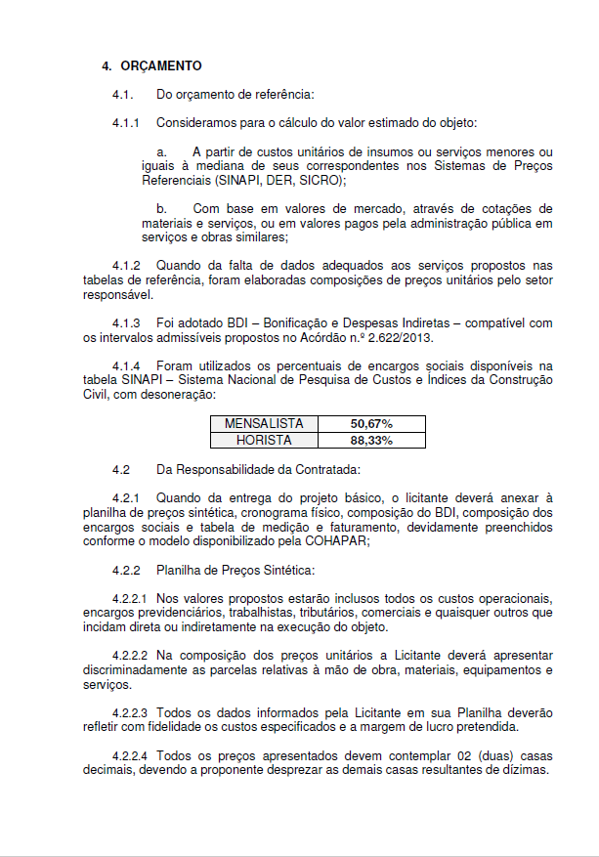

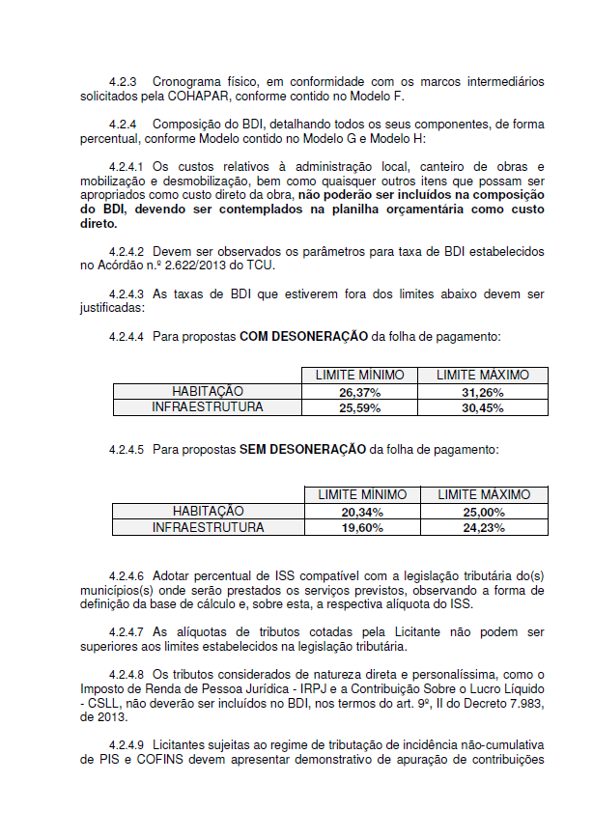

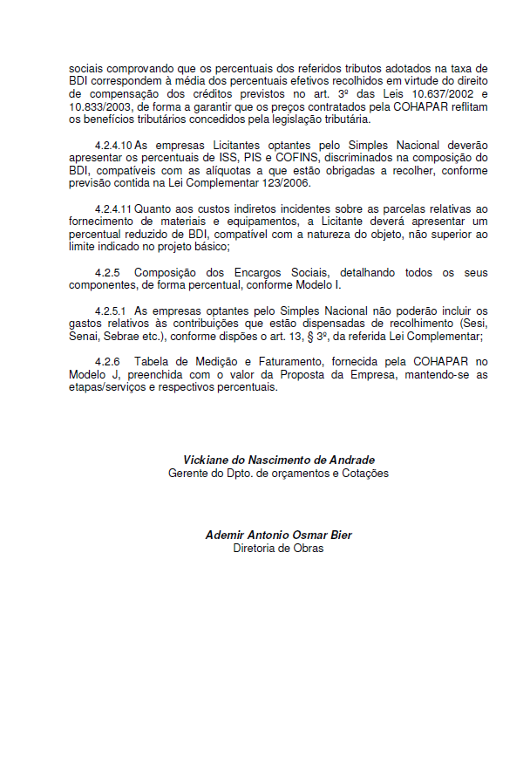

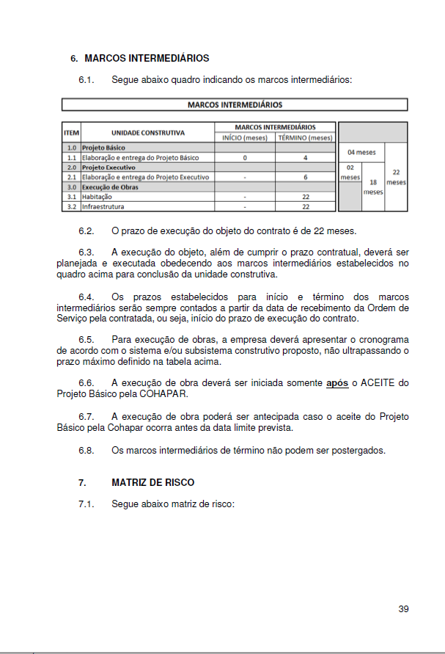

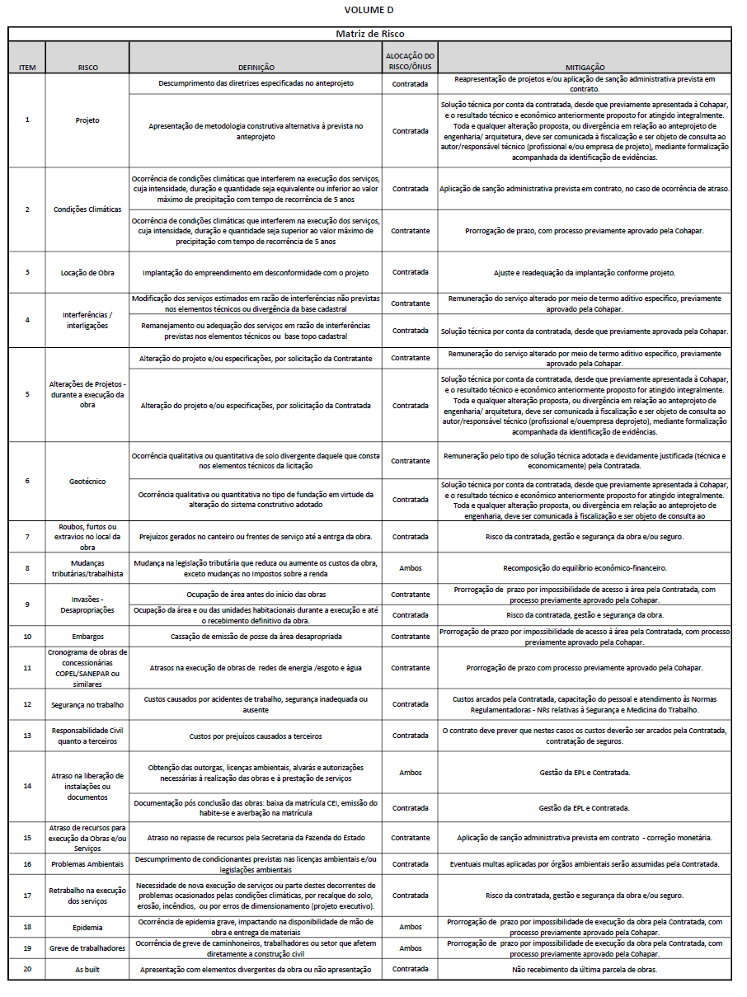



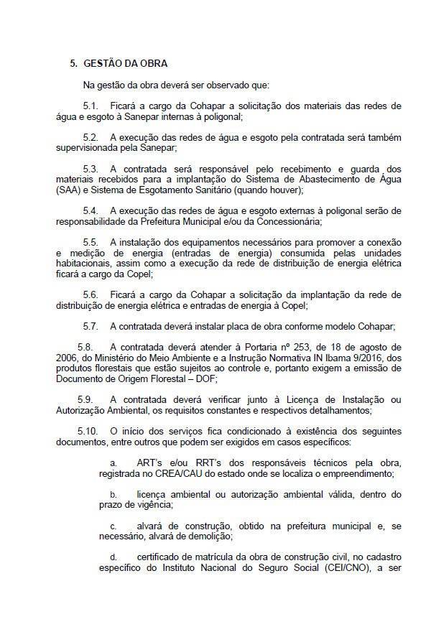

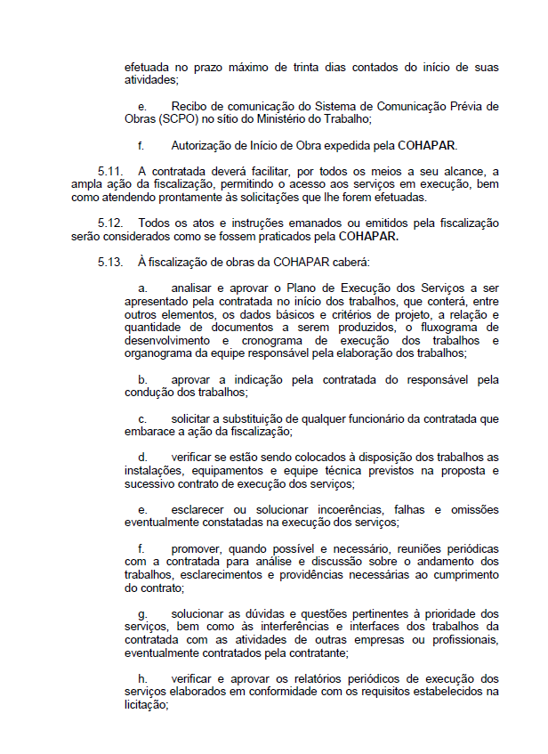

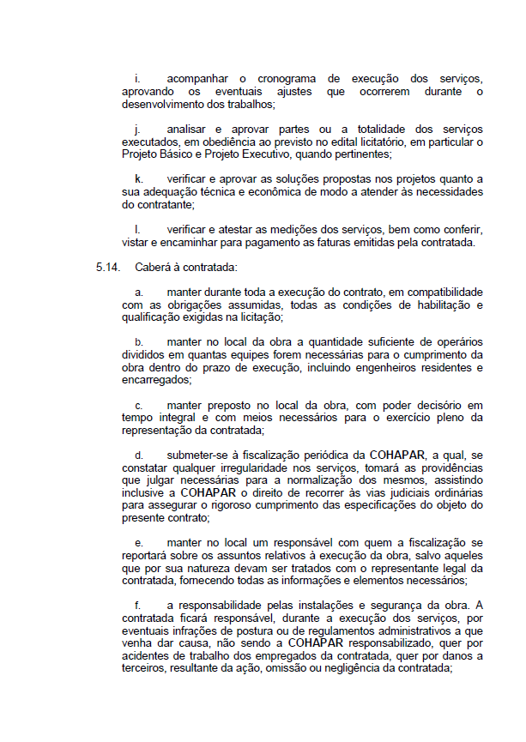

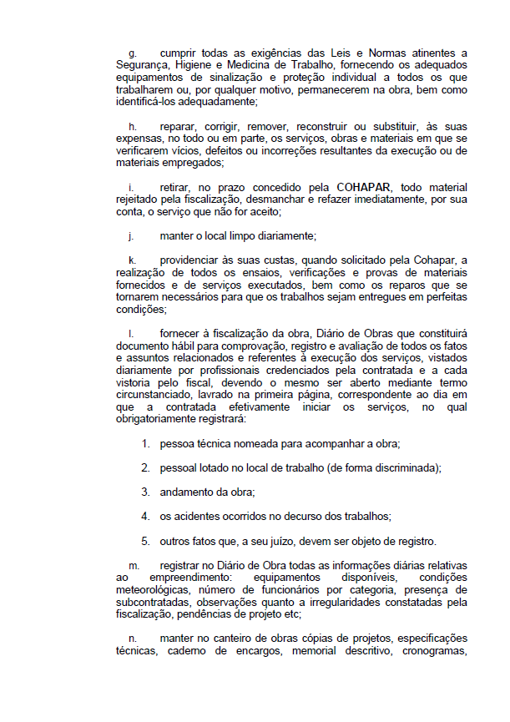

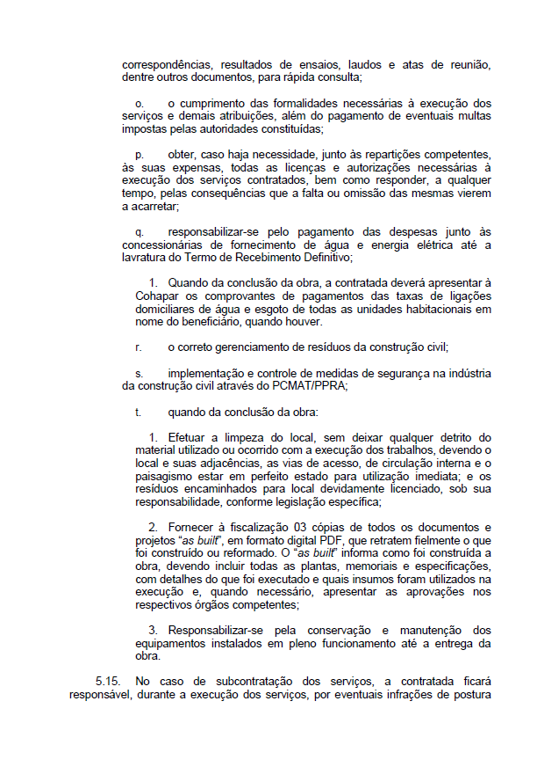

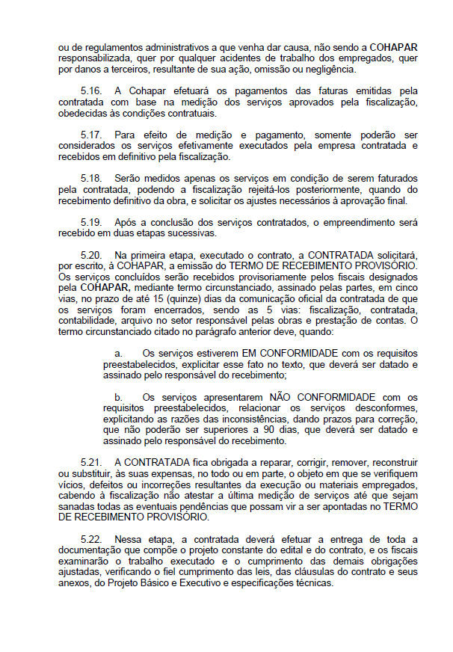

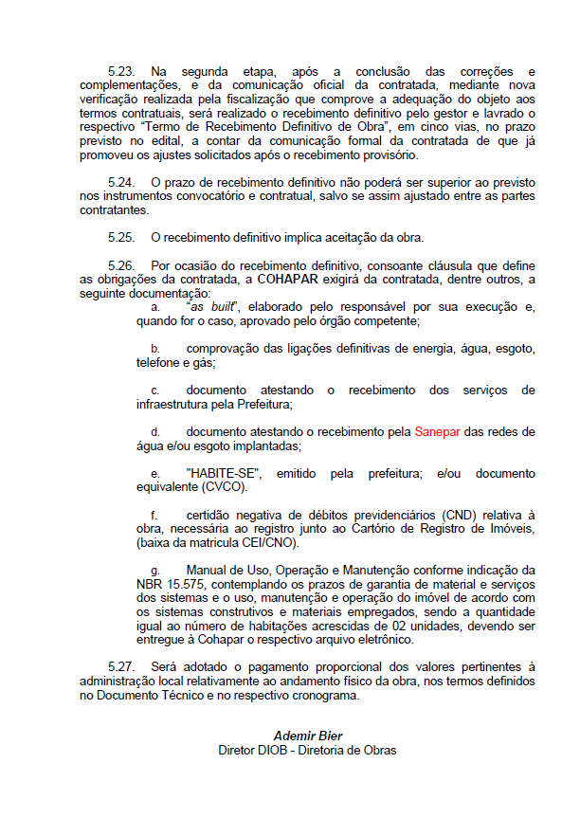

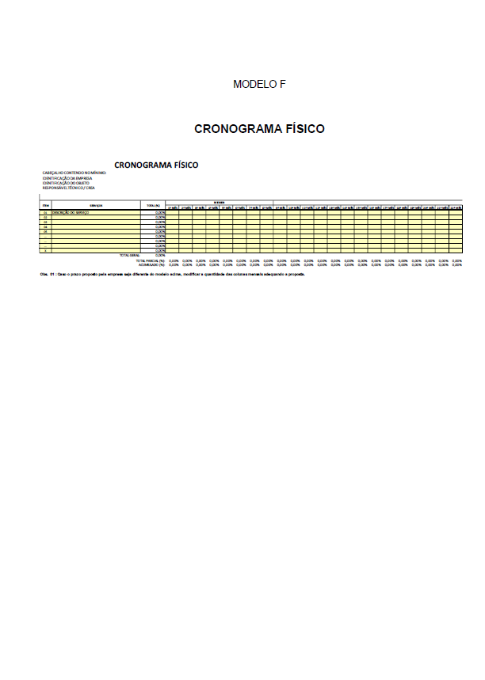

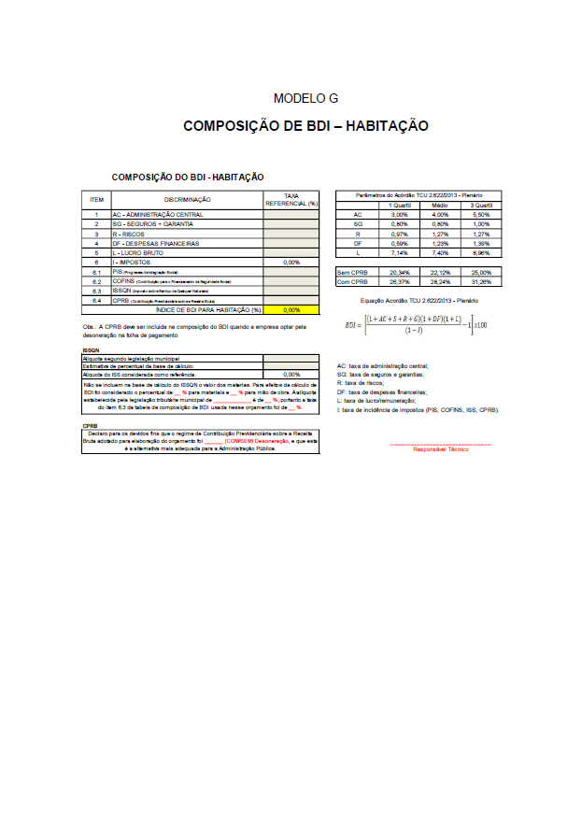

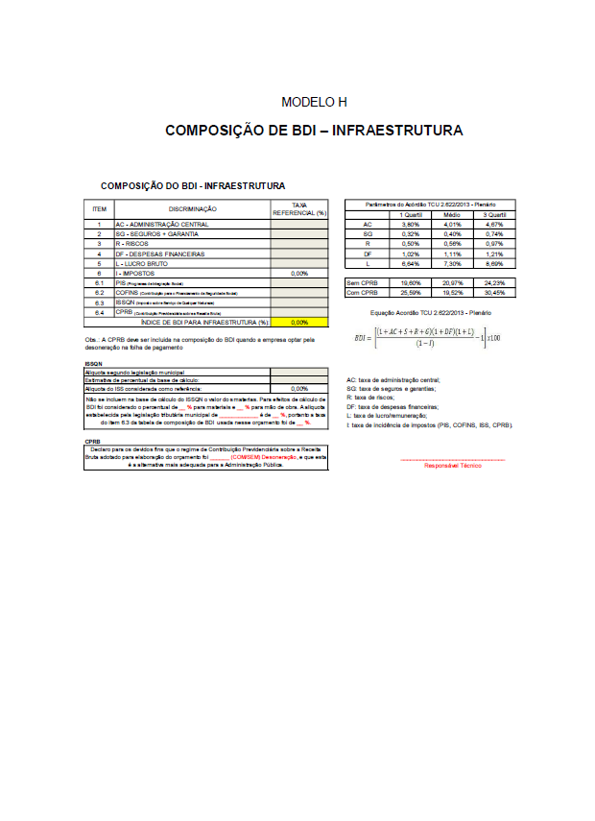



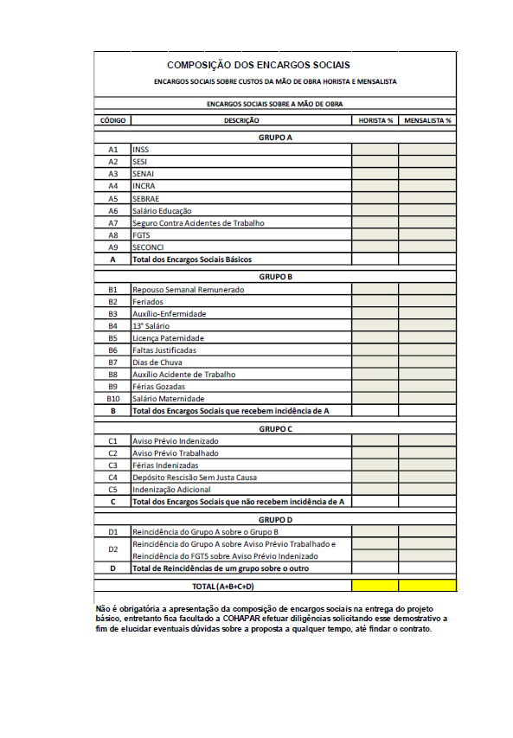

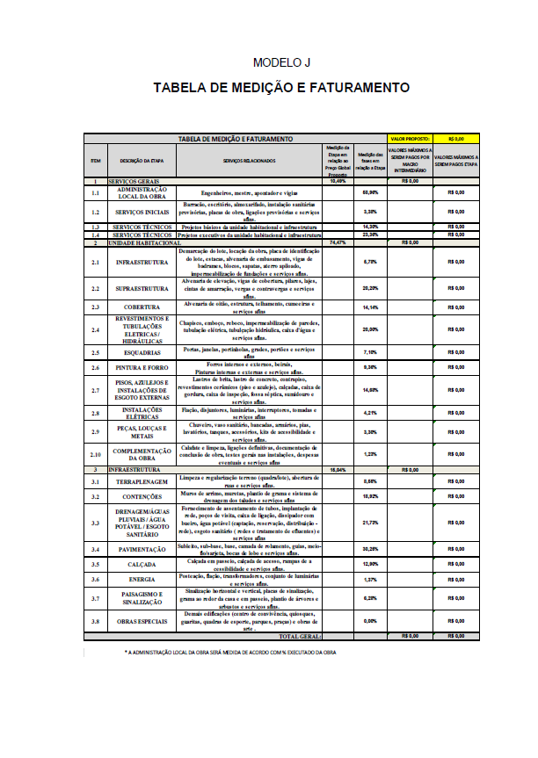

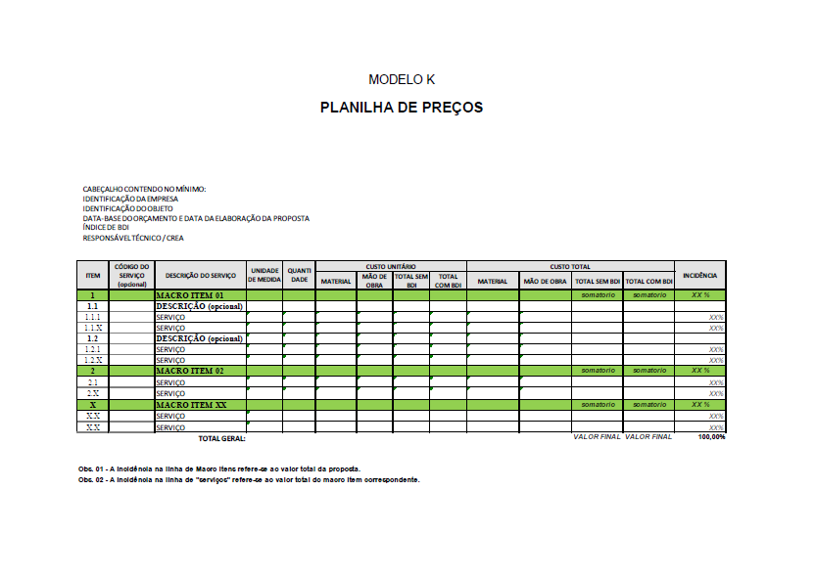

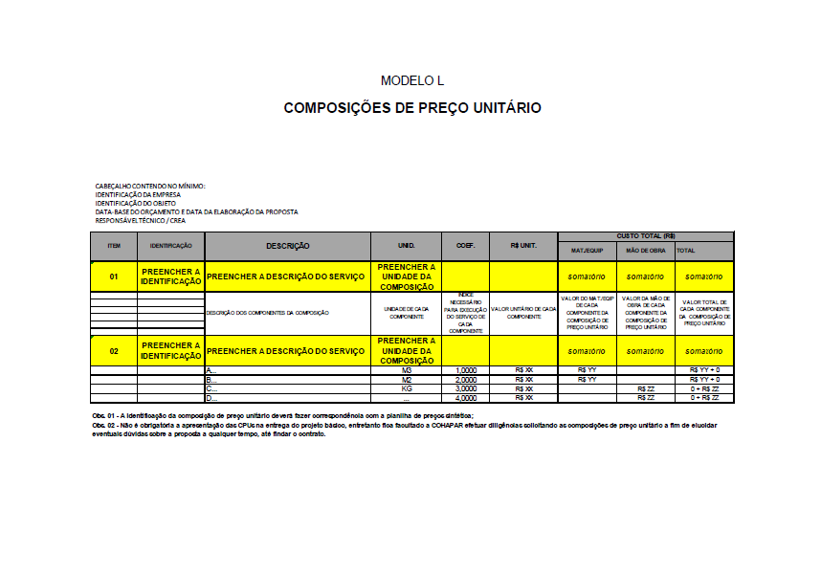

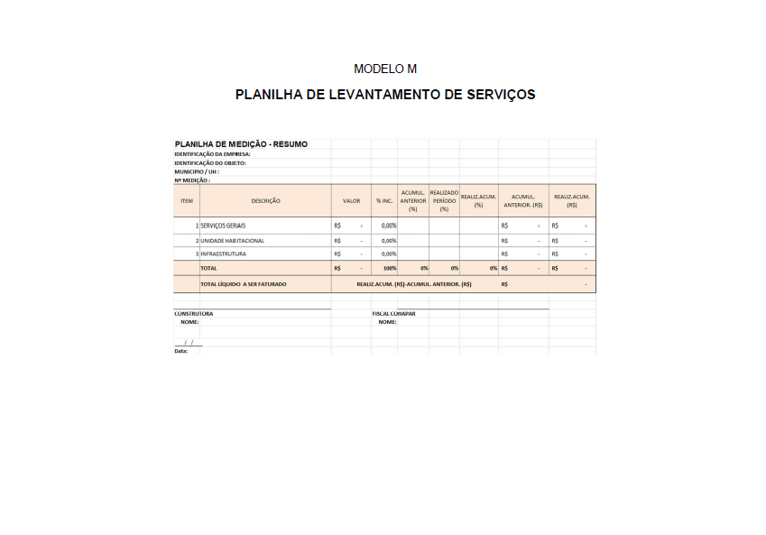

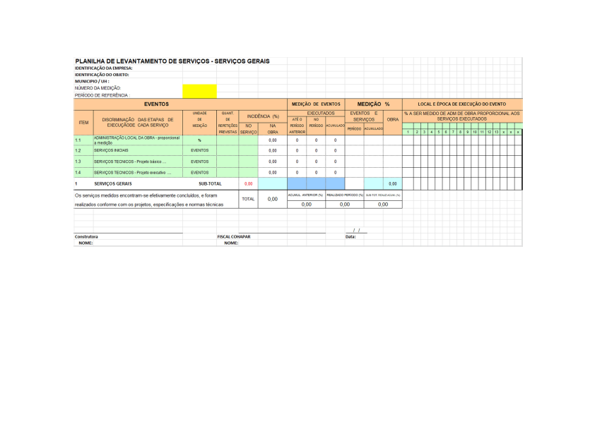

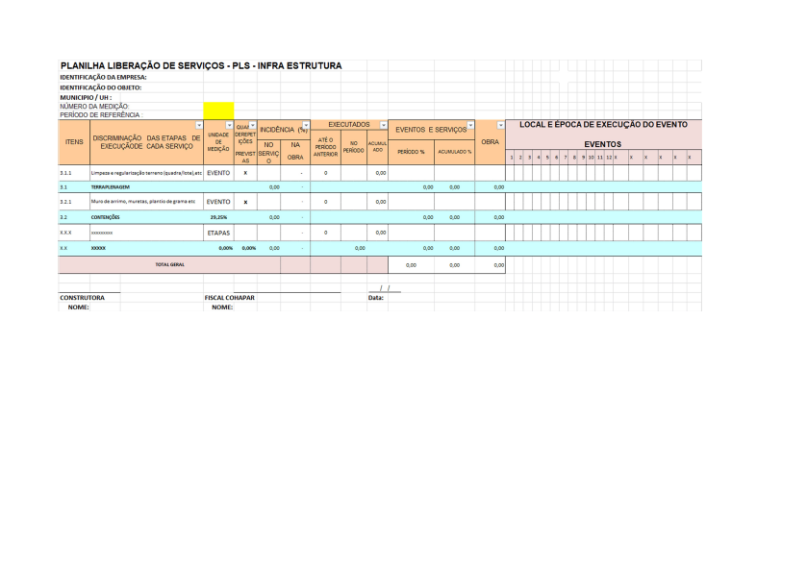

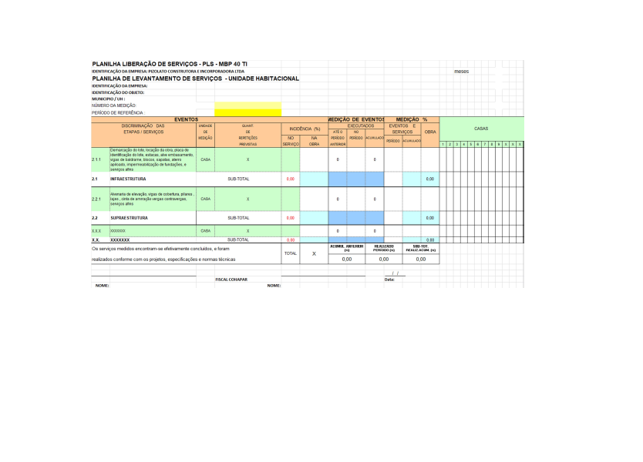



**ANEXO II**

**RELAÇÃO DE DOCUMENTOS NECESSÁRIOS À HABILITAÇÃO**

Os documentos para habilitação a seguir relacionados deverão ser apresentados em original, por qualquer processo de cópia (absolutamente legível), extraídos da internet, ou publicados em órgão da imprensa oficial, numerados e dispostos ordenadamente e encadernados de forma a não conter folhas soltas, sendo aceitos somente os que estiverem em plena validade. Os prazos de validade previstos neste Edital prevalecem caso os órgãos expedidores não estabeleçam outro nodocumento.

**Nota:** O descumprimento das exigências abaixo relacionadas implicará inabilitação do licitante.

**1 - DOCUMENTAÇÃO RELATIVA À HABILITAÇÃO JURÍDICA**

1. Registro comercial, no caso de empresaindividual;
2. Ato constitutivo, estatuto ou **Contrato**social em vigor, devidamente registrado na Junta Comercial, em se tratando de sociedades comerciais, caso não seja apresentado no ato do credenciamento;
3. Documentos de eleição dos atuais administradores, tratando-se de sociedades por ações, acompanhados da documentação mencionada na alínea “b”, deste subitem;
4. Ato constitutivo devidamente registrado no Cartório de Registro Civil de Pessoas Jurídicas, tratando-se de sociedades simples, acompanhado de prova da diretoria emexercício;
5. Decreto de autorização e ato de registro ou autorização para funcionamento expedido pelo órgão competente, tratando-se de empresa ou sociedade estrangeira em funcionamento no país, quando a atividade assim oexigir;

**2 - DOCUMENTAÇÃO RELATIVA À REGULARIDADE FISCAL**

1. Inscrição no Cadastro Nacional da Pessoa Jurídica do Ministério da Fazenda (CNPJ);
2. Certidão Conjunta Negativa de Débitos Relativos a Tributos Federais e à Dívida Ativa da União, abrangendo, inclusive, as contribuições sociais previstas nas alíneas ‘a’ e ‘d’ do parágrafo único do art. 11 da Lei n° 8.212, de 24 de julho de 1991;
3. Certificado de Regularidade do FGTS –CRF;

**OBSERVAÇÃO**

As microempresas e empresas de pequeno porte deverão apresentar toda a documentação exigida para efeito de comprovação de regularidade fiscal, mesmo que esta apresente algumarestrição.

1. Havendo alguma restrição na comprovação da regularidade fiscal, será assegurado o prazo de 05 (cinco) dias úteis, cujo termo inicial corresponderá ao momento em que o proponente for declarado o vencedor do certame, prorrogável por igual período, a critério da Administração Pública, para a regularização da documentação, pagamento ou parcelamento do débito, e emissão de eventuais certidões negativas ou positivas com efeito de certidão negativa.
2. O prazo para normalização da regularidade fiscal de que trata a alínea “a” não se aplica aos documentos relativos à habilitação jurídica e à qualificação técnica e econômico-financeira.
3. Não havendo a regularização da documentação fiscal, no prazo previsto na alínea “a” ocorrerá a decadência do direito à contratação, sem prejuízo das sanções previstas na legislação vigente, facultada à COHAPAR convocar os Licitantes remanescentes, na ordem de classificação, para assinatura do Contrato ou revogar, se for o caso, a licitação.
4. A comprovação de que a empresa está enquadrada como Microempresa (ME) ou Empresa de Pequeno Porte (EPP) se dará por meio da apresentação dedeclaração firmada pelo representante legal do Licitante, sob as penas da lei, de que cumpre os requisitos legais para a qualificação como microempresa ou empresa de pequeno porte, microempreendedor individual, produtor rural pessoa física, agricultor familiar ou sociedade cooperativa de consumo, estando apto a usufruir do tratamento favorecido fixado na Lei Complementar nº 123/2006.

**3 - DOCUMENTAÇÃO RELATIVA À QUALIFICAÇÃO TÉCNICA:**

a) Certidão de Registro perante o Conselho Regional de Engenharia e Agronomia (CREA) ou perante o Conselho de Arquitetura e Urbanismo (CAU):

* Da empresa Licitante;
* Do(s) Responsável(is) Técnico(s) que seja apresentado para comprovação da Capacidade Técnica Profissional.

**Nota**: Em se tratando de empresa não registrada no CREA/PR ou CAU/PR deverá apresentar o registro do CREA/CAU do Estado de origem, ficando a Licitante vencedora obrigada a apresentar o visto do CREA/CAU – PR antes da assinatura do contrato.

b) CAPACIDADE TÉCNICO-PROFISSIONAL DO RESPONSÁVEL TÉCNICO DA OBRA: Atestado(s) de Capacidade Técnica, emitido por pessoa jurídica de direito público ou privado, devidamente registrado na entidade profissional competente, em que conste o NOME DO PROFISSIONAL a ser designado **Responsável Técnico da Obra**, conforme Modelo Anexo, juntamente com sua respectiva Certidão de Acervo Técnico (CAT) emitida pelo CREA ou Certidão de Acervo Técnico com Atestado (CAT-A) emitida pelo CAU, o qual comprove a experiência do profissional na execução/participação dos serviços que compõem as parcelas de maior relevância técnica e valor significativo da contratação. As parcelas relevantes estão dispostas abaixo:

**QUADRO 01**

|  |  |
| --- | --- |
| **LOTE** | **SERVIÇOS** |
| **ÚNICO** | Realização de, no mínimo:   * 490,00 m² de obras de edificação em alvenaria ou de edificação no sistema/subsistema/processo construtivo. |

**Nota:***Os profissionais indicados deverão obrigatoriamente participar dos serviços objeto desta Licitação, admitindo-se a substituição por outros de experiência equivalente ou superior, desde que aprovada pela Administração.*

c) CAPACIDADE TÉCNICO PROFISSIONAL DO(S) RESPONSÁVEL(IS) TÉCNICO(S) PELA ELABORAÇÃO DOS PROJETOS: Atestado(s) de Capacidade Técnica, emitido por pessoas jurídicas de direito público ou privado em que conste o NOME DO(S) PROFISSIONAL(IS) a ser designado **Responsável Técnico pela elaboração dos Projetos Básico e Executivo**, conforme Modelo Anexo, juntamente com sua respectiva Certidão de Acervo Técnico (CAT) emitida pelo CREA ou Certidão de Acervo Técnico com Atestado (CAT-A) emitida pelo CAU, o qual comprove a experiência do profissional na execução dos serviços que compõem as parcelas de maior relevância técnica e valor significativo da contratação. As parcelas relevantes estão dispostas abaixo:

**QUADRO 02**

|  |  |
| --- | --- |
| **LOTE** | **SERVIÇOS** |
| **ÚNICO** | Realização de, no mínimo:   * 01 Projeto Arquitetônico para edificação em alvenaria ou edificação no sistema/subsistema/processo construtivo; * 01 Projeto de Urbanização/Conjunto Habitacional. |

**Nota:***Os profissionais indicados deverão obrigatoriamente participar dos serviços objeto desta Licitação, admitindo-se a substituição por outros de experiência equivalente ou superior, desde que aprovada pela Administração.*

d) VINCULAÇÃO AO QUADRO TÉCNICO-PROFISSIONAL: Comprovação de que a Licitante possui no seu quadro os profissionais indicados como responsáveis técnicos pela Obra e pelos Projetos Básico e Executivo, na data de apresentação da proposta, mediante a apresentação de **um** dos seguintes documentos:

* Carteira de Trabalho (CTPS), devendo ser apresentada apenas as folhas de identificação em que consta a fotografia, a de qualificação, a do último contrato de trabalho celebrado com a empresa Licitante e a página seguinte em branco, e as folhas de últimas anotações gerais e página seguinte em branco;
* Certidão de Quitação de Pessoa Jurídica junto ao CREA ou ao CAU, onde conste o profissional como integrante do quadro de RESPONSÁVEL TÉCNICO;
* Contrato Social ou equivalente, para o caso de sócios;
* Contrato de Prestação de Serviços;
* Contrato de Trabalho;
* Declaração de futura contratação, firmada pela EMPRESA LICITANTE e pelo profissional indicado, conforme modelo anexo.

e) CAPACIDADE TÉCNICO OPERACIONAL: a comprovação de aptidão para o desempenho da EMPRESA LICITANTE será feita por meio de Atestado(s) de Capacidade Técnica — emitido por pessoa jurídica de direito público ou privado em nome da EMPRESA LICITANTE — relativo à execução de obra ou serviço de engenharia, compatível em características, quantidades e prazos com o objeto da presente licitação, comprovando experiência na execução dos serviços que compõem as parcelas de maior relevância ou valor significativo da contratação, acompanhada da CAT do responsável técnico do objeto do atestado. As parcelas relevantes a seguir indicadas:

**QUADRO 03**

|  |  |
| --- | --- |
| **LOTE** | **SERVIÇOS** |
| **ÚNICO** | Realização de, no mínimo:   * 490,00 m² de obras de edificação em alvenaria ou de edificação no sistema/subsistema/processo construtivo |

* **Obs.1:** Entende-se por edificação toda obra de construção civil que tiver a finalidade de abrigar atividades humanas, podendo ser habitacional, cultural, de serviços, industrial, entre outros, contendo necessariamente instalações elétricas e hidráulicas, além de pavimento e cobertura. Para o cômputo das quantidades, **não** serão considerados os serviços de ampliação, alteração ou conservação de imóvel.
* **Obs.2:** As quantidades da tabela acima correspondem a aproximadamente 50% dos serviços a executar.
* **Obs.3:** Não se admitem atestados de fiscalização, supervisão ou coordenação da execução de obras/serviços.

f) EQUIPE TÉCNICA MÍNIMA: Relação nominal dos profissionais integrantes da equipe técnica a ser alocada aos serviços objeto desta licitação, conforme abaixo, de acordo com modelo do **ANEXO** do edital.

|  |  |
| --- | --- |
| **LOTE** | **PROFISSIONAL** |
| UNICO | 01 – Engenheiro Civil e/ou Arquiteto |
| 01 – Técnico em Terraplanagem e Pavimentação ou Encarregado de Campo |

**Nota:** *Além dos profissionais com atribuições legais reconhecidas pelo CREA-PR na área civil, o Licitante deverá atentar para a necessidade de contratação de um Engenheiro de Segurança do Trabalho e/ou Técnico caso a Empresa se enquadre nas exigências legais.*

g) Declaração de que visitou o local das obras, obtendo ela mesma e sob sua responsabilidade todas as informações julgadas necessárias, e que tomou conhecimento das condições locais para cumprimento das obrigações objeto desta licitação, conforme modelo do ANEXO V do edital.

* A empresa licitante, a seu critério, poderá declinar da visita, sendo obrigatório, neste caso, apresentar em substituição ao atestado de visita, DECLARAÇÃO FORMAL assinada pelo seu representante legal, sob as penalidades da lei, que tem pleno conhecimento das condições e peculiaridades inerentes à natureza dos trabalhos e sobre o local dos serviços, assumindo total RESPONSABILIDADE por esta declaração, ficando impedida, no futuro, de pleitear por força do conhecimento declarado, quaisquer alterações contratuais, de natureza técnica e/ou financeira.

1. Certidão Negativa de Falência ou Regime de recuperação judicial expedida pelo distribuidor da sede dalicitante.

**4 - DOCUMENTAÇÃO RELATIVA À QUALIFICAÇÃO ECONÔMICO-**

**FINANCEIRA:**

1. Balanço patrimonial e demonstrações contábeis do último exercício social, já exigíveis e apresentados na forma da lei, que comprovem a boa situação financeira da empresa, vedada a sua substituição por balancetes ou balanços provisórios, podendo ser atualizados por índices oficiais quando encerrados há mais de 03 (três) meses da data de apresentação da proposta, tomando como base a variação ocorrida no período.

**OBSERVAÇÃO**

Serão considerados aceitos na forma da lei o balanço patrimonial e demonstrações contábeis assim apresentados:

1. Sociedades regidas pela Lei nº 6.404/76 (sociedadeanônima):

* Publicados em Diário Oficial;ou
* Publicados em Jornal de grande circulação;ou
* Fotocópia registrada na Junta Comercial da sede ou domicílio do licitante; ou
* Escrituração Digital Contábil e Fiscal(SPED),conformeInstrução Normativa RFB nº 1.774, de 22 de dezembro de 2017) ealterações.

1. Sociedade por cota de responsabilidade limitada(Ltda.):

* Fotocópia do livro diário, inclusive com os termos de abertura e de encerramento, com assinatura do contador e sócio da empresa, devidamente autenticado na Junta Comercial da sede ou domicílio do licitante ou em outro órgão equivalente; ou
* Fotocópia do balanço e das demonstrações contábeis devidamente registrados e autenticados na Junta Comercial da sede ou domicílio do licitante.

1. Sociedades sujeitas ao regime estabelecido na Lei Complementar nº 123, de14 de dezembro de 2006 – Estatuto Nacional da Microempresa e da Empresa de Pequeno Porte:

* Declaração de Informações Socioeconômicas e Fiscais (DEFIS), devidamente acompanhada do Recibo de entrega na Receita Federal; ou
* Fotocópia do balanço e das demonstrações contábeis devidamente registrados na Junta Comercial da sede ou domicílio do licitante. (art. 32, LC 123 – igual outras pessoasjurídicas).

1. Sociedade constituída no exercício em curso:

* Por fotocópia do balanço abertura, devidamente assinado por contador ou por outro profissional equivalente, devidamente registrado no Conselho Regional de Contabilidade, não sendo necessária a apresentação da Certidão de Regularidade desteprofissional.

1. O balanço patrimonial e as demonstrações contábeis deverão estar assinadas por contador ou por outro profissional equivalente, devidamente registrado no Conselho Regional de Contabilidade, não sendo necessária a apresentação da Certidão de Regularidade desteprofissional.
2. As empresas que optarem por apresentar a Escrituração Digital Contábil e Fiscal (SPED), conforme Instrução Normativa RFB nº 1.774, de 22 de dezembro de 2017), que dispensa a apresentação de balanço patrimonial registrado na Junta Comercial, deverão comprovar a utilização da ECD – Escrituração Contábil Digital, através da apresentação do Balanço Patrimonial, Demonstrações Contábeis, termos de abertura e encerramento e Recibo de Entrega de Livro Digital emitido pela Receita Federal, sendo que será aceito o balanço do penúltimo exercício social até o dia 30 de maio. Após este prazo, deverá apresentar devidamente autenticado, o balanço do último exercício social, nos termos dos Art. 1.078 c/c Art. 1.181 do Código Civil.
3. Prova de patrimônio líquido de, no mínimo, o estabelecido no Preâmbulo deste Edital, demonstrado através do Balanço Patrimonial. No caso de licitação por Lote, quando a Licitante ofertar proposta para mais de um Lote, o patrimônio líquido exigido será o resultante da soma de tantos quantos forem as propostas ofertadas para cada Lote **(NÃO EXIGIDO).**
4. Declaração, em papel timbrado da Licitante, atestando que os dados referentes a apresentação dos cálculos correspondentes aos índices abaixo relacionados, foram extraídos do balanço correspondente. No caso de consórcio, esses índices serão analisados individualmente, para cada consorciada, independentemente do percentual de participação de cada uma:

Índice de Liquidez Corrente maior ou igual a 1,50

**ILC≥ 1,50**

**ILC = AC**

**PC**

Índice de Endividamento Geral menor ou igual a 0,60

**IEG ≤ 0,60**

**IEG = PC + PNC**

**AT**

**Onde:**

AC = Ativo Circulante

PC = Passivo Circulante

PNC = Passivo Não Circulante

AT = Ativo Total

1. Demonstração de que possui Disponibilidade Financeira Líquida, igual ou superior ao valor da proposta de preços apresentada após etapa de negociação, a qual mede a capacidade que a Licitante possui de contratar com a COHAPAR, obtida através da fórmula:

**DFL = (10 X PL) – VA**

**Onde:**

**DFL** = Disponibilidade Financeira Líquida;

**PL** = Patrimônio Líquido;

**VA** = Somatório dos saldos contratuais das obras e serviços em andamento ou a iniciar junto aos órgãos da administração pública, podendo a qualquer momento a Comissão solicitar comprovação através de Balancete Analítico devidamente legalizado.

**Obs.: Para atendimento dessa exigência, a empresa deverá apresentar dentro do envelope de habilitação (envelope 02) relação dos contratos das obras e serviços em andamento ou a iniciar junto aos órgãos da Administração Pública, indicando os respectivos saldos contratuais.**

**VI – OUTRAS DISPOSIÇÕES**

1. Para habilitação neste certame, a empresa cadastrada no Cadastro de Fornecedores do Estado do Paraná, disponível no Sistema GMS, através do site http://www.gms.pr.gov.br/gms/, portadora do CRC (Certificado de Registro Cadastral), válido, poderá apresentá-lo em substituição aos documentos relacionados neste Anexo II, quando estes já tiverem sido apresentados para efeito de cadastramento e desde que constem como válidos no Certificado de Registro Cadastral da COHAPAR.
2. Para as certidões que não constarem o prazo de validade será adotado o prazo de 90 (noventa) dias, após a sua emissão.

**ANEXO III**

**MINUTA DO TERMO DO CONTRATO**

**CONTRATO Nº 0000/CONT/2020**

**CONTRATANTE: COMPANHIA DE HABITAÇÃO DO PARANÁ – COHAPAR**

**CONTRATADA:**

|  |  |  |  |
| --- | --- | --- | --- |
| **SUMÁRIO CLÁUSULAS** | | | |
| **1ª** | **-** | OBJETO |  |
| **2ª** | **-** | PRAZOS |  |
| **3ª** | **-** | MARCOS INTERMEDIÁRIOS |  |
| **4ª** | **-** | PREÇO, FORMA E CONDIÇÕES DE PAGAMENTO |  |
| **5ª** | **-** | MEDIÇÕES |  |
| **6ª** | **-** | RECURSOS FINANCEIROS |  |
| **7ª** | **-** | REAJUSTE |  |
| **8ª** | **-** | GARANTIA |  |
| **9ª** | **-** | OBRIGAÇÕES DA COHAPAR |  |
| **10ª** | **-** | OBRIGAÇÕES DA CONTRATADA |  |
| **11ª** | **-** | ALOCAÇÃO DE RISCOS |  |
| **12ª** | **-** | RECEBIMENTO DO OBJETO |  |
| **13ª** | **-** | GESTÃO E FISCALIZAÇÃO |  |
| **14ª** | **-** | CONDIÇÕES DE SUBCONTRATAÇÃO |  |
| **15ª** | **-** | CONDIÇÕES GERAIS |  |
| **16ª** | **-** | CONDIÇÕES ESPECIAIS |  |
| **17ª** |  | SEGUROS E RESPONSABILIDADES |  |
| **18ª** | **-** | SANÇÕES ADMINISTRATIVAS |  |
| **19ª** | **-** | EXTINÇÃO CONTRATUAL |  |
| **20ª** | **-** | ALTERAÇÃO |  |
| **21ª** | **-** | CASOS OMISSOS |  |
| **22ª** | **-** | FORO |  |
|  |  |  |  |

**MINUTA DE CONTRATO**

CONTRATO Nº **XXXX/CONT/2020** QUE ENTRE SI FAZEM A COMPANHIA DE HABITAÇÃO DO PARANÁ – COHAPAR E A EMPRESA XXXXXXXX, NA FORMA ABAIXO:

Pelo presente instrumento, a **COMPANHIA DE HABITAÇÃO DO PARANÁ - COHAPAR**, sociedade de economia mista estadual com sede na cidade de Curitiba/PR, na Av. Mal. Humberto de Alencar Castelo Branco, nº 800 - Cristo Rei, inscrita no CNPJ/MF sob no 76.592.807/0001-22, neste ato representada por seus representantes legais ao fim assinados, a seguir designada CONTRATANTE ou COHAPAR, e a empresa **xxxxxxxxxxxxxxx,** estabelecida na xxxxxxxxxxxxxx, cidade de xxxxxxxxxx, Estado do xxxxxxxx, CEP xxxxxxxx, Fone: (xx) xxxxxxx / xxxxxxxxx, E*-mail*: xxxxxxxxxxxxx, inscrita no CNPJ/MF sob no xxxxxxxxxxxxx, neste ato representada por seu(s) representante(s) legal(ais), ao fim assinado(s), a seguir denominada CONTRATADA, resolvem firmar o presente contrato, autorizado na Ata de Reunião de Diretoria Executiva nº. 00/2020, de 00/00/2020, em conformidade com o contido no processo da **LICITAÇÃO MDF Nº 35/2018 – 2ª PUBLICAÇÃO**, SID nº 15.461.015-4, proposta da **CONTRATADA** datada de 00/00/2020, o qual será regido pela Lei nº 13.303/16 e o RILC - Regulamento Interno de Licitações e Contratos da **COHAPAR**, mediante as cláusulas e condições seguintes.

**CLÁUSULA PRIMEIRA - OBJETO**

O presente contrato tem por objetoa produção do Empreendimento Conjunto Habitacional JUNDIAÍ DO SUL I – 5ª ETAPA, Município de Jundiaí do Sul/PR, compreendendo a elaboração e desenvolvimento de projetos Básicos e Executivos, a execução da habitação e infraestrutura, utilizando-se de sistemas e/ou subsistemas construtivos objetos de norma brasileira ou inovadores que possuam validação de todos os aspectos relevantes ao comportamento em uso do produto através de sua avaliação junto ao Sistema Nacional de Avaliações Técnicas (SINAT), demonstrada mediante a apresentação do respectivo Documento de Avaliação técnica – DATec vigente, que resultem em 23 unidades habitacionais dotadas de padrões mínimos de habitabilidade, salubridade, segurança e desempenho, definidos pelas posturas municipais, normas técnicas brasileiras e conforme especificações constantes dos Documentos de Referência (ANEXO I)

**Parágrafo Primeiro:** O presente contrato adota o regime de contratação Integrada.

**Parágrafo Segundo:** Integram e completam o presente contrato, para todos os efeitos legais, o edital da Licitação MDF nº 35/2018 – 2ª Publicação, seus Anexos e proposta da **CONTRATADA**.

**CLÁUSULA SEGUNDA - PRAZOS**

O prazo de execução dos serviços é de **22 (vinte e dois) meses**, contados do recebimento, pela **CONTRATADA**, da Ordem de Serviço, a qual será emitida em até 10 (dez) dias, contados da assinatura do contrato.

**Parágrafo Primeiro:** A vigência do contrato inicia-se na data de assinatura do presente instrumento, estendendo-se pelos **26 (vinte e seis)** meses posteriores ao recebimento da ordem de serviço e que correspondem ao prazo de execução dos serviços acrescidos de 04 (quatro) meses.

**Paragrafo Segundo:** A **CONTRATADA** deve iniciar as obras em até 10 dias corridos após o Aceite do Projeto Básico pela COHAPAR, não o fazendo estará sujeita as sanções cabíveis, porém o prazo de execução será igual ao que foi estabelecido.

**Paragrafo Terceiro:** O controle físico do andamento da obra e serviço será efetuado de acordo com os prazos de execução e marcos intermediários definidos nas Cláusulas Segunda e Terceira.

**Parágrafo Quarto:** Deverão ser observados os prazos definidos nos marcos intermediários que acompanham os documentos de referência (ANEXO I) e transcritos na cláusula terceira deste instrumento.

**Parágrafo Quinto:** Os prazos de início de etapas de execução, de conclusão e de entrega admitem prorrogações extraordinárias, desde que se refira à recomposição do equilíbrio financeiro decorrente de caso fortuito ou força maior; ou necessidade de alteração do projeto ou das especificações para melhor adequação técnica aos objetivos da contratação, a pedido da administração, desde que não decorrentes de erros ou omissões por parte do contratado, observado o teor do RILC, bem como a matriz de risco, seja atuado em processo administrativo autônomo.

**Parágrafo Sexto:** Uma vez prorrogados os prazos de início de etapas de execução, de conclusão e de entrega, o prazo de vigência contratual será prorrogado na mesma medida.

**Parágrafo Sétimo:** Nas hipóteses em que não se verificar nenhuma das condições previstas no RILC e o atraso no cumprimento do cronograma decorrer de culpa da Contratada, os prazos de início de etapas de execução, de conclusão, de entrega e de vigência contratual poderão ser prorrogados, a critério da COHAPAR, aplicando-se à Contratada as sanções previstas em face de seu atraso e sem operar qualquer recomposição de preços.

**CLÁUSULA TERCEIRA – MARCOS INTERMEDIÁRIOS**

A execução do objeto, além de cumprir o prazo contratual, deverá ser planejada e executada obedecendo aos marcos intermediários estabelecidos no quadro abaixo para conclusão da unidade construtiva:

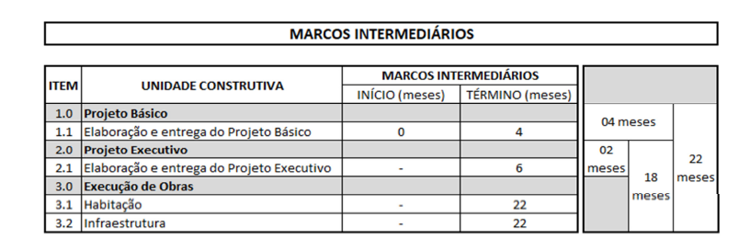

**Parágrafo Primeiro:** Os prazos estabelecidos para início e término dos marcos intermediários serão sempre contados a partir da data de recebimento da Ordem de Serviço pela CONTRATADA, ou seja, início do prazo de execução do contrato.

**Parágrafo Segundo:** Para execução de obras, a **CONTRATADA** deverá apresentar o cronograma de acordo com o sistema e/ou subsistema construtivo proposto, não ultrapassando o prazo máximo definido na tabela acima.

**Parágrafo Terceiro:** A execução de obra deverá ser iniciada somente **após** o ACEITE do Projeto Básico pela COHAPAR.

**Parágrafo Quarto:** A execução de obra poderá ser antecipada caso o aceite do Projeto Básico pela Cohapar ocorra antes da data limite prevista.

**Parágrafo Quinto:** Os marcos intermediários de término não podem ser postergados.

**CLÁUSULA QUARTA - PREÇO, FORMA E CONDIÇÕES DE PAGAMENTO**

Tomando-se como base as quantidades e preços constantes da proposta, o preço total final dos serviços é de **R$ ...... (.......).**

**Paragrafo Primeiro:** A **CONTRATADA**declara-se ciente e de acordo que o pagamento será efetuado mediante a apresentação dos seguintes documentos:

1. Medição;
2. Nota Fiscal/Fatura de Prestação de Serviços, com indicação dos dados para depósito (nº do Banco, nº da Agência, nº da conta-corrente);
3. Demonstrativo de Dados Referente ao FGTS, relativo ao mês imediatamente anterior ao de execução dos serviços;
4. Cópia da Guia de Previdência Social - GRPS relativa ao mês imediatamente anterior ao de execução do serviço, de conformidade com o "Demonstrativo de Dados Referente ao FGTS" do mesmo mês;
5. Cópia da Guia de Recolhimento do FGTS e Informações da Previdência Social - GFIP relativa ao mês anterior ao de execução dos serviços;
6. Cópia da Guia de Recolhimento do PIS (Programa de Integração Social), referente ao mês anterior de execução do serviço.

**Paragrafo Segundo:** A documentaçãoreferida no parágrafo anterior deverá ser apresentada até o 5º (quinto) dia do mês seguinte ao da prestação dos serviços. Estando devidamente atestada e aprovada, efetuadas as respectivas glosas e deduções, se houver, o pagamento será efetuado em até 30 (trinta) dias da data da apresentação.

**Paragrafo Terceiro:** A falta de quitação, quando for o caso, e/ou apresentação de qualquer um dos documentos acima especificados implica a suspensão do pagamento, até a efetiva regularização da pendência.

**Paragrafo Quarto:** A relação de documentos prevista no parágrafo primeironão é exaustiva, ou seja, não impede a **COHAPAR** de exigir a apresentação de outros comprovantes de quitação de obrigações trabalhistas e sociais devidas aos empregados alocados na execução do objeto, aplicando-se, nesse caso, a suspensão do pagamento, até a efetiva regularização da pendência, na forma prevista no parágrafo terceiro, caso identificada a falta de quitação e/ou apresentação de qualquer um dos documentos exigidos.

**Paragrafo Quinto:** A **CONTRATADA**declara que o valor contratado abrange todas as suas despesas diretas ou indiretas, necessárias à plena execução do objeto do presente contrato, entre elas: administrativas, trabalhistas, encargos sociais, fiscais, taxa de financeiras, lucro, mão deobra, seguros contra acidentes pessoais e materiais, multas de trânsito, taxas sindicais, alimentação, materiais, equipamentos e outras não relacionadas, incidentes sobre os serviços.

**CLAUSULA QUINTA: MEDIÇÕES**

As medições mensais serão feitas pela fiscalização da **CONTRATANTE,** devidamente acompanhadas por um representante designado pela **CONTRATADA,** baseadas nas avaliações dos serviços realmente realizados.

**Parágrafo Primeiro:** Os nomes dos profissionais que efetivamente atuam na obra como representantes da **CONTRATADA** deverão constar nas medições mensais com a finalidade de registrar os períodos de atuação de cada um deles. Os representantes efetivamente credenciados pela **CONTRATADA** são aqueles explicitados na Declaração de Responsabilidade Técnica apresentada na licitação.

**Parágrafo Segundo:** O controle físico do andamento dos serviços será efetuado por meio dos prazos de execução e marcos intermediários indicados para cada Unidade Construtiva e/ou fase executiva de acordo com o previsto nas cláusulas segunda e terceira.

**Parágrafo Terceiro:** A medição será realizada em prazo tal, que permita a elaboração do processo de medição e faturamento para protocolo no 1° (primeiro) dia útil do mês subsequente ao da execução dos serviços que estão sendo medidos.

**CLÁUSULA SEXTA – RECURSOS FINANCEIROS**

As despesas para a execução do objeto do presente contrato correrão por conta da Dotação Orçamentária 6774.16.482.10.5006 – Habitação Urbana, Natureza de Despesas 44905110 – Obras e Instalações, Obra nº 05. Fonte 102 – Fundo Estadual de Combate a Pobreza – (FECOP), conforme Informação nº 098/2020. Foi emitida a Informação Orçamentária nº 097/2002 e a Declaração de Adequação de Despesas e de Regularidade do Pedido nº 073/2020, constantes do SID nº 15.468.454-9 (Orçamento Estimado Sigiloso).

**CLÁUSULA SÉTIMA - REAJUSTE**

Os preços contratuais serão reajustados, mediante solicitação da **CONTRATADA**, para mais ou para menos, 01 (um) ano após a data limite da apresentação da proposta na Licitação.

**Parágrafo Único:** O índice de correção a ser aplicado será a variação do INCC (Índice Nacional da Construção Civil), pelo critério mês cheio, sendo composto pela variação acumulada dos 12 (doze) meses posteriores ao mês da apresentação da proposta na Licitação, passando a vigorar a partir do mês subsequente, de acordo com a fórmulaabaixo:

R = V x I-Io, onde:

Io

R = valor do reajuste procurado;

V = valor contratual do fornecimento, obra ou serviço a ser reajustado;

Io = índice inicial - refere-se ao índice de custos ou de preços correspondente à data fixada para entrega da proposta da licitação;

I = índice relativo à data do reajuste.

**CLÁUSULA OITAVA – GARANTIA**

A **CONTRATADA** deverá apresentar à **COHAPAR**, garantia de execução contratual no valor de **R$ ....... (..........)** correspondente a 5% (cinco por cento) do valor do presente Contrato, no prazo de até 10 (dez) dias úteis após a celebração do respectivo instrumento, sob pena de aplicação de multa de 0,33% (trinta e três centésimos por cento) do valor do contrato por dia de atraso, limitada o máximo de 5% (cinco por cento).

**Paragrafo Primeiro:**À **CONTRATADA** caberá optar por uma das seguintes modalidades de garantia:

1. caução em dinheiro;
2. seguro-garantia;
3. fiança bancária.

**Paragrafo Segundo:** A garantia apresentada deverá ter validade superior em 30 (trinta) dias ao prazo de vigência. Finda a validade da garantia sem que o objeto esteja cumprido, a **CONTRATADA** deverá renová-la por prazo superior a 30 (trinta) dias ao necessário para a entrega do objeto, dentro de 10 (dez) dias úteis, após a comunicação que, nesse sentido lhe for dirigida por escrito, sob pena de ficarem retidos, como garantia, seus eventuais créditos, podendo ainda ocorrer à resolução contratual, cumulada às penalidades fixadas no RILC e neste contrato.

**Paragrafo Terceiro:** Ocorrendo aditamentos contratuais que impliquem em acréscimo do valor contratado, a **CONTRATADA** terá o prazo de até 10 (dez) dias úteis para complementar a garantia contratual, mantendo-a em 5% (cinco por cento) do valor do contrato, sob pena de aplicação de multa de 0,33% (trinta e três centésimos por cento) do valor do contrato por dia de atraso, limitada o máximo de 5% (cinco por cento).

**Paragrafo Quarto:** A garantia prestada pela **CONTRATADA** será liberada ou restituída após a execução e expedição do termo de recebimento definitivo do objeto contratual e, quando em dinheiro, atualizada monetariamente com base na variação do índice da caderneta de poupança.

# Paragrafo Quinto: A garantia prestada pela CONTRATADA deverá ser específica para honrar todo e qualquer descumprimento das cláusulas constantes do Contrato, inclusive as penalidades de multa, questões trabalhistas e previdenciárias que vierem a ser impostas, não sendo aceita cláusula contendo qualquer ressalva neste sentido.

**Paragrafo Sexto:** A **CONTRATADA** autoriza a **COHAPAR** a promover a retenção preventiva de valores a lhes serem pagos quando não houver apresentado a garantia contratual, aperfeiçoando-se, nesse caso, a garantia devida por caução em dinheiro, sem prejuízo da aplicação das sanções cabíveis.

**Paragrafo Sétimo:** Nos casos em que garantia vier a ser prestada na modalidade de seguro garantia ou de fiança-bancária, deverá vir acompanhada, obrigatoriamente, dos seguintes documentos, conforme o caso:

1. Certidão de Regularidade Operacional junto à SUSEP – Superintendência de Seguros Privados, em nome da Seguradora que emitir a apólice, no caso do seguro-garantia.
2. Certidão de autorização de funcionamento emitida eletronicamente pelo Banco Central do Brasil às instituições financeiras, no caso de fiança-bancária.

**Paragrafo Oitavo:** Se a garantia for utilizada em pagamento de qualquer obrigação, a **CONTRATADA** se obrigará a fazer a respectiva reposição, no prazo e condições previstas no *caput*, a contar da data em que for notificada pela **COHAPAR**.

**CLÁUSULA NONA – OBRIGAÇÕES DA COHAPAR**

A **COHAPAR** obriga-se a:

1. publicar, no Diário Oficial do Estado do Paraná, o extrato do presente contrato e de eventuais aditivos;
2. proporcionar todas as facilidades para que a CONTRATADA possa desempenhar seus serviços, dentro do estabelecido neste Contrato;
3. acompanhar e fiscalizar a execução deste Contrato e efetuar os pagamentos nas condições e preços pactuados nos termos indicados na proposta comercial e na nota fiscal.

**CLÁUSULA DÉCIMA – OBRIGAÇÕES DA CONTRATADA**

A **CONTRATADA**, além do fornecimento da mão deobra, insumos e dos equipamentos necessários para a perfeita execução dos serviços e demais atividades correlatas, obriga-se a:

1. substituir imediatamente os empregados que forem considerados pela **COHAPAR** como incompatíveis com os serviços ou que não observem as normas atinentes aos serviços contratados;
2. assumir inteira responsabilidade pela boa execução do objeto, respondendo, ainda, pelo cumprimento das normas, instruções e ordens internas da COHAPAR, relacionados com os serviços ora contratadas;
3. indenizar eventuais prejuízos ou danos causados por seus empregados, decorrentes de culpa ou dolo, durante a execução do objeto, quer causados à COHAPAR ou a terceiros, não excluindo ou reduzindo essa responsabilidade a fiscalização ou o acompanhamento realizado pela COHAPAR;
4. pagar pontualmente os salários, acidentes de trabalho, seguro de vida e todas as obrigações fiscais, sociais, sindicais e trabalhistas, de acordo com a legislação própria dos governos municipal, estadual e federal;
5. responsabilizar-se pelos encargos trabalhistas, previdenciários, fiscais e comerciais resultantes da execução do contrato;
6. comprovar à COHAPAR, sempre que solicitado, o cumprimento das normas relativas à saúde e segurança do trabalho de seus empregados;
7. cumprir os dispositivos legais e regulamentares, referente à prevenção de acidentes – CIPA;
8. manter, durante a vigência do contrato, as condições de habilitação exigidas no respectivo processo licitatório;
9. Cumprir todas as exigências das Leis e Normas atinentes a Segurança, Higiene e Medicina de Trabalho, fornecendo os adequados equipamentos de sinalização e proteção individual a todos os que trabalharem ou, por qualquer motivo, permanecerem na obra, bem como identificá-los adequadamente.
10. Reparar, corrigir, remover, reconstruir ou substituir, às suas expensas, no todo ou em parte, os serviços, obras e materiais em que se verificarem vícios, defeitos ou incorreções resultantes da execução ou de materiais empregados, no prazo de 05 (cinco) dias úteis, contados da solicitação do Fiscal do contrato.
11. Retirar, no prazo concedido pela **COHAPAR**, todo material rejeitado pela fiscalização, desmanchar e refazer imediatamente, por sua conta, o serviço que não for aceito.
12. Manter o local limpo diariamente.
13. Realizar todos os ensaios, verificações e provas de materiais fornecidos e de serviços executados, bem como os reparos que se tornarem necessários para que os trabalhos sejam entregues em perfeitas condições.
14. Fornecer à fiscalização da obra, Diário de Obras que constituirá documento hábil para comprovação, registro e avaliação de todos os fatos e assuntos relacionados e referentes à execução dos serviços, vistados diariamente por profissionais credenciados pela **CONTRATADA** e a cada vistoria pelo fiscal, devendo o mesmo ser aberto mediante termo circunstanciado, lavrado na primeira página, correspondente ao dia em que a contratada efetivamente iniciar os serviços, no qual obrigatoriamente registrará:
15. pessoa técnica nomeada para acompanhar a obra.
16. pessoal lotado no local de trabalho (de forma discriminada).
17. andamento da obra.
18. os acidentes ocorridos no decurso dos trabalhos.
19. outros fatos que, a seu juízo, devem ser objeto de registro.
20. Registrar no Diário de Obra todas as informações diárias relativas ao empreendimento: equipamentos disponíveis, condições meteorológicas, número de funcionários por categoria, presença de subcontratadas, observações quanto a irregularidades constatadas pela fiscalização, pendências de projeto, etc.
21. Manter no canteiro de obras cópias de projetos, especificações técnicas constantes do edital, caderno de encargos, memorial descritivo, cronogramas, correspondências, resultados de ensaios, laudos e atas de reunião, dentre outros documentos, para rápida consulta.
22. Cumprir as formalidades necessárias à execução dos serviços e demais atribuições, além de efetuar o pagamento de eventuais multas impostas pelas autoridades constituídas;
23. Obter, caso haja necessidade, junto às repartições competentes, às suas expensas, todas as licenças e autorizações necessárias à execução dos serviços contratados, bem como responder, a qualquer tempo, pelas consequências que a falta ou omissão das mesmas vierem a acarretar;
24. Responsabilizar-se pelo pagamento das despesas junto às concessionárias de fornecimento de água e energia elétrica até a lavratura do Termo de Recebimento Definitivo.

**CLÁUSULA DÉCIMA PRIMEIRA – ALOCAÇÃO DE RISCO**

A **CONTRATADA** é integral e exclusivamente responsável por todos os riscos relacionados ao objeto do ajuste, inclusive, mas sem limitação, conforme estabelecido na **Matriz de Risco** abaixo transcrita:



**Paragrafo Primeiro:** A **CONTRATADA** não é responsável pelos riscos relacionados ao objeto do ajuste, cuja responsabilidade é da **CONTRATANTE**, conforme estabelecido na Matriz de Risco.

**Paragrafo Segundo:** A Matriz de Risco é o instrumento que tem o objetivo de definir as responsabilidades da **CONTRATANTE** e da **CONTRATADA**na execução do contrato.

**Paragrafo Terceiro:** O termo risco foi designado neste contrato para designar o resultado objetivo da combinação entre probabilidade de ocorrência de determinado evento, aleatório, futuro e que independa da vontade humana, e o impacto resultante caso ele ocorra. Esse conceito pode ser ainda mais específico ao se classificar o risco como uma atividade de ocorrência de um determinado evento que gere provável prejuízo econômico.

**Paragrafo Quarto:** A **CONTRATADA**declara ter pleno conhecimento na natureza e extensão dos riscos por ela assumidos no contrato e ter levado tais riscos em consideração na formulação de sua proposta.

**CLÁUSULA DÉCIMA SEGUNDA – DO RECEBIMENTO DO OBJETO**

Após a conclusão dos serviços contratados, o empreendimento será recebido em duas etapas sucessivas.

**Parágrafo Primeiro:** Na primeira etapa, executado o contrato, a **CONTRATADA** solicitará, por escrito, à **COHAPAR**, a emissão do TERMO DE RECEBIMENTO PROVISÓRIO. Os serviços concluídos serão recebidos provisoriamente pelos fiscais designados pela COHAPAR, mediante termo circunstanciado, assinado pelas partes, em cinco vias, no prazo de até 15 (quinze) dias da comunicação oficial da contratada de que os serviços foram encerrados, sendo as 5 vias destinadas à fiscalização, contratada, contabilidade, arquivo no setor responsável pelas obras e prestação de contas. O termo circunstanciado deve, quando:

1. Os serviços estiverem EM CONFORMIDADE com os requisitos preestabelecidos, explicitar esse fato no texto, que deverá ser datado e assinado pelo responsável do recebimento.
2. Os serviços apresentarem NÃO CONFORMIDADE com os requisitos preestabelecidos, relacionar os serviços desconformes, explicitando as razões das inconsistências, dando prazos para correção, que não poderão ser superiores a 90 (noventa) dias.

**Parágrafo Segundo:** A **CONTRATADA** fica obrigada a reparar, corrigir, remover, reconstruir ou substituir, às suas expensas, no todo ou em parte, o objeto em que se verifiquem vícios, defeitos ou incorreções resultantes da execução ou materiais empregados, no prazo de 05 (cinco) dias úteis, contados da solicitação do Fiscal do contrato, cabendo à fiscalização não atestar a última medição de serviços até que sejam sanadas todas as eventuais pendências que possam vir a ser apontadas no TERMO DE RECEBIMENTO PROVISÓRIO.

**Parágrafo Terceiro:** Nessa etapa, a **CONTRATADA** deverá efetuar a entrega de toda a documentação que compõe o projeto constante do edital e do contrato, e os fiscais examinarão o trabalho executado e o cumprimento das demais obrigações ajustadas, verificando o fiel cumprimento das leis, das cláusulas do contrato e seus anexos, do Projeto Básico e Executivo e especificações técnicas.

**Parágrafo Quarto:** Na segunda etapa, após a conclusão das correções e complementações, e da comunicação oficial por escrito da **CONTRATADA**, mediante nova verificação realizada pela fiscalização que comprove a adequação do objeto aos termos contratuais, será realizado o recebimento definitivo pelo gestor e lavrado o respectivo “Termo de Recebimento Definitivo de Obra”, em cinco vias, no prazo máximo de 90 (noventa) dias, a contar da comunicação formal da **CONTRATADA** de que já promoveu os ajustes solicitados após o recebimento provisório.

**Parágrafo Quinto:** O prazo de recebimento definitivo não poderá ser superior ao previsto nos instrumentos convocatório e contratual, salvo se assim ajustado entre as partes contratantes.

**Parágrafo Sexto:** O recebimento definitivo implica aceitação da obra.

**Parágrafo Sétimo:** Por ocasião do recebimento definitivo, a **COHAPAR** exigirá da **CONTRATADA**, dentre outros, os seguintes documentos:

* + 1. “as built”, elaborado pelo responsável por sua execução;
    2. comprovação das ligações definitivas de energia, água, telefone e gás, quando for o caso;
    3. documento atestando o recebimento dos serviços de infraestrutura pela Prefeitura;
    4. documento atestando o recebimento pela Sanepar das redes de água e/ou esgoto implantadas;
    5. "HABITE-SE", emitida pela prefeitura; e
    6. certidão negativa de débitos previdenciários (CND) relativa à obra, necessária ao registro junto ao Cartório de Registro de Imóveis.
    7. Manual do Proprietário contemplando os prazos de garantia de material e serviços dos sistemas e o uso, manutenção e operação do imóvel de acordo com os sistemas construtivos e materiais empregados, sendo a quantidade igual ao número de habitações acrescidas de 02 unidades; Deverá ser entregue à Cohapar o respectivo arquivo eletrônico do Manual do Proprietário.
    8. Comprovação de baixa da matrícula da obra do INSS, quando for o caso.

**Parágrafo Oitavo:** O objeto executado poderá ser inspecionado e analisado, a qualquer tempo, pela COHAPAR. A **CONTRATADA** estará sujeita a sanções administrativas previstas no Contrato, caso sejam constatadas contradições com os resultados apresentados no momento da contratação. Neste caso também poderão ser exigidos da **CONTRATADA**, às suas expensas, novas análises.

**Parágrafo Nono:** Ocorrendo rejeição, total ou parcial, do objeto, a COHAPAR sustará o pagamento da fatura correspondente, sem prejuízo da aplicação das sanções cabíveis.

**Parágrafo Décimo:** A **CONTRATADA** reembolsará a COHAPAR pelas despesas com inspeçãoque resultarem em rejeição do objeto.

**Parágrafo Décimo Primeiro:** A rejeição do objeto não ensejará a prorrogação do prazo deentrega.

**CLÁUSULA DÉCIMA TERCEIRA – GESTÃO E FISCALIZAÇÃO**

A gestão e fiscalização do contrato serão realizadas pelos empregados abaixo indicados, conforme disposições do Regulamento Interno de Licitações e Contratos.

|  |  |  |
| --- | --- | --- |
| SEDE e ERs | GESTOR DE PROJETO | Marcela Gonçalves de Souza (p/ confirmar) |
| FISCAL DE PROJETOS | Rodrigo Lolli Vieira (p/confirmar) |
|  | GESTOR DE OBRAS | Tadeu Goulart Filho |
|  | FISCAL DE OBRAS | Candido Roberto Filtri Fernandes |

**CLÁUSULA DÉCIMA QUARTA– CONDIÇÕES PARA SUBCONTRATAÇÃO**

A **CONTRATADA** poderá subcontratar, até 30% do objeto do presente contrato, obedecidas as condições aaixo descritas.

**Parágrafo Primeiro:** A empresa subcontratada deverá apresentar os documentos a seguir relacionados:

1. Relação das obras/serviços a serem subcontratados;
2. Documentos relacionados nos itens 1, 2 e 4 “a” do Anexo II do edital.
3. Demonstração da capacidade técnico/operacional no mínimo igual a 50% (cinquenta por cento) das obras/serviços a serem subcontratados, bem como comprovação de possuir, em seu quadro funcional, profissional qualificado, nos termos da lei, para gerir as obras que lhe forem subempreitadas.

**Parágrafo Segundo:** A **CONTRATADA**deverá solicitar formalmente à COHAPAR os pedidos de subcontratação, com os quais a mesma poderá anuir mediante a apresentação de todos os documentos exigidos neste item.

**Parágrafo Terceiro:** A aceitação de subcontratação está vinculada ao preenchimento e apresentação de declaração, de acordo com o modelo abaixo:

*O signatário da presente, ______________________________________, Carteira de Identidade N° _______, em nome da empresa ___________________, subcontratada da empresa___________________________________ declara que aceita a subcontratação com todas as exigências a ela referidas no presente Edital e seus anexos, bem como, assume também, todas as responsabilidades dela decorrentes*.

**Parágrafo Quarto:** Qualquer subcontratação somente será possível com a anuência prévia da COHAPAR, que exigirá contrato firmado entre a **CONTRATADA** e o seu subcontratado, mediante a apresentação de todos os documentos exigidos e autorização expressa da diretoria da **COHAPAR**.

**Parágrafo Quinto:** No contrato entre as partes deverá constar expressamente que a empresa contratada é a única responsável por todas as obras executadas pela Subcontratada, pelo faturamento em seu exclusivo nome, e por todos os demais eventos que envolvam o objeto desta Licitação.

**Parágrafo Sexto:** O contrato firmado entre a contratada e a Subcontratada será apresentado à COHAPAR que poderá objetar relativamente às cláusulas que possam vir em seu desfavor ou ensejar responsabilidades e encargos de qualquer natureza.

**Parágrafo Sétimo:** A Subcontratada estará sujeita às exigências relativas a Encargos Sociais e Trabalhistas - EST e Segurança e Medicina do Trabalho.

**Parágrafo Oitavo:** A empresa subcontratada deverá apresentar o comprovante de recolhimento da Anotação de Responsabilidade Técnica - ART no CREA/CAU, conforme condições estabelecidas para a empresa **CONTRATADA**.

**Parágrafo Nono:** A pequena empreitada de serviços prestados por terceiros, inclusive autônomos, dentro da obra, tais como: colocação de portas, vidros, esquadrias, pinturas, jardinagem, etc, não se caracteriza como subcontratação. Nestes casos, a **CONTRATADA** deverá informar previamente a necessidade à fiscalização da Contratante.

**Parágrafo Décimo:** Tanto a empreiteira principal quanto a subcontratada poderão contratar serviços especializados mediante prévio conhecimento e aprovação por escrito da fiscalização, não caracterizando subcontratação.

**Parágrafo Décimo Primeiro:** São serviços especializados todos aqueles que requeiram mão de obra com conhecimentos técnicos apurados e/ou equipamentos específicos para sua realização e que normalmente sejam executados por empresas constituídas especialmente para tais atividades, tais como consultoria geotécnica e de cálculos estruturais, fundações, como estacas Franki, serviços topográficos, etc.

**Parágrafo Décimo Segundo:** No caso de ocorrência de serviços especializados e/ou pequenas empreitadas, o total de trabalhadores envolvidos nessa atividade não poderá exceder a 20% (vinte por cento) do total de trabalhadores/mês na obra, salvo se justificados perante a fiscalização; estando os mesmos sujeitos ao recolhimento dos Encargos Sociais e Trabalhistas, de acordo com a legislação vigente.

**Parágrafo Décimo Terceiro:** A contratação de mão de obra por um período determinado, comprovada a necessidade, poderá ser realizada por contrato por obra certa.

**CLÁUSULA DÉCIMA QUINTA –CONDIÇÕES ESPECIAIS**

Correrão por conta da **CONTRATADA**, além dos materiais, equipamentos e insumos necessários à plena execução dos serviços contratados, todas as despesas patronais para com os empregados em serviço, obrigações essas de natureza trabalhista, fiscal, previdenciária e outras de caráter social (salários, férias, 13º salário, Fundo de Garantia por Tempo de Serviço, Previdência Social, aviso prévio, multa rescisória, adicional noturno, horas extras, domingos remunerados, treinamento, alimentação, locomoção etc.), os encargos inerentes ao seguro de acidentes do trabalho e indenização, responsabilidade civil, taxas sindicais e outras não relacionadas incidentes sobre os serviços, bem como a obrigação pelo recolhimento de todos os tributos (federais, estaduais e municipais) incidentes sobre os serviços objeto deste contrato.

**Paragrafo Primeiro:** O nãocumprimento, ou o cumprimento irregular, de qualquer das obrigações deste contrato, implicará a imediata retenção do pagamento mensal devido à **CONTRATADA**, ficando a **COHAPAR** desdejá autorizada a quitar verbas de cunho salarial pendentes dos empregados de que trata o presente contrato, sem que caiba oposição de qualquer natureza por parte da **CONTRATADA**.

**Paragrafo Segundo:** Comprovada irregularidade nos pagamentos ou nos recolhimentos de qualquer encargo social ou trabalhista, referente aos empregados que laboraram na execução deste Contrato, a **CONTRATADA**, por este instrumento, autoriza a **COHAPAR** a reter, dos pagamentos mensais que lhe forem devidos, todas as importâncias necessárias para cobrir as diferenças apuradas.

**Paragrafo Terceiro:** Se, durante a vigência do presente contrato, a **COHAPAR** vier a ser acionada judicialmente por qualquer motivo decorrente dos serviços ora contratados, inclusive por débitos trabalhistas, a **CONTRATADA** expressamente autoriza, neste ato e por este instrumento, que sejam descontadas antecipadamente de créditos porventura existentes, as importâncias a seu critério suficientes para cobertura de eventual condenação, ficando retidas com a **COHAPAR** até o trânsito em julgado da ação trabalhista.

**Paragrafo Quarto:** A **CONTRATADA** concorda e aceita que as disposições constantes do *“caput”* desta cláusula são de sua inteira responsabilidade, mesmo que venham a ser exigidos após a rescisão ou encerramento da vigência deste contrato, obrigando-se, neste ato e por este instrumento, a ressarcir à **COHAPAR** todos os valores que esta porventura venha a desembolsar a qualquer tempo, em razão do mesmo.

# Paragrafo Quinto: Fica expressamente estabelecido que:

1. em caso de ações trabalhistas movidas pelos empregados contra a **CONTRATADA**, nas quais a **COHAPAR** venha a ser chamada para participar do polo passivo da ação, a **CONTRATADA** assumirá todos os ônus que venham a ser atribuídos à **COHAPAR**;
2. nenhuma responsabilidade caberá à **COHAPAR** pela ocorrência de quaisquer eventos que possam afetar a integridade física dos empregados de que trata o presente contrato.

**CLÁUSULA DÉCIMASEXTA – CONDIÇÕES GERAIS**

É vedado à **CONTRATADA** ceder ou transferir a terceiros as obrigações decorrentes deste instrumento.

**Paragrafo:** Eventual tolerância por parte da **COHAPAR** à inobservância da **CONTRATADA** às obrigações legais ou convencionais não expressam renúncia a direitos, perdão ou novação das obrigações ora contratadas.

**Paragrafo Segundo:** Para todos os fins do presente instrumento, a **CONTRATADA** considera-se empregadora autônoma, não existindo entre seus empregados e a **COHAPAR** vínculo empregatício ou outro de qualquer natureza.

**Paragrafo Terceiro:** O presente contrato poderá ser aditado nas hipóteses previstas neste contrato e no RILC.

# Paragrafo Quarto: Com exceção daqueles atos cuja Lei nº 13.303/16 ou o RILC impõe forma específica para sua intimação, a COHAPAR poderá promover a intimação da CONTRATADA por meio de comunicação direta por mensagem eletrônica (e-mail), por carta com aviso de recebimento, por edital ou por meio de publicação na Imprensa Oficial, a seu critério.

**CLÁUSULA DÉCIMA SÉTIMA – SEGUROS E RESPONSABILIDADES**

A **CONTRATADA** deverá apresentar minuta de Apólice de Seguro Risco de Engenharia (RE) e Responsabilidade Civil Profissional (RCP), em conformidade com as disposições do item 20 do Edital, durante o prazo de elaboração do Projeto Básico.

**Parágrafo Primeiro:** A emissão do Termo de Aceite do Projeto Básico está condicionada à apresentação da Apólice Definitiva, previamente aprovada pela **COHAPAR**.

**Parágrafo Segundo:** Eventual atraso na apresentação da Apólice Definitiva caracterizará descumprimento contratual, podendo ensejar a aplicação das sanções previstas neste contrato.

**Parágrafo Terceiro:** Os seguros de Riscos de Engenharia (RE) e de Responsabilidade Civil Profissional (RCP) vigorarão durante o período de execução da obra, ficando sob a responsabilidade da CONTRATADA atualizar seu valor e vigência sempre que houver acréscimo contratual, bem como solicitar prorrogação de vigência da apólice se houver ampliação do prazo de execução da obra.

**Parágrafo Quarto:** A CONTRATADA deverá apresentar a Apólice atualizada no prazo de 20 (vinte) dias úteis, contados da convocação pela COHAPAR.

**Parágrafo Quinto:** O Seguro de Responsabilidade Civil Profissional deverá ter vigência estendida por prazo complementar de 36 (trinta e seis meses).

**Parágrafo Sexto:** A **CONTRATADA** deverá manter válidas as apólices de seguros RE e RCP e apresentá-las junto com a medição o comprovante de adimplemento, sob pena de inexecução parcial do contrato.

**Parágrafo Sétimo:** A **CONTRATADA** reconhece que é responsável, em qualquer caso, por danos e prejuízos que, eventualmente, venham a sofrer a COHAPAR, coisa, propriedade ou pessoa de terceiros, em decorrência da execução das obras, correndo **exclusivamente as suas expensas**, as indenizações que tais danos ou prejuízos possam motivar. A responsabilidade da CONTRATADA é integral para a obra contratada, nos termos do Código Civil Brasileiro, não sendo a fiscalização da obra motivo de diminuição de sua responsabilidade.

**Parágrafo Oitavo:** A **CONTRATADA**, em decorrência do livre acesso que lhe foi facultado aos locais, declara conhecer perfeitamente a área e características do solo e subsolo onde serão executadas as obras, não podendo sob pretexto algum, alegar desconhecimento das mesmas, das condições de acesso e demais pormenores.

**Parágrafo Nono:** Correrão por conta, responsabilidade e risco da **CONTRATADA**, as consequências de sua imprudência, imperícia ou negligência de seus empregados ou prepostos, notadamente:

1. imperfeição ou insegurança dos serviços;
2. falta de solidez nos trabalhos executados, mesmo os constatadas após seu término;
3. furto, perda, roubo, deterioração ou avaria de materiais ou equipamentos;
4. atos seus, de seus empregados ou prepostos, que tenham reflexos danosos na obra;
5. acidentes de qualquer natureza com materiais ou equipamentos, empregados seus ou de terceiros, na obra ou em decorrência dela;
6. atrasos ocasionados a terceiros, em decorrência dos serviços.

**Parágrafo Décimo:** A CONTRATADA se obriga a manter constante e permanente vigilância sobre os serviços executados, mesmo aqueles ainda não aceitos em caráter provisório, bem como sobre os materiais e equipamentos, cabendo-lhe toda a responsabilidade por qualquer perda ou dano que venha a sofrer.

**Parágrafo Décimo Primeiro:** A aceitação dos serviços não exonerará a CONTRATADA, nem seus técnicos, da responsabilidade civil e técnica por futuros eventos decorrentes ou relacionados com a execução das obras e serviços, inclusive pelo prazo de 05 (cinco) anos que alude o Artigo 618 do Código Civil.

**CLÁUSULA DÉCIMA OITAVA – SANÇÕES ADMINISTRATIVAS**

Pela prática de atos em desacordo com a legislação, com as disposições do RILC ou com disposições constantes deste Contrato, sem prejuízo das responsabilidades civil, administrativa e criminal, garantida a prévia defesa, sujeita-se a **CONTRATADA**à aplicação das seguintes sanções:

1. advertência;
2. multa moratória, pelo atraso injustificado no cumprimento dos prazos previstos neste instrumento contratual;
3. multa compensatória pela inexecução total ou parcial das obrigações previstas neste Contrato; e
4. suspensão do direito de participar de licitação e impedimento de contratar com a COHAPAR, por até 2 (dois) anos.

**Parágrafo Primeiro:** As sanções de advertência e de suspensão do direito de licitar e contratar com a COHAPAR por até dois anos poderão ser aplicadas juntamente com as sanções de multa moratória e/ou compensatória.

**Parágrafo Segundo:** São consideradas condutas reprováveis e passíveis de sanções, dentre outras que configurem a violação de preceitos contratuais ou legais:

1. não celebrar o Contrato, quando convocado dentro do prazo de validade de sua proposta;
2. apresentar documentação falsa;
3. ensejar o retardamento da execução do Contrato;
4. falhar ou atrasar o cumprimento de obrigações contratualmente assumidas, independentemente de dolo ou culpa da Contratada;
5. comportar-se de modo inidôneo;
6. cometer fraude fiscal;
7. criar, de modo fraudulento ou irregular, pessoa jurídica para celebrar Contrato com a COHAPAR;
8. obter vantagem ou benefício indevido, de modo fraudulento, de modificações ou prorrogações do Contrato, sem autorização em lei, no ato convocatório da licitação que lhe deu suporte ou no RILC;
9. manipular ou fraudar o equilíbrio econômico-financeiro do Contrato;
10. comprovadamente ser reconhecido como agente econômico envolvido em caso de corrupção; e
11. prometer, oferecer ou dar, direta ou indiretamente, vantagem indevida a agentepúblico em razão da execução do Contrato.

**Parágrafo Terceiro:** A sanção de advertência é cabível sempre que o ato praticado, ainda que configure a violação de preceito contratual ou legal, não seja suficiente para acarretar danos à COHAPAR, seus processos, suas instalações, pessoas, imagem, meio ambiente, ou a terceiros.

**Parágrafo Quarto:** A reincidência da sanção de advertência poderá ensejar a aplicação da penalidade de suspensão do direito de participar de licitação e impedimento de contratar com a COHAPAR ou a aplicação de multa no valor de até 5% (cinco por cento) do valor do Contrato, conforme decisão adotada no curso do respectivo processo administrativo sancionatório.

**Parágrafo Quinto:** A sanção de multa poderá ser aplicada nos seguintes casos:

1. no caso de atraso culposo do Contratado, incidência de multa de mora entre 0,2% (dois décimos por cento) e 0,5% (cinco décimos por cento) ao dia de atraso, sobre o valor da parcela não executada ou do saldo remanescente do Contrato, conforme avaliação da COHAPAR, limitado a 5% (cinco por cento) do valor do Contrato;
2. no caso de inexecução parcial, incidência de multa compensatória entre 5% (cinco por cento) e 10% (dez por cento) sobre o valor da parcela inadimplida ou do saldo remanescente do Contrato, a depender do inadimplemento, conforme avaliação da COHAPAR;
3. no caso de inexecução total, incidência de multa entre 10% (dez por cento) e 20% (vinte por cento) sobre o valor total do Contrato, conforme avaliação da COHAPAR.
4. No caso de aplicação de sanção de multa o valor relativo a penalidade a ser aplicada será considerado como parte controversa para efeito de liquidação do valor devido à Contratada, devendo ser retido enquanto não for concluído o processo administrativo para aplicação da sanção.
5. A parte incontroversa do valor devido em face do cumprimento do Contrato poderá ser paga de acordo com os prazos e condições fixados para tanto.

**Parágrafo Sexto:** Será aplicada a sanção de suspensão do direito de licitar e contratar com a COHAPAR, por prazo não superior a 2 (dois) anos, em razão de ação ou omissão capaz de causar, ou que tenha causado, dano à COHAPAR, suas instalações, pessoas, imagem, meio ambiente ou a terceiros.

1. Conforme a extensão do dano ocorrido ou passível de ocorrência, a suspensão poderá ser branda (de 1 a 6 meses), média (de 7 a 12 meses), ou grave (de 13 a 24 meses).
2. O prazo da sanção a que se refere este item terá início a partir da sua publicação no Diário Oficial do Estado, que ocorrerá após o trânsito em julgado do processo administrativo sancionatório na esfera administrativa, estendendo-se os seus efeitos a todas as Unidades da COHAPAR.
3. Se a sanção de suspensão do direito de licitar e contratar com a COHAPAR for aplicada no curso da vigência do Contrato, a COHAPAR poderá, a seu critério, rescindi-lo.
4. A reincidência de prática punível com suspensão, ocorrida num período de até 2 (dois) anos a contar do término da primeira imputação, implicará agravamento da sanção a ser aplicada.

**Parágrafo Sétimo:** Estendem-se os efeitos da sanção de suspensão do direito de licitar e impedimento de contratar com a COHAPAR às empresas ou aos profissionais que, em razão dos Contratos celebrados:

1. tenham sofrido condenação definitiva por praticarem, por meios dolosos, fraude fiscal no recolhimento de quaisquer tributos;
2. tenham praticado atos ilícitos visando a frustrar os objetivos da licitação;
3. demonstrem não possuir idoneidade para contratar com a COHAPAR em virtude de atos ilícitos praticados.

**Parágrafo Oitavo:** Da aplicação das penalidades previstas no Contrato, cabe recurso, no prazo de 5 (cinco) dias úteis, na forma disciplinada no RILC.

**Parágrafo Nono:** O presente Contrato poderá ser extinto nas hipóteses previstas no RILC, sem prejuízo da aplicação das sanções previstas no Contrato.

**Parágrafo Décimo:** A inexecução parcial ou total do Contrato ensejará a sua resolução, incidindo as consequências contratuais e as previstas na Lei nº 13.303/16 e no RILC, assegurado o contraditório e a prévia e ampla defesa em processo administrativo.

**Parágrafo Décimo Primeiro:** A resolução do Contrato poderá ser determinada por ato unilateral e escrito da COHAPAR nos casos enumerados no RILC, dispensado provimento judicial nesse sentido, com aplicação das sanções previstas no instrumento convocatório, neste Contrato e no RILC.

**Parágrafo Décimo Segundo:** Quando a resolução do Contrato ocorrer na forma do RILC, sem que haja culpa da **CONTRATADA**, será esta ressarcida dos prejuízos regularmente comprovados que houver sofrido.

**Parágrafo Décimo Terceiro:** Declarada a rescisão, a Contratada terá direito ao pagamento dos materiais/equipamentos aceitos pela fiscalização da COHAPAR.

**CLÁUSULA DÉCIMA NONA – EXTINÇÃO CONTRATUAL E PENALIDADES**

O presente Contrato poderá ser extinto nas hipóteses previstas no Regulamento Interno de Licitações e Contratos - RILC e neste contrato, sem prejuízo da aplicação das sanções previstas no Contrato.

**Paragrafo Único:** A contratada ficará sujeita, em caso de inadimplemento de suas obrigações, às penalidades previstas no Regulamento Interno de Licitações e Contratos - RILC, no edital de licitação e neste contrato.

**CLÁUSULA VIGÉSIMA– ALTERAÇÃO**

A alteração de quaisquer das disposições estabelecidas neste Contrato somente se reputará válida se por acordo de ambas as partes CONTRATANTES, tomadas expressamente em Termo Aditivo ao Contrato, obedecidas as disposições da Lei nº 13.303/2016, do RILC, da Matriz de risco e deste Contrato.

**CLÁUSULA VIGÉSIMA PRIMEIRA– CASOS OMISSOS**

Os casos omissos neste Contrato serão resolvidos na forma estabelecida no Regulamento Interno de Licitações e Contratos – RILC, Lei nº 13.303/2016, na legislação, jurisprudência e doutrina aplicáveis à espécie.

**CLÁUSULA VIGÉSIMASEGUNDA– FORO**

Fica eleito o foro da Comarca da Região Metropolitana de Curitiba-PR, com preferência sobre qualquer outro, para quaisquer questões oriundas deste contrato.

E, por concordarem com o estabelecido neste instrumento, as partes, que se obrigam por si e sucessores, firmam o presente contrato em 2 (duas) vias de igual teor, na presença das duas testemunhas abaixo.

Curitiba, XX de XXXX de 20XX.

**ANEXO IV**

**MINUTA DA PROPOSTA COMERCIAL**

À

Companhia de Habitação do Paraná

**Ref. :LICITAÇÃOMDF Nº 35/2018**

**OBJETO**:contratação de empresa para produção do Empreendimento Conjunto Habitacional JUNDIAÍ DO SUL I – 5ª ETAPA, Município de Jundiaí do Sul/PR, compreendendo a elaboração e desenvolvimento de projetos Básicos e Executivos, a execução da habitação e infraestrutura, utilizando-se de sistemas e/ou subsistemas construtivos objetos de norma brasileira ou inovadores que possuam validação de todos os aspectos relevantes ao comportamento em uso do produto através de sua avaliação junto ao Sistema Nacional de Avaliações Técnicas (SINAT), demonstrada mediante a apresentação do respectivo Documento de Avaliação técnica – DATec vigente, que resultem em 23 unidades habitacionais dotadas de padrões mínimos de habitabilidade, salubridade, segurança e desempenho, definidos pelas posturas municipais, normas técnicas brasileiras e conforme especificações constantes dos Documentos de Referência (ANEXO I).

O signatário da presente, em nome da empresa propõe o preço total final de **R$ ______________ (________________________________________________)**, para a execução do objeto da presente Licitação.

Além do preço proposto, o signatário:

* Concorda que em caso de discrepância de valor entre a forma numérica e a forma por extenso do preço total final proposto será considerado pela Cohapar o valor por extenso.
* Declara que examinou e tem pleno conhecimento das condições do Edital e dos Anexos que o integram.
* Concorda com os prazos totais, parciais e marcos intermediários estabelecidos para entrega dos serviços e obras de acordo do ANEXO I - Documentos de Referência.
* Está ciente de que o prazo de validade da proposta de preços é de **180 dias** a contar da data determinada para a abertura da Licitação.
* Declara que obedecerá aos limites máximos para BDI de obras e projetos estabelecidos no ANEXO I - Documento de Referência.
* Compromete-sea apresentar, quando solicitado pela Comissão de Licitação, documentos que comprovem a exequibilidade da proposta, incluindo-se a composição de preços unitários do objeto da presente Licitação, no prazo máximo de 72 horas.
* Compromete-se a indicar a(s) norma(s) brasileira(s) prescritiva(s) no caso de utilização de sistemas e/ou subsistemas construtivos normatizados.
* Compromete-se, ainda, a utilizar, no caso de sistema construtivo inovador, somente aqueles avaliados junto ao Sistema Nacional de Avaliações Técnicas (SINAT), demonstrado mediante a apresentação do respectivo DATec - Documento de Avaliação Técnicaválido.

Indicamos a seguir o representante legal da empresa para o caso de assinatura de contrato com a COHAPAR.

|  |  |
| --- | --- |
| Representante Legal |  |
| CPF | ‘ |
| Razão Social |  |
| CNPJ |  |
| Endereço |  |
| Telefone |  |
| e-mail |  |

Local e Data:

_________________________________________

Assinatura:

**ANEXO V**

**MODELO DE DECLARAÇÃO DE VISITA**

À

Companhia de Habitação do Paraná

**Ref. :LICITAÇÃO MDF Nº 35/2018**

Declaro que a empresa __________________________________________, através do Sr. ___________________________________________________ , visitou o local dos serviços, efetuou as consultas julgadas necessárias, e declarou ter pleno conhecimento do edital, submissão às condições nele estabelecidas, conhecimento dos locais, e da natureza e do escopo dos serviços objeto desta Licitação, tendo ciência de todas as condições e eventuais dificuldades para sua execução.

________________, ___ de ____________ de2020.

______________________________________

RAZÃO SOCIAL

Nome do Representante Legal e Assinatura

**ANEXO VI**

**MODELO DE DECLARAÇÃO DE ENQUADRAMENTO ME/EPP**

À

Companhia de Habitação do Paraná

**Ref. :LICITAÇÃO MDF Nº 35/2018**

Para fins do disposto no subitem 8.3 do Edital da **LICITAÇÃO MDF Nº 35/2018**, a empresa ________________, inscrita no CNPJ sob nº. _________, através de seu representante legal, **DECLARA**, sob as penas da lei, que cumpre os requisitos legais para a qualificação como microempresa ***ou*** empresa de pequeno porte estabelecidos pela Lei Complementar nº 123, de 14.12.2006, em especial quanto ao seu art. 3º, estando apta a usufruir o tratamento favorecido estabelecido nessa Lei Complementar e no Decreto nº 6.204, de 05.09.2007.

**DECLARA**, ainda, que a empresa está excluída das vedações constantes do parágrafo 4º do artigo 3º da Lei Complementar nº 123, de 14.12.2006, e que se compromete a promover a regularização de eventuais defeitos ou restrições existentes na documentação exigida para efeito de regularidade fiscal, caso seja declarada vencedora do certame.

Por fim, **DECLARA**, que está ciente que a inverdade relativa às declarações ora prestadas sujeita a Declarante às penalidades legais, dentre elas a exclusão do certame licitatório.

____________________, _____ de _____________________ de2020.

___________________________________

RAZÃO SOCIAL

Nome do Representante Legal e Assinatura

**ANEXO VII**

**MODELO DE DECLARAÇÃO DE AUSÊNCIA DE IMPEDIMENTO**

À

Companhia de Habitação do Paraná

**Ref. :LICITAÇÃO MDF Nº 35/2018**

Declaro que a empresa .........................................................., inscrita no CNPJ nº ...............................,por intermédio de seu representante legal o(a) Sr(a)........................................, portador(a) da Carteira de Identidade nº .............................e do CPF nº......................., **DECLARA**, para fins do disposto no Edital de Licitação supra indicado, sob penas da lei, não se enquadrar em nenhuma das situações de impedimento previstas na Lei nº 13.303/2016, no RILC e no Instrumento Convocatório da Licitação em questão, estando apta para participar de licitações e contratar com a **COHAPAR.**

Declaramos, sob as penas da lei e para fins de participação na **LICITAÇÃO MDF Nº 35/2018**, que:

* não existem fatos que impeçam a nossa participação nesta Licitação, conforme lei 13.303/2016;
* em atendimento ao disposto no inciso XXXIII do artigo 7º da Constituição Federal, que não temos em nossos quadros menores de 18 (dezoito) anos executando trabalho noturno, insalubre ou perigoso ou menores de 16 (dezesseis) anos, executando qualquer trabalho, salvo na condição de aprendiz, a partir de 14 (quatorze) anos.
* em atendimento ao Decreto Estadual nº 6.252, de 22 de março de 2006, que atendemos os critérios de qualidade ambiental e sustentabilidade sócio ambiental, respeitando as normas de proteção ao meio ambiente.

____________________, _____ de _____________________ de2020.

___________________________________

RAZÃO SOCIAL

Nome do Representante Legal e Assinatura

**ANEXO VIII**

**MODELO DE PROCURAÇÃO/AUTORIZAÇÃO PARA REPRESENTAR A LICITANTE**

Através do presente instrumento, nomeamos e constituímos o(a) Senhor(a) .................. (nacionalidade, estado civil, profissão), portador do Registro de Identidade nº ........, expedido pela ........., inscrito CPF/MF sob nº .................., residente na Rua ............................., nº ..., em ............, como nosso bastante procurador, a quem outorgamos poderes para praticar todos os atos relativos à **LICITAÇÃO MDF Nº 35/2018**, conferindo-lhe poderes para:

(apresentar proposta de preços, interpor recursos e desistir deles, contrarrazoar, assinar contratos, negociar preços e demais condições, confessar, firmar compromissos ou acordos, receber e dar quitação e praticar todos os demais atos pertinentes ao certame).

____________________, _____ de _____________________ de2020.

___________________________________

RAZÃO SOCIAL

Nome do Representante Legal e Assinatura

**OBS.: Este instrumento particular deve ser apresentado à Comissão de Licitação, acompanhado de cópia do ato de investidura do outorgante (ex. contrato social, ata de eleição de diretoria).**

**ANEXO IX**

**MODELO DE DECLARAÇÃO DE FUTURA CONTRATAÇÃO DE PROFISSIONAL**

À

Companhia de Habitação do Paraná

**Ref. :LICITAÇÃO MDF Nº 35/2018**

A empresa ........................, declara para fins de participação na **LICITAÇÃO MDF Nº 35/2018**, que, em sendo declarada vencedora do certame, o profissional abaixo indicado será contratado para exercer as funções de responsável técnico pela obra e/ou projetos básico e executivo:

|  |  |
| --- | --- |
| Nome do Profissional | CREA/CAU |
|  |  |
|  |  |

____________

Assinatura e identificação do representante legal

....

Eu, .... declaro estar de pleno acordo com a contratação referida neste documento, e que executarei todos os serviços conforme estipulado no edital de **LICITAÇÃO MDF Nº 35/2018.**

Em ..../..../2020.

_____________.

Assinatura e identificação do profissional

Certame licitatório.

**ANEXO X**

**EQUIPE TÉCNICA – DECLARAÇÃO DE DISPONIBILIDADE**

À

Companhia de Habitação do Paraná

**Ref. :LICITAÇÃO MDF Nº 35/2018**

Prezados Senhores:

Relacionamos abaixo os profissionais integrantes da **EQUIPE TÉCNICA** a ser alocada aos serviços desta licitação, e declaramos a disponibilidade dos mesmos por ocasião da contratação, caso esta empresa seja declarada vencedora do certame:

|  |  |  |
| --- | --- | --- |
| **#** | **RESPONSÁVEL(IS) TÉCNICO(S)** | |
| 01 | Obra: | |
| 02 | Projetos: | |
| 03 |  | |
|  |  | |
|  | | |
| **#** | **PROFISSIONAIS** | **FUNÇÃO** |
| 01 |  |  |
| 02 |  |  |
| 03 |  |  |
| 04 |  |  |
|  |  |  |

____________________, _____ de _____________________ de 2020.

___________________________________

RAZÃO SOCIAL

Nome do Representante Legal e Assinatura